

KAJIAN KETERSEDIAAN PERANGKAT LUNAK UNTUK KEBUTUHAN MAHASISWA BERDASARKAN KURIKULUM PROGRAM STUDI PENDIDIKAN KOMPUTER FKIP ULM PADA UBUNTU 22.04 LTS

Laporan Hasil Penelitian
Untuk Memenuhi Persyaratan Melakukan Penelitian
dalam Rangka Penyusunan Skripsi

Oleh: Ari Yono
NIM 2110131310001

PROGRAM STUDI PENDIDIKAN KOMPUTER
JURUSAN PENDIDIKAN MATEMATIKA DAN IPA
FAKULTAS KEGURUAN DAN ILMU PENDIDIKAN
UNIVERSITAS LAMBUNG MANGKURAT
BANJARMASIN
JUNI 2025

LEMBAR PERSETUJUAN

DAFTAR ISI
Halaman
LEMBAR PERSETUJUAN ii
DAFTAR ISI iii
DAFTAR GAMBAR v
DAFTAR TABEL vi
DAFTAR LAMPIRAN vii
BAB I PENDAHULUAN 9
1.1 Latar Belakang 9
1.2 Rumusan masalah 10
1.3 Tujuan penelitian 11
1.4 Manfaat Penelitian 11
1.5 Batasan Penelitian 12
BAB II TINJAUAN PUSTAKA 13
2.1 Sistem Operasi 13
2.2 Sistem Operasi Windows 14
2.3 Sistem Operasi Linux 17
2.4 Sistem Operasi Ubuntu 25
2.5 Perbandingan Windows dan Linux 31
2.6 Penggunaan Linux dalam Pendidikan 34
2.7 Studi Kasus Penggunaan Linux oleh Mahasiswa dan Dosen 37
2.8 Kurikulum Prodi Pendidikan Komputer 40
2.9 Penelitian Eksperimen 40
2.10 Kajian Penelitian Yang Relevan 45
2.11 Kerangka Berpikir 47
BAB III METODE PENELITIAN 48
3.1 Jenis Penelitian 48
3.2 Lokasi dan Subjek Penelitian 48
3.3 Alat dan Bahan 48
3.4 Kerangka Kerja 49
3.5 Teknik Pengumpulan Data 51
3.6 Teknik Analisis Data 52
BAB IV HASIL DAN PEMBAHASAN 53
4.1 Pendahuluan 53
4.2 Hasil Pengumpulan Data Perangkat Lunak 53
4.3 Hasil Instalasi Sistem Operasi Ubuntu 54
4.4 Hasil Instalasi Perangkat Lunak 59
4.5 Pembahasan Hasil 59
BAB V KESIMPULAN DAN SARAN 62
5.1 Kesimpulan 62
5.2 Saran 63
DAFTAR PUSTAKA 65
LAMPIRAN 70

DAFTAR GAMBAR
Gambar | Halaman
2.1. Pangsa pasar sistem operasi desktop di Indonesia 16
2.2. Dukungan Ubuntu versi LTS 29
2.3. Pengujian kompatibilitas perangkat keras dengan Ubuntu 30
2.4. Halaman Ubuntu forums 31
2.5. Macam-macam bentuk desain penelitian ekseprimen 41
2.6. Desain One-Shot Case Study 42
2.7. Desain One Group Pretest-Posttest 43
2.8. Desain Intact-Group Comparison 43
2.9. Factorial Design 44
2.10. Skema kerangka berpikir 47
3.1. Kerangka kerja penelitian 50
4.1. Ubuntu 22.04 LTS pada perangkat peneliti 55
4.2. Koneksi wifi pada Ubuntu 22.04 LTS 56
4.3. Koneksi bluetooth pada Ubuntu 22.04 LTS 57
4.4. Pengaturan audio dan speaker pada Ubuntu 22.04 LTS 58
4.5. Pengaturan display pada Ubuntu 22.04 LTS 59
4.6. Grafik ketersediaan perangkat lunak Prodi Pendidikan Komputer 60

DAFTAR TABEL
Tabel | Halaman
2.1. Perbandingan Windows dan Ubuntu dari fitur dan fungsionalitas 32
4.1. Spesifikasi perangkat peneliti 54

DAFTAR LAMPIRAN
Lampiran | Halaman
1. Daftar mata kuliah prodi Pendidikan Komputer 71
2. Kebutuhan Perangkat Lunak Tiap Mata Kuliah 74
3. Daftar Kebutuhan Perangkat Lunak Umum 79
4. Daftar Kebutuhan Perangkat Lunak Khusus 80
5. Daftar Perangkat Lunak Yang Akan Dipasang 82
6. Hasil Instalasi Perangkat Lunak 84
7. Barcode Panduan Ubuntu 22.04 LTS 86
8. Instalasi Python 87
9. Instalasi IDLE 90
10. Instalasi Pip 93
11. Instalasi Visual Studio Code 95
12. Instalasi GNU Octave 99
13. Instalasi SWI-Prolog 101
14. Instalasi Wireshark 103
15. Instalasi Virtualbox 105
16. Instalasi Android Studio 107
17. Instalasi Winbox 109
18. Instalasi kdenlive 112
19. Instalasi Audacity 114
20. Instalasi Figma 116
21. Instalasi Geogebra 118
22. Instalasi QGIS 120
23. Instalasi Apache2 122
24. Instalasi MySQL 124
25. Instalasi Dbeaver-ce 128
26. Instalasi Java 130
27. Instalasi PHP 132
28. Instalasi Composer 134
29. Instalasi WebGL 136
30. Instalasi Zotero 138
31. Instalasi Inkscape 140
32. Instalasi GIMP 142
33. Instalasi Open eLearning 144
34. Instalasi GNS3 146
35. Instalasi Google Chrome 166
36. Instalasi Darktable 168
37. Instalasi Quran Companion 170
38. Instalasi FET Timetable Generator 172
39. Instalasi Logisim 174
40. Instalasi SageMath 176
41. Instalasi PSPP 178
42. Intstalasi SimPHY 180
43. Instalasi Postman 183
44. Instalasi JupyterLab 185
45. Instalasi ProjectLibre 187
46. Instalasi LibreOffice 189
47. Instalasi Mozilla Firefox 191
48. Instalasi PDFSam Basic 193
49. Instalasi VLC Media Player 195
50. Instalasi Calibre 197
51. Instalasi PeaZip 199
52. Instalasi Zoom 201
53. Instalasi Free Download Manager 203
54. Instalasi Git 205

- PENDAHULUAN

Latar Belakang
Sistem operasi Windows merupakan sistem operasi komersial yang memiliki pangsa pasar desktop terbesar secara global termasuk di Indonesia. Popularitasnya didukung oleh antarmuka yang ramah pengguna dan dukungan ekosistem perangkat lunak yang luas. Namun status Windows sebagai perangkat lunak berbayar mengharuskan pengguna untuk membeli lisensi yang sah. Biaya lisensi untuk penggunaan pada banyak perangkat seperti di institusi pendidikan atau bagi individu mahasiswa dapat menjadi pertimbangan finansial, di lingkungan pendidikan tidak jarang Windows digunakan tanpa lisensi resmi yang secara hukum melanggar hak cipta serta berisiko dari sisi keamanan dan etika.
Di sisi lain Ubuntu merupakan salah satu distribusi sistem operasi Linux yang bersifat open source dan gratis. Ubuntu 22.04 LTS (Long Term Support) menawarkan antarmuka yang modern, stabilitas jangka panjang, serta dukungan perangkat lunak yang terus berkembang. Ubuntu juga memiliki keunggulan dari sisi keamanan, pembaruan sistem yang transparan, dan komunitas pengguna yang aktif. Ubuntu mendukung berbagai macam perangkat lunak open source yang dapat digunakan untuk berbagai keperluan akademik sehingga menjadikannya sebagai pilihan yang layak dipertimbangkan sebagai sistem operasi dalam dunia pendidikan.
Jika dibandingkan secara langsung, Ubuntu menawarkan kebebasan biaya dan legalitas yang lebih jelas dibanding Windows yang membutuhkan lisensi komersial. Di Indonesia dengan kondisi mayoritas penduduknya masih tergolong berpenghasilan rendah, pemanfaatan sistem operasi gratis seperti Ubuntu dapat menjadi solusi strategis. Hal ini juga sejalan dengan upaya pemerintah mendorong transformasi digital nasional di mana penggunaan teknologi informasi seharusnya tidak menjadi beban biaya tambahan tetapi justru mempermudah akses pendidikan berkelanjutan.
Oleh karena itu perlu dilakukan kajian mengenai apakah sistem operasi Linux dalam hal ini Ubuntu 22.04 LTS dapat menggantikan peran Windows secara fungsional dalam konteks pembelajaran, khususnya pada Program Studi Pendidikan Komputer FKIP ULM. Kajian ini bertujuan untuk menilai sejauh mana Ubuntu dapat memenuhi kebutuhan perangkat lunak pada kurikulum prodi Pendidikan Komputer FKIP ULM, serta melihat peluang transisi ke solusi open source dalam ekosistem pendidikan di Indonesia yang tidak hanya efisien dari segi biaya tetapi juga mumpuni secara fungsional.

Rumusan Masalah
Berdasarkan penjelasan pada latar belakang maka didapatkan rumusan masalah dalam penelitian ini adalah sebagai berikut.
- Apakah Ubuntu 22.04 LTS dapat memenuhi kebutuhan perangkat lunak yang digunakan pada kurikulum Prodi Pendidikan Komputer Fakultas Keguruan dan Ilmu Pendidikan Universitas Lambung Mangkurat?

Tujuan Penelitian
Berdasarkan rumusan masalah yang dipaparkan diatas maka tujuan penelitian ini adalah sebagai berikut.
- Mengidentifikasi perangkat lunak yang digunakan dalam pembelajaran di prodi Pendidikan Komputer Fakultas Keguruan dan Ilmu Pendidikan Universitas Lambung Mangkurat.
- Menganalisis ketersediaan perangkat lunak yang dibutuhkan pada kurikulum prodi Pendidikan Komputer pada Ubuntu 22.04 LTS.
- Menyusun panduan penggunaan Ubuntu 22.04 LTS untuk kebutuhan pembelajaran di prodi Pendidikan Komputer Fakultas Keguruan dan Ilmu Pendidikan Universitas Lambung Mangkurat.

Manfaat Penelitian
Manfaat dari penelitian ini berdasarkan pada tujuan penelitian adalah sebagai berikut.
- Memberikan informasi kepada institusi pendidikan tentang kelayakan penggunaan sistem operasi Linux dalam pembelajaran.
- Memberikan masukan kepada dosen dan pengembang kurikulum Pendidikan Komputer tentang kebutuhan perangkat lunak yang sesuai dengan sistem operasi Linux.
- Meningkatkan keterampilan dan pengetahuan mahasiswa Program Studi Pendidikan Komputer dalam menggunakan sistem operasi Linux.
- Memberikan rekomendasi dalam pengambilan keputusan terkait dengan penggunaan sistem operasi di laboratorium komputer Program Studi Pendidikan Komputer.

Batasan Penelitian
Penelitian ini berfokus pada kurikulum Prodi Pendidikan Komputer Fakultas Keguruan dan Ilmu Pendidikan Universitas Lambung Mangkurat dan sistem operasi yang digunakan adalah Ubuntu versi 22.04 LTS dengan pembandingnya adalah Windows.

- TINJAUAN PUSTAKA

dfdf

Sistem Operasi
Sistem Operasi atau sering disebut Operating System (OS) merupakan perangkat lunak lapisan pertama yang diletakkan pada media penyimpanan (hard disk) di komputer (Josi et al., 2019)⁠. Sistem Operasi akan melakukan layanan inti umum untuk perangkat lunak aplikasi. Secara garis besar Sistem Operasi adalah sebuah perangkat lunak yang disimpan pada hardisk atau memori komputer yang bertugas mengatur atau memanejemen hardware dan software (aplikasi) yang berada didalamnya. Sistem Operasi sendiri sangat diperlukan bagi perangkat komputer jika diibaratkan Sistem Operasi ini ibarat ruh bagi manusia.
Sistem Operasi berfungsi sebagai pengelola perangkat lunak dan perangkat keras pada sebuah komputer, dengan kata lain Sistem Operasi dapat mengkondisikan komputer agar bisa menjalankan program atau aplikasi sesuai dengan keinginan dari user. Sistem Operasi juga berfungsi sebagai pengontrol konflik pengguna, untuk menghindari konflik yang terjadi pada saat pengguna atau user menggunakan sumber daya yang sama, Sistem Operasi mengatur pengguna mana yang dapat mengakses suatu sumber daya. Fungsi Sistem Operasi secara umum adalah sebagai berikut:
- Resource manager, merupakan pengelolaan sumber daya dan mengalokasikannya, Contoh: memori, CPU, Disk Drive dan perangkat lainnya.
- Interface atau tatap muka, yaitu sebagai perantara antara pengguna dengan perangkat keras dengan menyediakan tampilan kepada pengguna yang lebih mudah dipahami dan bersahabat (user friendly).
- Coordinator, mengkoordinasi dan menyediakan fasilitas sehingga aktifitas yang kompleks dapat diatur dan dapat diproses secara berurutan.
- Guardian, menyediakan akses kontrol yang bertugas untuk melindungi file dan memberi pengawasan pada data dan program.
- Gate Keeper, berfungsi sebagai pengendali hak akses oleh pengguna yang mengendalikan siapa saja yang berhak masuk ke dalam sistem dan mengawasi apa saja yang dilakukannya.
- Optimizer adalah penjadwal masukan (input) oleh user, pengaksesan basis data, proses komputasi dan penggunaan.
- Accountant befungsi untuk mengatur waktu CPU, penggunaan memori, pemanggilan I/O, disk storage, dan waktu koneksi terminal.
- Server berfungsi untuk melayani pengguna komputer.

Sistem Operasi Windows
Microsoft Windows adalah sistem operasi komersial yang dikembangkan oleh perusahaan teknologi Microsoft. Perjalanan sistem operasi ini diawali dengan Windows 1.0 pada tahun 1985, lalu dilanjutkan dengan seri-seri berikut yang semakin populer, seperti:
- Windows 3.x (1990-1992) yang memperkenalkan antarmuka multitasking berbasi GUI
- Windows 95 (1995) yang membawa integrasi menu Start dan taskbar
- Windows XP (2001) yang sangat stabil dan populer di berbagai sektor
- Windows 7 (2009) yang dinilai sangat sukses karena stabil dan ringan
- Windows 8/8.1 (2012/2013) dengan pendekatan desain Metro UI
- Windows 10 (2015) yang menyatukan platform desktop dan mobile
- Windows 11 (2021) yang membawa antarmuka modern dan fokus pada produktivitas serta integrasi cloud.
Sejak peluncuran versi pertamanya pada tahun 1985, Windows telah menjadi sistem operasi yang paling banyak digunakan di dunia untuk perangkat desktop dan laptop. Berdasarkan data yang didapat dari situs Statcounter GlobalStats sepanjang tahun 2024 ada sekitar 85.71% pengguna Windows di Indonesia. Berikut adalah gambar 2.1 statistik pangsa pasar sistem operasi desktop di Indonesia pada tahun 2024.
Gambar 2.1. Pangsa pasar sistem operasi desktop di Indonesia
sumber : www.gs.statcounter.com
Namun penggunaan Windows memerlukan pembayaran lisensi yang cukup tinggi dikutip dari situs www.microsoft.com untuk 1 lisensi Windows 11 berkisar di harga $139.00 atau Rp. 2.284.465,00 (Awan, 2022). Microsoft secara resmi mengumumkan bahwa dukungan untuk Windows 10 akan dihentikan pada tanggal 14 Oktober 2025. Setelah tanggal tersebut sistem operasi ini tidak akan lagi menerima pembaruan keamanan, perbaikan bug, atau dukungan teknis dari Microsoft (Microsoft, 2024a)⁠. Perlu dicatat bahwa Windows 11 memiliki persyaratan perangkat keras yang lebih ketat dibanding pendahulunya, termasuk keharusan adanya TPM 2.0 (Trusted Platform Module) dan Secure Boot (Warren, 2021). Fitur ini dimaksudkan untuk meningkatkan keamanan sistem tetapi sekaligus membuat banyak perangkat lama yang sebelumnya masih mampu menjalankan Windows 10 dengan baik tidak lagi kompatibel secara resmi dengan Windows 11 (Microsoft, 2024b)⁠. Akibatnya sejumlah besar komputer di institusi pendidikan khususnya di Indonesia yang masih mengandalkan perangkat lama berpotensi tidak bisa lagi menjalankan sistem operasi Windows versi terbaru secara resmi.

Sistem Operasi Linux
Linux adalah jenis Sistem Operasi komputer yang bebas dan sumber terbuka, didistribusikan di bawah lisensi GNU General Public License (GPL) yang memungkinkan pengguna untuk mengunduh, menginstal, dan mengubah kode sumber Sistem Operasi secara gratis (Sailellah, 2023)⁠. OS Linux terdiri dari kernel Linux yang dikembangkan oleh Linus Torvalds dan berbagai perangkat lunak yang dikembangkan oleh komunitas open source. Salah satu karakteristik yang membuat Linux unik adalah sumber daya yang dibutuhkannya sangat sedikit, yang membuatnya kompatibel dengan berbagai pengaturan perangkat keras (Mishra et al., 2023)⁠. Sejak pertengahan 1990-an hingga 2000-an, Linux menjadi Sistem Operasi yang mendominasi di pasar peladen, komputasi awan dan superkomputer (dan sejak 2017, Linux adalah Sistem Operasi yang satu-satunya digunakan dalam daftar superkomputer TOP500).

Sejarah Linux
Dikutip dari adinusa.id, sejarah linux dimulai pada tahun 1969 ketika para peniliti AT&T’s Bell Laboratories mulai menggunakan Sistem Operasi Unix. Hasil penelitian dari Sistem Operasi tersebut pun dirilis untuk pertama kalinya pada tahun 1971 menggunakan bahasa pemograman assembly. Lalu pada tahun 1973 berubah menjadi bahasa C. Hasil dari penggunaan bahasa pemograman level atas itu pun memberikan dampak yang sangat besar pada AT&T’s Bell Laboratories. Banyak platform dapat menggunakan Sistem Operasi tersebut tanpa masalah yang bahkan membuat AT&T’s Bell Laboratories mengeluarkan lisensi gratis. Namun pada tahun 1984 AT&T dan Bell Laboratories berpisah karena AT&T memutuskan untuk menjadikan Sistem Operasi Unix sebagai produk berbayar. Pada tahun 1983 ketika pengembangan Sistem Operasi GNU bertujuan untuk membuat Sistem Operasi Unix yang dapat diakses secara bebas dan gratis, Richard Stallman yang merupakan pengembang GNU saat itu mengatakan bahwa GNU merupakan akronim dari “GNU’s Not Unix”. Pada tahun 1985, Richard Stallman mendirikan Yayasan Perangkat Lunak Bebas dan mengembangkan Lisensi Publik Umum GNU. Kebanyakan program yang dibutuhkan oleh sebuah Sistem Operasi (seperti pustaka, kompiler, penyunting teks, shell Unix, dan sistem jendela) telah diselesaikan pada tahun 1990, tetapi komponen tingkat rendah seperti device driver, daemon dan kernel masih belum selesai pada saat itu (Sekilas Sistem GNU - Proyek GNU - Free Software Foundation, 2021). Hingga tahun 1990an GNU pun berhasil menciptakan beberapa perangkat lunak pendudukung seperti Compiler dan Text Editor. Namun ternyata Compiler dan Text Editor tidaklah cukup untuk membuat sebuah Sistem Operasi. GNU bercita-cita untuk membuat Sistem Operasi yang dapat dikenal banyak orang. Tapi pada saat itu mereka kekurangan satu komponen penting yaitu kernel yang berfungsi untuk mengatur hubungan antara software dan hardware. Barulah pada tahun 1991 yang merupakan inti dari sejarah Linux itu sendiri dimulai. Berawal dari tahun 1990 sudah banyaknya program namun komponen terpenting yaitu kernel belum terlengkapi.
Linus Torvalds yang saat itu merupakan mahasiswa Universitas Helsinki memiliki keresahan terhadap MINIX (proyek kelas kuliahnya yang mirip seperti Unix) yang saat itu hanya dapat diakses untuk kepentingan pendidikan. Hal itu membuat Linus akhirnya menciptakan kernelnya sendiri yang sekarang kita kenal sebagai Linux (Torvalds, 1991)⁠. Linux saat itu dirilis ke dalam milis, tujuannya untuk mengundang para programmer untuk berpartisipasi melalui source code yang telah ia tawarkan. Versi Linux 0.02 pun di rilis pada 5 Oktober 1991. Bersama timnya, Linux telah berusaha secara terus-menerus untuk melakukan penyesuaian terhadap kernel supaya dapat berfungsi pada komponen GNU secara maksimal. Hingga pada 14 Maret 1994, GNU Linux telah dirilis secara sempurna dan dijadikan satu paket dengan program-program GNU yang lain dengan istilah Distro Linux.
Untuk penamaan linux sendiri sejarahnya tergolong lucu, awalnya Linus Torvalds berniat memberi nama Freak pada kernelnya tersebut. Freak merupakan gabungan dari kata free, freak, dan Unix. Penggunaan nama Freak ini pun cukup serius mengingat Linux telah menggunakannya pada beberapa dokumen kerjanya. Sebetulnya, nama Linux pun sudah masuk dalam pertimbangan Linux saat itu. Namun Linux merasa nama Linux memberi kesan terlalu pribadi. Barulah pada masa perkembangan, ketika file hasil pembuatan diunggah pada FTP server, salah seorang teman dari Linux ini beranggapan bahwa nama Freak tidaklah cukup keren. Dengan alasan tersebut, tanpa berdiskusi terlebih dahulu dengan Linux, dia mengubah nama projek Freak menjadi Linux yang pada akhirnya disetujui oleh Linux dan kita kenal hingga saat ini.
Linux Torvalds mengatakan dalam milisnya bahwa ia menyukai penguin karena menggambarkan "kesenangan" dan kurang suka logo dengan bentuk yang abstrak dan seperti perusahaan (Linux Mascot Penguin: TUX, 2017)⁠. Lebih lanjut lagi, ia bercerita bahwa ketika ia mengunjungi kebun binatang setempat di Canberra bersama kelompok pengguna Linux lokal, ia digigit oleh penguin kecil yang menginfeksi dia dengan penyakit mitos bernama penguinitis. "Penguinitis membuat Anda terjaga di malam hari hanya dengan memikirkan penguin dan merasakan cinta yang besar terhadap mereka" kata Torvalds. Kemudian karakter penguin ini diberi nama Tux dan dibuat oleh Larry Ewing pada tahun 1996 dengan menggunakan GIMP (“Linux-Kernel Archive: Re: Linux Logo Prototype.,” 1996)⁠.

Kelebihan Sistem Operasi Linux
Linux adalah pistem operasi open source yang menawarkan berbagai keunggulan dibandingkan sistem operasi berbayar seperti Windows. Beberapa keunggulan sistem operasi Linux antara lain :

Gratis Dan Open-source
Linux dapat diunduh dan digunakan secara gratis tanpa lisensi berbayar. Kode sumbernya yang terbuka memungkinkan pengguna untuk memodifikasi dan menyesuaikan Sistem Operasi sesuai dengan kebutuhan.

Keamanan
Linux terkenal sebagai Sistem Operasi yang aman dari aksi peretasan dan serangan virus. Ada beberapa alasan mengapa hal ini dapat terjadi, pertama, jumlah pengguna Linux belum terlalu banyak, sehingga tidak menjadi sasaran empuk bagi aksi peretasan dan penyebaran malware. Secara default, Sistem Operasi ini tidak memberikan hak akses administrator kepada pengguna Linux. Berbeda dengan Windows, untuk memperoleh hak akses admin di Linux pengguna harus menggunakan perintah khusus dan memasukkan password. Hal ini mencegah virus masuk dan mengubah sistem tanpa izin penuh. Jika pun virus berhasil menembus pertahanan, dampak kerusakannya cenderung minimal. Fitur keamanan proaktif Linux memposisikannya sebagai pertahanan yang dapat diandalkan untuk menghadapi berbagai kerentanan potensial karena ancaman dunia maya terus bermunculan (Mishra et al., 2023)⁠.
Linux menerapkan keamanan through variety. Ini bukanlah fitur keamanan pada sistem, namun memainkan peran penting dalam menghilangkan beberapa kerentanan yang mungkin terdapat pada sistem komputer tertentu. Variety yang tersedia untuk pengguna Linux mempersulit malware untuk menargetkan sebagian besar pengguna. Windows di sisi lain hanya memiliki lima variety untuk penggunanya, yang membuat mereka rentan terhadap berbagai malware yang dapat dikembangkan untuk versi tersebut. Penggunaan alat dan aplikasi yang berbeda diperlukan untuk memastikan adanya keamanan yang memadai dalam sistem dan menghindari beberapa masalah yang mungkin timbul akibat Sistem Operasi yang kurang efektif dalam hal tingkat keamanan yang ditawarkan oleh OS tersebut (Alassa, 2023)⁠

Software Open-source
Terkenal sebagai kode sumber terbuka, Sistem Operasi Linux adalah contoh terbaik dalam hal adaptasi dan personalisasi di dunia komputer. Linux adalah contoh perangkat lunak sumber terbuka yang mengizinkan pengguna untuk melihat dan mengubah kode sumbernya, menciptakan suasana kolaboratif yang mendorong kreativitas dan fleksibilitas. Karena keterbukaan bawaannya, perangkat lunak aplikasi dapat diinstal secara terpusat dari repositori yang sudah ada sebelumnya sehingga tidak memerlukan toko aplikasi atau repositori khusus untuk mengunduh dan meluncurkan aplikasi (Mishra et al., 2023)⁠

Mudah Digunakan
Pada tahun-tahun yang lalu Linux dianggap sebagai Sistem Operasi yang sulit digunakan, terutama bagi pemula. Namun sekarang banyak distro Linux yang sangat ramah pengguna seperti Ubuntu. Linux terus mengalami pengembangan agar menjadi lebih sederhana dan mudah digunakan. Salah satunya adalah dengan menyediakan antarmuka berbasis tampilan atau Graphical User Interface (GUI). Melalui GUI kita tidak lagi kesulitan dalam mengetikkan perintah menggunakan Terminal.

Perkembangan Linux
Sistem Operasi Linux telah mengalami perkembangan dari masa ke masa yang signifikan sejak awal perkembangannya pada tahun 1991 oleh Linux Torvalds. Dalam perjalanan panjangnya hingga saat ini, Linux telah mengalami banyak transformasi teknologi dalam pengembangannya.

Awal Perkembangan Linux (1991-1994)
Pada tahun 1991, Linus Torvalds mengembangkan kernel Linux yang pertama. Kernel Linux adalah bagian inti dari Sistem Operasi Linux yang bertanggung jawab untuk mengatur sumber daya komputer seperti CPU, memori, dan perangkat keras lainnya. Dalam waktu tiga tahun, Linux mulai dikenal luas oleh para pengembang karena bersifat open-source dan gratis untuk diunduh. Pada tahun 1994, Red Hat merilis distribusi Linux pertama dengan dukungan komersial (SETIAWAN, 2023)⁠.

Era Distribusi Linux (1995-2000)
Pada akhir tahun 1990-an, linux mulai mendapatkan popularitas di kalangan pengguna akhir karena kemudahan penggunaannya. Beberapa distribusi linux terkenal, seperti Debian, Slackware, dan SuSE, mulai bermunculan pada saat itu. Selain itu, pada tahun 1998, Linux Foundation didirikan sebagai organisasi nirlaba yang bertujuan untuk memajukan pengembangan dan penggunaan linux.

Era Desktop Linux (2001-2005)
Pada awal tahun 2000-an, Linux mulai memasuki era desktop dengan lebih banyak distro Linux yang dirancang khusus untuk penggunaan desktop. Beberapa distribusi Linux yang populer pada saat itu termasuk Ubuntu, Fedora, dan Mandriva. Selain itu, tampilan desktop Linux juga menjadi lebih menarik dan mudah digunakan dengan pengenalan antarmuka pengguna seperti GNOME dan KDE.

Era Cloud Computing (2006-2010)
Pada pertengahan tahun 2000-an, Linux menjadi Sistem Operasi pilihan untuk cloud computing karena kemampuannya dalam menangani beban kerja yang besar. Amazon Web Services (AWS) adalah salah satu penyedia layanan cloud computing yang menggunakan Linux sebagai Sistem Operasi utamanya. Pada saat itu Linux juga mulai digunakan pada perangkat seluler seperti smartphone dan tablet.

Era Internet Of Things (2011-2015)
Pada awal tahun 2010-an, Linux mulai digunakan untuk mengembangkan solusi Internet of Things (IoT) karena kemampuannya dalam menghubungkan perangkat elektronik dengan internet. Beberapa distro Linux yang dirancang untuk IoT termasuk Raspbian, Ubuntu Core, dan OpenWrt. Selain itu Linux juga digunakan untuk mengembangkan perangkat lunak dan platform komputasi seperti Docker dan Kubernetes.

Era AI Dan Machine Learning (2016-2023)
Pada akhir tahun 2010-an hingga saat ini, Linux menjadi Sistem Operasi pilihan untuk pengembangan AI dan Machine Learning karena pengembangan di bidang AI dan ML bergantung pada performa GPU, Linux menyediakan dukungan yang baik untuk penggunaan GPU dalam komputasi intensif, memfasilitasi perkembangan teknologi AI. Linux juga telah digunakan sebagai platform pengembangan dan penerapan AI di berbagai industri, termasuk otomotif, manufaktur, dan kesehatan.
(Chen et al., 2020)⁠ melakukan evaluasi terhadap kernel linux dengan menggunakan Machine Learning, hasil evaluasi tersebut menunjukkan bahwa overhead yang dibawa oleh modul ML dalam kernel tidak berdampak pada performa sistem.

Sistem Operasi Ubuntu
Ubuntu adalah distribusi Linux yang dikembangkan oleh Canonical Ltd. yang merupakan sebuah perusahaan yang dimiliki oleh pengusaha Afrika Selatan Mark Shuttleworth. Distro ini dirancang untuk memberikan pengalaman yang user-friendly, stabil, dan aman bagi pengguna desktop maupun server. Nama "Ubuntu" diambil dari filosofi Afrika Selatan yang berarti “kemanusiaan untuk semua,” mencerminkan tujuan Canonical untuk menyediakan sistem operasi yang dapat diakses oleh banyak orang secara bebas (CANONICAL, 2022)⁠. Ubuntu merupakan salah satu distro Linux paling populer, terutama karena kemudahan penggunaannya dan dukungan komunitas yang luas (Smith, 2021).

Spesifikasi Untuk Memasang Ubuntu
Ubuntu dirancang agar dapat berjalan pada berbagai perangkat keras, baik yang berdaya rendah maupun tinggi. Spesifikasi minimum dan rekomendasi untuk memasang Ubuntu adalah sebagai berikut:
  - Spesifikasi Minimum:
    - Prosesor: Dual-core 2 GHz
    - RAM: 2 GB
    - Penyimpanan: 25 GB
    - Kartu grafis: VGA dengan resolusi 1024x768

  - Spesifikasi Rekomendasi:
    - Prosesor: Quad-core 2 GHz atau lebih tinggi
    - RAM: 4 GB atau lebih
    - Penyimpanan: 50 GB
    - Kartu grafis: GPU dengan dukungan 3D graphics acceleration
Spesifikasi ini dirancang untuk memungkinkan Ubuntu berjalan lancar pada berbagai perangkat, dari yang sederhana hingga kompleks (Ubuntu Documentation, 2023). Selain itu, pengguna dapat mencoba Ubuntu sebelum menginstalnya melalui fitur "Try Ubuntu" yang memudahkan pengguna baru dalam proses adaptasi (Canonical Ltd., 2023).

Kelebihan Ubuntu
Ubuntu memiliki kelebihan dalam mendukung kebutuhan akademik, antara lain kompatibilitas perangkat lunak yang luas, stabilitas dan keamanan jangka panjang, ramah pengguna dan dukungan komunitas.

Kompatibilitas Software Yang Luas
Ubuntu memiliki reputasi sebagai sistem operasi dengan kompatibilitas perangkat lunak yang luas, terutama untuk kebutuhan pendidikan, produktivitas, dan pengembangan perangkat lunak. Ada beberapa teknologi utama yang mendukung kemudahan dalam mengelola perangkat lunak di Ubuntu, yaitu:
- APT (Advanced Package Tool)
APT adalah sistem manajemen paket yang menjadi bagian integral dari distribusi berbasis Debian seperti Ubuntu (Cappos et al., 2008). Dengan APT, pengguna dapat mengunduh, menginstal, dan memperbarui perangkat lunak dari repositori resmi Ubuntu. Saat ini, repositori APT Ubuntu mencakup lebih dari 50.000 paket perangkat lunak yang mencakup berbagai kategori, mulai dari aplikasi perkantoran, pendidikan, hingga alat pengembangan. Beragamnya perangkat lunak yang tersedia ini menjadikan APT sebagai sumber utama untuk kebutuhan software di lingkungan akademik (CANONICAL, 2022)⁠.
- Snap
Snap adalah format paket yang dikembangkan oleh Canonical yang memungkinkan aplikasi berjalan di berbagai distribusi Linux dengan pengelolaan dependensi yang mandiri. Snap memudahkan pengembang untuk mendistribusikan aplikasi yang selalu up-to-date tanpa perlu khawatir dengan spesifikasi sistem pengguna (Petersen, 2022). Repositori Snap Store memberikan akses ke berbagai aplikasi populer seperti Visual Studio Code, Slack, dan Zoom. Penggunaan Snap di Ubuntu Desktop membantu mahasiswa dan dosen mendapatkan akses ke aplikasi yang tidak selalu tersedia di repositori APT (Linux Ubuntu, 2020)⁠.
- Flatpak
Selain APT dan Snap Ubuntu juga mendukung Flatpak. Meskipun Flatpak tidak diinstal secara bawaan pengguna dapat dengan mudah menambahkannya. Flatpak memungkinkan pengguna untuk mengakses aplikasi tambahan yang didistribusikan melalui Flathub, memberikan fleksibilitas lebih untuk memenuhi kebutuhan perangkat lunak. Kelebihan Flatpak adalah kemampuannya untuk mengisolasi aplikasi di dalam sandbox sehingga menjaga stabilitas sistem saat menggunakan aplikasi dari berbagai sumber (Flatpak Documentation, 2018).
Dukungan terhadap ketiga jenis repositori ini membuat Ubuntu Desktop menjadi salah satu sistem operasi dengan kompatibilitas software yang sangat luas. Dalam konteks penelitian ini, variasi dan fleksibilitas perangkat lunak yang dapat diakses melalui APT, Snap, dan Flatpak memungkinkan mahasiswa untuk memiliki lebih banyak pilihan perangkat lunak tanpa mengorbankan stabilitas dan keamanan sistem operasi.
Dengan demikian Ubuntu memberikan solusi yang optimal untuk memenuhi kebutuhan perangkat lunak di lingkungan akademik karena dapat menjalankan berbagai jenis aplikasi baik untuk produktivitas maupun pendidikan .

Stabilitas Dan Keamanan Jangka Panjang
Ubuntu Desktop memiliki dukungan LTS (Long-Term Support) yang sangat penting dalam lingkungan akademik. Versi LTS dari Ubuntu mendapatkan pembaruan keamanan dan pemeliharaan hingga lima tahun sehingga menjadikannya pilihan yang stabil untuk pengembangan dan penggunaan jangka panjang tanpa risiko gangguan dari pembaruan sistem yang sering. Dukungan LTS memungkinkan lingkungan akademik seperti laboratorium komputer di universitas untuk mempertahankan sistem yang stabil tanpa harus mengupgrade sistem operasi secara berkala (CANONICAL, 2022)⁠. Berikut adalah gambar 2.2 dukungan Ubuntu versi LTS.
Gambar 2.2. Dukungan Ubuntu versi LTS
Pembaruan keamanan juga dipisahkan dari perangkat. Setiap rilis versi LTS Ubuntu mendapatkan pembaruan keamanan yang sama selama sepuluh tahun apa pun perangkat keras yang digunakannya sehingga mengurangi keusangan. Tim pengembang juga bekerja untuk memastikan bahwa driver terbaru untuk komponen-komponen utama seperti webcam, bluetooth, wifi, dan touchpad juga didukung dan ditingkatkan secara teratur. Ini artinya perangkat keras baru didukung secara langsung dan secara teratur diuji di laboratorium sertifikasi kami selama sepuluh tahun siklus hidup rilis Ubuntu (Smith, 2023)⁠. Berikut adalah gambar 2.3 tim QA Canonical melakukan lebih dari 500 pengujian perangkat keras yang berfokus pada kompatibilitas OS.
Gambar 2.3. Pengujian kompatibilitas perangkat keras dengan Ubuntu

Ramah Pengguna
Antarmuka GNOME pada Ubuntu Desktop dirancang dengan fokus pada kesederhanaan dan aksesibilitas (Petersen, 2022), membuatnya ideal bagi pengguna yang baru beralih ke Linux. Tampilan GNOME yang intuitif dan dukungan berbagai perangkat lunak desktop menjadikan Ubuntu Desktop pilihan yang ramah pengguna bagi mahasiswa yang membutuhkan lingkungan yang cepat dipahami dan tidak memerlukan keterampilan teknis tinggi untuk dioperasikan sehari-hari (Linux Ubuntu, 2020)⁠.

Dukungan Komunitas
Ubuntu memiliki komunitas pengguna global yang luas dan dokumentasi yang lengkap, termasuk tutorial dan forum yang aktif (Hernandez et al., 2016). Dukungan komunitas ini sangat membantu ketika menghadapi masalah teknis, karena pengguna dapat dengan mudah menemukan solusi dari pengalaman pengguna lain atau melalui dokumentasi resmi yang disediakan oleh Canonical. Bagi mahasiswa, komunitas ini juga dapat menjadi sumber pembelajaran tambahan, memungkinkan mereka untuk memperluas pengetahuan mengenai Linux dan pemecahan masalah terkait software yang dibutuhkan dalam pembelajaran. Berikut adalah gambar 2.4 salah satu dukungan komunitas dari Ubuntu yaitu Ubuntu forums.
Gambar 2.4. Halaman Ubuntu forums

Perbandingan Windows Dan Linux
Pada penelitian (Adekotujo et al., 2020) yang berjudul “A Comparative Study of Operating Systems: Case of Windows, UNIX, Linux, Mac, Android and iOS” beliau menjabarkan perbandingan antara beberapa sistem operasi berdasarkan fitur dan fungsionalitasnya. Berikut adalah tabel 2.1 tabel perbandingan Windows dan Linux berdasarkan fitur dan fungsionalitas.
Tabel 2.1. Perbandingan Windows Dan Ubuntu Dari Fitur Dan Fungsionalitas
Aspek | Windows | Linux
Manufaktur | Microsoft Inc. | Linux dikembangkan sebagai OS sumber terbuka di bawah proyek GNU oleh sang pencetus, Linus Torvalds, dan banyak lagi yang lainnya.
Pengembangan dan Distribusi | Dikembangkan dan didistribusikan oleh Microsoft. | Linux bersifat Open Source dan didistribusikan oleh berbagai vendor.
Arsitektur Komputer yang Didukung | x86, x86-64 | x86, x86-64, PowerPC, SPARC, Alpha, dan lainnya
Jenis Sistem Sasaran | Workstation, Personal Computer, Media Centre, Tablet PC, Embedded. | Desktop/Server tergantung pada Distribusi.
Sistem File yang Didukung | NTFS, FAT & exFAT with ISO 9660; UDF, 3rd Party driver that supports file system ext2, and ext3, ReiserFS, and HFS | ext2, ext3, ex4,ReiserFS,FAT, ISO 9660,UDF, NFS, dan lainnya.
Mudah Digunakan untuk Pengguna Awam | Sangat mudah digunakan | Tergantung pada Distribusi.
Firewall yang terintegrasi | Windows Firewall | Chroot capability-based security, [s 5] seccomp, SELinux
Ancaman Keamanan | Besar | Dapat diabaikan
Shell Terminal | CMD | Bash shell powerful shell with many features
Tipe Kernel | Hybrid | Monolithic with modules
Keandalan | Bagus | Bagus
Kompatibilitas | Dapat hidup berdampingan di jaringan lokal dengan Windows, BSD, Mac, dan sistem seperti Unix lainnya.  Lebih kompatibel. | Linux memiliki sedikit program dan permainan seperti Windows. Tetapi lebih kompatibel dan terukur daripada Unix.

Lisensi Dan Biaya
Windows adalah sistem operasi berbayar yang memerlukan lisensi resmi untuk penggunaan legal. Harga lisensi untuk windows berkisar $139 untuk versi Home dan $199.99 untuk yang versi pro (Awan, 2022). Sementara itu Ubuntu bersifat open source dan dapat digunakan secara gratis baik oleh individu maupun institusi. Hal ini menjadikan Ubuntu lebih unggul dari sisi efisiensi biaya terutama dalam konteks pendidikan di negara berkembang.

Keamanan
Ubuntu memiliki sistem keamanan yang kuat karena berbasis Linux (Alassa, 2023)⁠. Sistem pengguna yang tidak berjalan sebagai administrator secara default serta adanya pembaruan keamanan yang terjadwal, membuat Ubuntu relatif lebih aman dari serangan malware dibandingkan Windows yang lebih sering menjadi target serangan (Ilhamdi & Kunang, 2021).

Performa Dan Kebutuhan Sumber Daya
Ubuntu umumnya membutuhkan sumber daya sistem yang lebih ringan dibanding Windows. Pada penelitian (Bis et al., 2023)⁠ yang berjudul “Performance Comparison of different versions of Windows and Linux operating systems” mendapatkan hasil bahwa kinerja sistem operasi Linux jauh lebih baik daripada Windows. Sistem ini dapat berjalan dengan lancar pada spesifikasi perangkat keras yang lebih rendah, menjadikannya pilihan ideal untuk memaksimalkan perangkat lama di lingkungan laboratorium pendidikan.

Kemudahan Penggunaan
Windows dikenal lebih ramah pengguna bagi kalangan awam dengan antarmuka yang intuitif dan lebih banyak dokumentasi dalam bahasa Indonesia. Ubuntu meskipun telah banyak berkembang dalam hal antarmuka pengguna (misalnya GNOME) tetap memerlukan pembiasaan terutama untuk mahasiswa yang belum terbiasa dengan sistem Linux.

Penggunaan Linux Dalam Pendidikan
Linux sudah menjadi pilihan utama untuk sejumlah institusi pendidikan karena sifatnya yang open-source, fleksibel dan ramah anggaran. Dengan kemampuan untuk berjalan di perangkat keras dengan spesifikasi yang rendah Linux menjadi solusi ideal untuk penghematan biaya dan efisiensi operasional salah satunya dalam pengelolaan lab komputer di sekolah.

Sekolah Dasar
Pada tingkat sekolah dasar sistem operasi Linux digunakan pada berbagai negara sebagai bagian dari inisiatif pendidikan digital. Penggunaan Linux di jenjang sekolah dasar menjadi langkah penting untuk mengenalkan teknologi open-source sejak usia dini. Salah satunya di Indonesia, Sekolah Dasar Swasta Tanah Tingal mulai bermigrasi ke Linux dan aplikasi FOSS sejak tahun 2015. Implementasi menyeluruh dilakukan pada tahun ajaran 2016/2017 mencakup penggunaan Linux oleh guru, staf administrasi, dan siswa. Selain itu pelatihan LibreOffice juga dilaksanakan untuk meningkatkan keterampilan guru dalam memanfaatkan aplikasi perkantoran berbasis open-source (Yuliazmi et al., 2021)⁠.
Sementara itu di Kroasia penggunaan Linux bertujuan menekan biaya lisensi perangkat lunak komersial dan mengurangi angka pembajakan yang mencapai 54%. Penggunaan FOSS di pendidikan dasar Kroasia disesuaikan dengan kurikulum informatika, dari hasil survey dan analisis menunjukkan FOSS berhasil digunakan 96,15% pada pelajaran informatika (Ore, 2010)⁠. Di Slovenia, hasil survei terhadap 463 sekolah dasar menunjukkan bahwa tiga perempat guru menggunakan peramban open source, dan hampir setengahnya memakai suite perkantoran serta sistem operasi Linux (Tomazin & Gradisar, 2007)⁠.
Di Turki pemerintah memperkenalkan kursus Open Source, program ini membekali siswa usia 11 dan 12 tahun dengan pengalaman menggunakan GNU/Linux bersama sistem operasi Windows dalam kelas TI (Theodoros G. Karounos, 2007)⁠. Afrika Selatan juga menunjukkan komitmen terhadap open-source. Pemerintah provinsi Western Cape mewajibkan penggunaan perangkat lunak open-source di sekolah-sekolah dasar sebagai respons terhadap krisis pendidikan dan keterbatasan biaya (Kevin Johnston, Shameemah Begg, 2013)⁠.
Berbagai contoh implementasi ini menunjukkan bahwa penggunaan Linux di sekolah dasar tidak hanya memberikan solusi ekonomis tetapi juga memperluas akses teknologi dan meningkatkan keterampilan digital siswa.

Sekolah Menengah
Linux juga diterapkan secara luas di sekolah menengah. Di India pemerintah mendorong penggunaan FOSS melalui proyek IT@School di Kerala yang memigrasikan sistem pendidikan ke platform GNU/Linux (Krishnaswamy & Marinova, 2012)⁠. Di Slovenia survei terhadap 151 sekolah menengah menunjukkan penggunaan Linux secara aktif dalam proses belajar-mengajar (Tomazin & Gradisar, 2008)⁠.
Di Bosnia and Herzegovina survei terhadap 41 sekolah menengah menemukan bahwa 55% guru komputer menggunakan perangkat lunak open-source dalam pengajaran (Pezer et al., 2017)⁠. Sementara itu di Yunani dukungan dari Greek Free/Open Source Software Society (GFOSS) mendorong 76,3% dari 337 guru informatika untuk menggunakan FOSS dalam kelas (Jacobs et al., 2011)⁠. Kemudian di Lithuania sekitar 40% sekolah menengah yang mencakup 511 sekolah menengah dan 92 gimnasium telah menggunakan Linux dengan kurikulum yang mengacu pada aplikasi open-source (Dagiene, 2006)⁠.

Perguruan Tinggi
Penggunaan Linux di perguruan tinggi semakin berkembang karena faktor efisiensi biaya dan kebebasan perangkat lunak. Di Tanzania institusi pendidikan tinggi mengadopsi FOSS karena dianggap lebih aman, terpercaya, dan terbuka dibandingkan perangkat lunak komersial (Kisanjara & Tossy, 2014)⁠. University of Magdeburg di Jerman menggunakan Linux untuk pembelajaran UNIX karena keterbatasan dana (HÖPFNER, 2003)⁠.
Di Spanyol penggunaan sistem operasi perangkat lunak bebas di universitas meningkat dari 8,9% pada 2006 menjadi 10% pada 2007 (Coll et al., 2008)⁠. College of Applied Sciences di Oman menerapkan FOSS dalam program Teknologi Informasi dengan daftar aplikasi yang digunakan sesuai kurikulum (Al-Hajri et al., 2017)⁠. Sementara itu survei terhadap universitas negeri di Amerika Serikat menunjukkan bahwa 169 dari 7152 laboratorium komputer di 559 universitas menggunakan sistem operasi Linux (Yen & Hsu, 2004)⁠.
Universitas Telkom yang berlokasi di Bandung, Indonesia telah berhasil mengimplementasikan Linux sebagai bagian dari solusi laboratorium komputer mereka. Menggunakan teknologi LTSP (Linux Terminal Server Project) berbasis Ubuntu, Universitas ini memanfaatkan perangkat Raspberry Pi untuk mengembangkan thin client yang dapat mengakses server utama. Sistem ini memungkinkan efisiensi pengelolaan perangkat lunak secara terpusat, mengurangi kebutuhan perangkat keras mahal, serta menurunkan biaya operasional. Solusi ini telah terbukti efektif dalam mendukung kegiatan laboratorium komputer untuk mahasiswa, bahkan dengan anggaran terbatas, sekaligus memberikan pengalaman belajar yang modern (PRAHARA, 2016)⁠.

Studi Kasus Penggunaan Linux Oleh Mahasiswa Dan Dosen
Dalam rangka memperoleh pemahaman yang lebih mendalam mengenai implementasi sistem operasi Linux di lingkungan akademik khususnya dalam konteks Program Studi Pendidikan Komputer, diperlukan pendekatan yang tidak hanya bersifat teoritis tetapi juga mencerminkan realitas penggunaannya secara nyata dalam aktivitas pembelajaran dan pengajaran. Oleh karena itu, pada bagian ini disajikan beberapa ilustrasi nyata dalam bentuk studi kasus dari individu yang telah secara aktif menggunakan Linux sebagai sistem operasi utama mereka dalam berbagai kegiatan akademik.
Studi kasus ini dipilih untuk merepresentasikan keberagaman latar belakang pengguna mulai dari mahasiswa aktif, alumni, hingga dosen tetap yang memiliki peran penting dalam pengembangan kurikulum dan manajemen akademik.

Ahmad Yogi
Ahmad Yogi merupakan mahasiswa angkatan 2019 di Program Studi Pendidikan Komputer yang telah lulus pada tahun 2023. Sejak awal memasuki masa perkuliahan di semester pertama Yogi memutuskan untuk beralih menggunakan sistem operasi Linux. Pilihan ini dilatarbelakangi oleh ketertarikannya yang besar terhadap teknologi open source serta keinginannya untuk menguasai sistem komputer dari sisi yang lebih teknis dan mendalam dibandingkan pengguna komputer pada umumnya. Dalam perjalanannya Yogi telah mencoba berbagai jenis distribusi Linux mulai dari yang ramah pengguna seperti Linux Mint, Ubuntu, Ubuntu Mate hingga distro yang lebih teknis seperti Arch Linux. Setelah melalui eksplorasi mendalam Yogi menetapkan Arch Linux sebagai pilihan utamanya. Arch Linux dipilih karena memberikan keleluasaan dan kendali penuh terhadap sistem, memungkinkan pengguna untuk membangun sistem operasi dari dasar sesuai kebutuhan pribadi. Distro ini menuntut pemahaman mendalam tentang manajemen sistem yang justru menjadi nilai tambah bagi Yogi dalam memperluas wawasan teknisnya. Linux digunakan Yogi dalam seluruh aktivitas akademik, termasuk pengembangan perangkat lunak, penyusunan laporan ilmiah, penulisan skripsi, serta eksperimen praktikum di berbagai mata kuliah.

Ari Yono
Peneliti dalam studi ini adalah mahasiswa aktif angkatan 2021 Program Studi Pendidikan Komputer. Sejak awal perkuliahan peneliti telah menggunakan sistem operasi Linux secara konsisten, berawal dari kebutuhan pribadi dimana perangkat komputer yang dimiliki memiliki spesifikasi terbatas dan saat menjalankan Windows, sering mengalami kendala kinerja seperti lambat, crash, serta masalah kompatibilitas driver. Kondisi ini mendorong peneliti untuk mencari alternatif sistem operasi yang ringan namun tetap fungsional. Perjalanan eksplorasi distribusi Linux dilakukan secara bertahap dimulai dari distro populer seperti Linux Mint, elementary OS, Fedora, hingga Manjaro. Setelah mempertimbangkan aspek kemudahan penggunaan, stabilitas, dan dukungan komunitas akhirnya Ubuntu dipilih sebagai sistem operasi utama. Ubuntu terbukti memberikan keseimbangan antara kestabilan sistem dan kenyamanan antarmuka pengguna yang sangat mendukung kegiatan pembelajaran. Dalam keseharian akademik peneliti menggunakan Ubuntu untuk berbagai keperluan seperti menyusun dokumen kuliah, membuat presentasi, mengikuti kelas daring, melakukan pemrograman dalam berbagai bahasa (Python, Java, PHP, Javascript), serta mengelola referensi ilmiah. Penggunaan Ubuntu juga sangat membantu dalam menulis skripsi ini karena sebagian besar software yang dibutuhkan tersedia secara gratis dan dapat berjalan dengan baik di sistem operasi Linux.

Dr. Harja Santana Purba, M.Kom
Dr. Harja Santana Purba, M.Kom merupakan dosen tetap sekaligus Koordinator Program Studi Pendidikan Komputer di Fakultas Keguruan dan Ilmu Pendidikan. Beliau merupakan akademisi yang terbuka terhadap perkembangan teknologi termasuk dalam hal penggunaan sistem operasi alternatif. Selama satu tahun terakhir beliau aktif menggunakan Linux khususnya Ubuntu sebagai sistem operasi utama dalam kegiatan mengajar, penelitian, dan manajemen akademik. Pengalaman beliau dalam menggunakan Linux tidak terbatas pada Ubuntu saja, sebelumnya beliau telah mencoba berbagai distribusi Linux seperti Linux Mint, Fedora, Debian, Arch Linux dan Majaro. Beliau memilih Ubuntu sebagai sistem operasi utama, dengan menggunakan Ubuntu beliau menjalankan berbagai tugas akademik seperti menyiapkan materi kuliah, mengelola kelas daring, serta menilai tugas mahasiswa.

Kurikulum Prodi Pendidikan Komputer
Pada dokumen kurikulum MBKM tahun 2020 (Revisi) Program Studi Pendidikan Komputer Fakultas Keguruan dan Ilmu Pendidikan Universitas Lambung Mangkurat terdapat 67 mata kuliah dengan total 176 SKS dan jumlah minimal yang wajib diambil adalah 146 SKS. Mata kuliah tersebut dikelompokkan menjadi 5 kelompok, yaitu kelompok Mata Kuliah Umum (MKU) 17 SKS, Mata Kuliah Dasar Kependidikan (MKDK) 10 SKS, Mata Kuliah Bidang Keahlian (MKBK) 119 SKS, Mata Kuliah Keterampilan Proses Pembelajaran (MKKPP) 20 SKS dan Mata Kuliah Pengembangan Pendidikan (MKPP) 10 SKS. Untuk daftar daftar mata kuliah Prodi Pendidikan Komputer FKIP ULM dapat dilihat pada lampiran 1.

Penelitian Eksperimen
Penelitian eksperimen dapat diartikan sebagai metode penelitian yang digunakan untuk mencari pengaruh perlakuan tertentu terhadap yang lain dalam kondisi yang terkendalikan (Sugiyono, 2009). Ciri utama dari penelitian eksperimen adalah adanya kontrol terhadap variabel, pemberian perlakuan, dan pengamatan terhadap hasil perlakuan tersebut. Tujuannya adalah untuk mengetahui secara objektif apakah suatu tindakan atau kondisi tertentu menghasilkan perubahan atau tidak. Metode penelitian eksperimen terbagi menjadi empat macam yakni pre-experimental, true experimental, factorial dan quasi eksperimental. Hal ini dapat digambarkan seperti gambar 2.5 berikut.
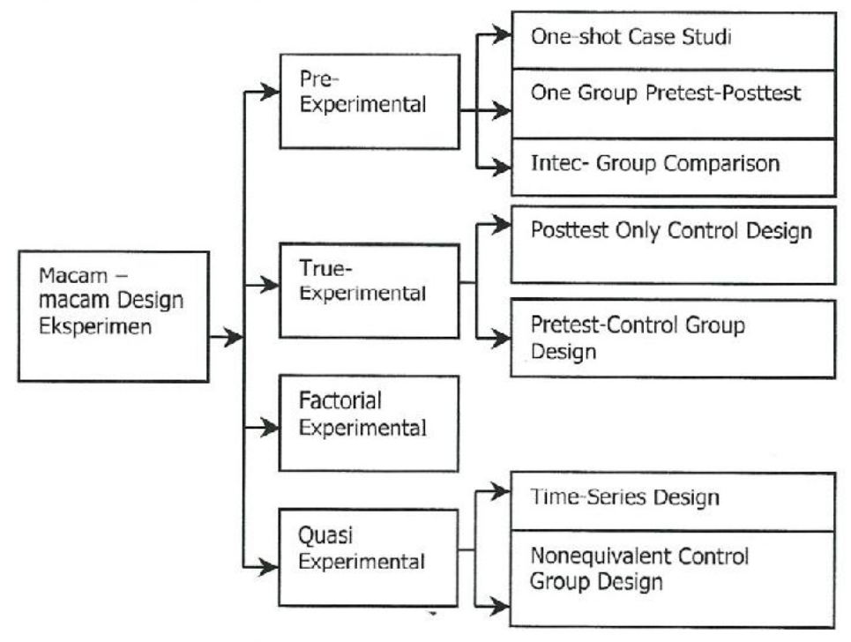Gambar 2.5. Macam-macam bentuk desain penelitian ekseprimen

Pre-Experimental Design
Desain penelitian pre-experimental adalah bentuk paling sederhana dari eksperimen yang umum digunakan untuk melakukan studi awal terhadap suatu fenomena. Desain pre-experimental tidak menggunakan kelompok kontrol dan tidak melibatkan proses pengambilan sampel secara random sehingga desain ini dikatakan belum merupakan eksperimen sungguh-sungguh (Sugiyono, 2009). Namun desain pre-eksperimental tetap berguna terutama dalam kondisi ketika penelitian bersifat eksploratif, pengujian alat atau media baru, atau keterbatasan sumber daya sehingga menghambat dilakukannya eksperimen murni. Dengan menggunakan desain pre-eksperimental peneliti dapat memperoleh gambaran awal tentang efektivitas suatu perlakuan, meskipun belum dapat disimpulkan secara kuat sebagai hubungan sebab akibat. Menurut (Sugiyono, 2009), desain pre-eksperimental adalah rancangan penelitian yang hanya melibatkan satu kelompok atau dua kelompok subjek tanpa adanya kontrol yang ketat serta tidak dilakukan randomisasi. Desain ini digunakan sebagai langkah awal untuk menguji efektivitas perlakuan tertentu sebelum dilakukan eksperimen yang lebih kompleks. Adapun metode pre-experimental terbagi menjadi tiga bentuk yaitu one shot case study, one group pretest-posttest dan intact group comparison.
- One-shot Case Study
Dalam model ini peneliti memberikan perlakuan (X) kepada satu kelompok subjek, lalu melakukan observasi atau pengukuran hasil (O) setelah perlakuan diberikan. Desain ini tidak melibatkan pengukuran sebelumnya (pretest) sehingga tidak memungkinkan peneliti mengetahui kondisi awal subjek sebelum perlakuan diberikan. Paradigma dalam penelitian model ini dapat dilihat pada gambar 2.6 berikut.
Gambar 2.6. Desain One-Shot Case Study
X O
- One Group Pretest-Posttest Design
Dalam desain ini, peneliti melakukan pengukuran awal (pretest) terhadap subjek sebelum diberikan perlakuan (X), kemudian melakukan pengukuran ulang (posttest) setelah perlakuan tersebut. Dengan adanya dua kali pengukuran, peneliti dapat membandingkan hasil sebelum dan sesudah perlakuan, sehingga memberikan informasi lebih kuat tentang dampak dari perlakuan tersebut. Berikut adalah gambar 2.7 desain One Group Pretest-Posttest.
Gambar 2.7. Desain One Group Pretest-Posttest
O₁ X O₂
- Intact-Group Comparison
Desain ini melibatkan dua kelompok yang tidak dibentuk secara acak. Satu kelompok diberi perlakuan dan kelompok lainnya tidak diberi perlakuan. Setelah itu, kedua kelompok diukur hasilnya dan dibandingkan. Model ini memungkinkan adanya perbandingan antara kelompok eksperimen dan kelompok non-eksperimen (kontrol), meskipun tidak dilakukan pretest. Paradigma penelitiannya dapa digambarkan pada gambar 2.8 berikut.
Gambar 2.8. Desain Intact-Group Comparison
X O₁
O₂

True Experimental Design
Desain true experimental merupakan bentuk eksperimen dimana peneliti dapat mengontrol semua variabel luar yang mempengaruhi jalannya eksperimen. Desain ini dianggap sebagai bentuk eksperimen paling kuat dalam menguji hubungan sebab akibat (Sugiyono, 2009). Ciri utama dari true experimental adalah bahwa, sampel yang digunakan untuk eksperimen maupun sebagai kelompok kontrol diambil secara random dai populasi tertentu. Jadi cirinya adalah adanya kelompok kontrol dan sampel dipilih secara random. Metode true experimental dibagi menjadi dua macam yakni posttest only control design dan pretest-posttest control group design.

Factorial Design
Factorial Design merupakan pengembangan dari desain eksperimen murni di mana peneliti tidak hanya mempelajari efek satu variabel independen, tetapi juga efek dari dua atau lebih variabel independen secara bersamaan termasuk interaksi antar variabel tersebut. (Sugiyono, 2009). Berikut adalah gambar 2.9 paradigma factorial design.
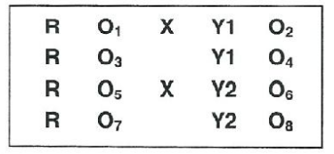Gambar 2.9. Factorial Design

Quasi Experimental Design
Bentuk desain eksperimen ini merupakan pengembangan dari true experimental design, yang sulit dilaksanakan. Desain ini mempunyai kelompok kontrol, tetapi tidak dapat berfungsi sepenuhnya untuk mengontrol variabel variabel luar yang mempengaruhi pelaksanaan eksperimen. Walaupun demikian desain ini lebih baik dari pre-experimental design. Quasi experimental design digunakan karena pada kenyataannya sulit mendapatkan kelompok kontrol yang digunakan untuk penelitian (Sugiyono, 2009).Pada quasi experimental design terdapat dua macam bentuk yakni Time-Series Design dan Nonequivalent Control Group Design.

Kajian Penelitian Yang Relevan
Adapun penelitian yang relevan dengan kajian ketersediaan perangkat lunak untuk kebutuhan mahasiswa berdasarkan kurikulum program studi pendidikan komputer pada Ubuntu 22.04 LTS antara lain:
- Penelitian (Novianto, 2013) yang berjudul “Analisa Penggunaan Program Aplikasi Pada Sistem Operasi Windows Xp Dan Linux Ubuntu Ditinjau Dari Kebutuhan Pembelajaran Mahasiswa”, penelitian ini bertujuan untuk mendapatkan alternatif program aplikasi sejenis yang berjalan di Windows XP dan Linux Ubuntu pada laboratorium STIKOM Dinamika Bangsa Jambi. Relevansi antara penelitian tersebut dengan penelitian yang dilakukan penulis adalah persamaan dalam penggunaan Linux untuk memenuhi kebutuhan program aplikasi untuk mahasiswa. Sedangkan perbedaan yang dilakukan pada penelitian tersebut adalah melakukan remastering sistem operasi Ubuntu.
- Penelitian (Martiningsih & Sunarya, 2015)⁠ yang berujudul “Remastering Sistem Operasi Berbasis Open Source Linux Untuk Pembelajaran Kimia (Studi Kasus Pada Mata Kuliah Komputasi Data Jurusan Analis Kimia UNDIKSHA)”. Penelitian ini bertujuan untuk merancang pengembangan remastering sistem operasi berbasis open source linux untuk pembelajaran kimia pada mata kuliah Komputasi Data dan mengetahui respon mahasiswa terhadap remastering sistem operasi tersebut pada Jurusan Analis Kimia Fakultas Matematika dan Ilmu Pengetahuan Universitas Pendidikan Ganesha. Relevansi antara penelitian tersebut dengan penelitian yang dilakukan penulis adalah penggunaan sistem operasi Linux untuk memenuhi kebutuhan perangkat lunak mahasiswa. Perbedaan dengan penelitian yang dilakukan adalah dilakukannya remastering pada sistem operasi Linux dan kurikulum yang digunakan adalah Analis Kimia FMIPA UNDIKSHA sedangkan pada penelitian yang peneliti buat tidak melakukan remastering dan menggunakan kurikulum prodi Pendidikan Komputer FKIP ULM.
- Penelitian (Ore, 2010) dengan judul “Free And Open Source Software In The Primary Education In The Republic Of Croatia”, penelitian ini bertujuan untuk menghemat biaya anggaran lisensi perangkat lunak yang digunakan pemerintah sebesar 20 juta kunas atau setara Rp. 46.520.200.000,00 dengan mengimplementasikan program aplikasi sumber terbuka dan gratis pada sekolah dasar di Kroasia serta mengurangi angka pembajakan yang mencapai 54%. Relevansi antara penelitian tersebut adalah digunakannya sistem operasi Linux sebagai alternatif sistem operasi pada institusi pendidikan.

Kerangka Berpikir
Kerangka berpikir menjelaskan dari latar belakang, yaitu Sistem Operasi Linux bertujuan untuk memfasilitasi proses pembelajaran yang dilakukan pada prodi Pendidikan Komputer. Gambar 2.10 adalah diagram yang menggambarkan kerangka berpikir pada penelitian ini.
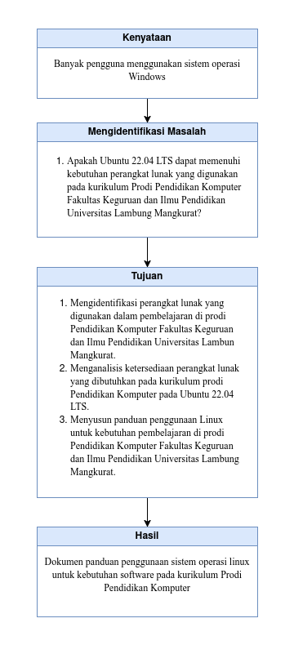Gambar 2.10. Skema kerangka berpikir

- METODE PENELITIAN

S

Jenis Penelitian
Penelitian ini menggunakan pendekatan metode eksperimen dengan desain one-shot case study yang bertujuan untuk mengetahui apakah sistem operasi Ubuntu 22.04 LTS mampu memenuhi kebutuhan perangkat lunak pada kurikulum Prodi Pendidikan Komputer FKIP ULM. Eksperimen dilakukan dengan cara menginstal perangkat lunak yang digunakan dalam kurikulum, mendokumentasikan prosesnya, serta mencatat ketersediaan dan kompatibilitas software tersebut.

Lokasi Dan Subjek Penelitian
Penelitian ini dilakukan secara mandiri oleh peneliti dengan subjek penelitian berupa perangkat lunak yang digunakan dalam kurikulum Prodi Pendidikan Komputer. Eksperimen dilakukan di laptop milik peneliti dengan menggunakan sistem operasi Ubuntu.

Alat Dan Bahan
Alat dan bahan yang digunakan dalam penelitian ini adalah:
- Laptop/PC dengan spesifikasi yang cukup untuk menginstal Ubuntu.
- Ubuntu 22.04 LTS yang akan digunakan sebagai sistem operasi utama.
- Perangkat lunak yang digunakan dalam kurikulum Prodi Pendidikan Komputer, seperti Code Editor/IDE untuk pemrograman, aplikasi perkantoran, dan lain-lain.

Kerangka Kerja
Penelitian ini bertujuan untuk mengidentifikasi apakah sistem operasi Linux Ubuntu dapat memenuhi kebutuhan perangkat lunak pada kurikulum prodi Pendidikan Komputer Fakultas Keguruan dan Ilmu Pendidikan Universitas Lambung Mangkurat. Kerangka kerja untuk penelitian ini dapat dilihat pada gambar 3.1 berikut.

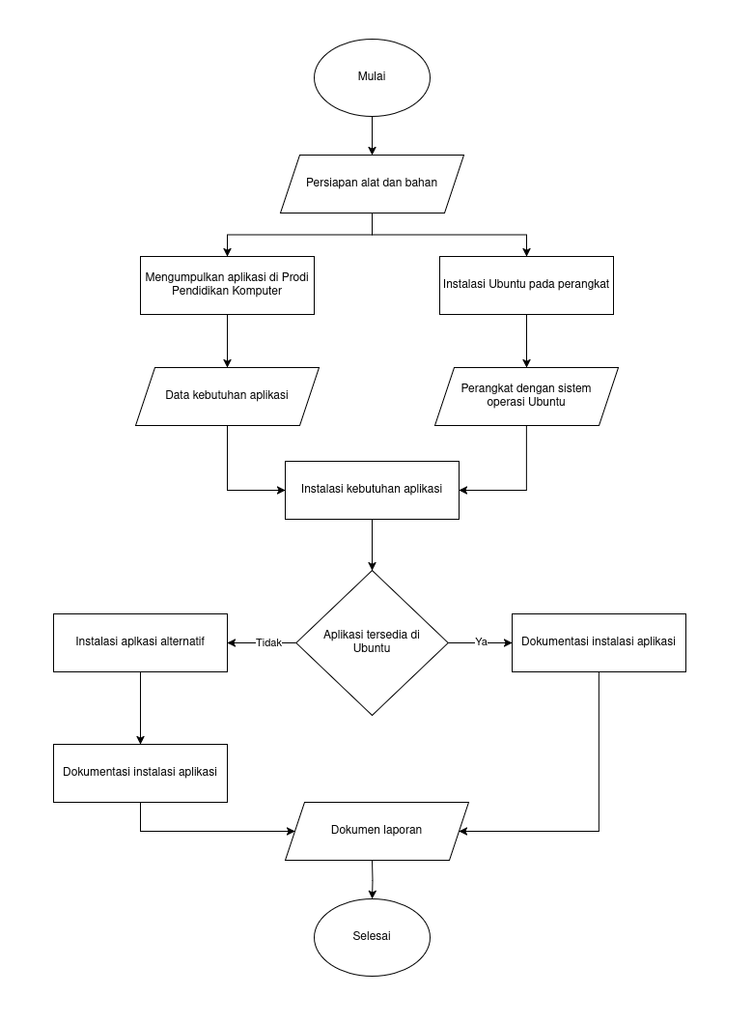Gambar 3.1. Kerangka kerja penelitian

Teknik Pengumpulan Data
Teknik pengumpulan data pada penelitian ini berupa observasi, wawancara dan dokumentasi.

Observasi
Pada penelitian ini peneliti menggunakan 2 cara obeservasi yaitu, observasi untuk mendapatkan data perangkat lunak dan observasi untuk mendapatkan data hasil eksperimen.
- Observasi Partisipasi Lengkap (complete participation)
Peneliti mengidentifikasi perangkat lunak yang digunakan dalam kurikulum melalui keterlibatan langsung sebagai mahasiswa aktif selama delapan semester. Dalarn melakukan pengumpulan data, peneliti sudah terlibat sepenuhnya terhadap apa yang dilakukan sumber data. Jadi suasananya sudah natural, peneliti tidak terlihat melakukan penelitian (Sugiyono, 2009).
- Observasi Langsung
Peneliti mengamati proses instalasi dan pengujian software pada sistem operasi Ubuntu 22.04 LTS secara menyeluruh. Pengamatan ini mencakup status ketersediaan perangkat lunak serta perangkat lunak yang berhasil dipasang.

Wawancara
Wawancara dilakukan dengan koordinator prodi Pendidikan Komputer FKIP ULM untuk memperoleh gambaran mengenai penggunaan perangkat lunak dalam perkuliahan. Karena wawancara bersifat tidak terstruktur, pertanyaan disesuaikan secara fleksibel dengan situasi percakapan dan informasi yang ingin digali tanpa menggunakan pedoman wawancara secara formal.
Wawancara tidak terstruktur adalah wawancara yang bebas di mana peneliti tidak menggunakan pedoman wawancara yang telah tersusun secara sistematis dan lengkap untuk pengumpulan datanya. Pedoman wawancara yang digunakan ditanyakan hanya berupa garis-garis besar permasalahan yang akan ditanyakan (Sugiyono, 2009).

Dokumentasi
Peneliti mengumpulkan bukti-bukti dalam bentuk dokumentasi untuk mendukung keabsahan data yang diperoleh melalui observasi dan wawancara. Dokumentasi yang akan digunakan antara lain:
- Dokumen kurikulum.
- Screenshoot atau catatan log instalasi.
- Tabel evaluasi perangkat lunak.

Teknik Analisis Data
Data yang telah dikumpulkan akan dianalisis secara deskriptif di mana peneliti akan mengevaluasi ketersediaan perangkat lunak pada Ubuntu 22.04 LTS serta kompatibilitasnya. Hasil analisis ditampilkan dalam bentuk tabel yang menunjukkan ketersediaan perangkat lunak dan kompatibilatasnya pada sistem operasi Ubuntu 22.04 LTS.

- HASIL DAN PEMBAHASAN

Pendahuluan
Pada bab ini ditunjukkan untuk melakukan hasil dan pembahasan dari eksperimen yang dilakukan sebelumnya. Dari hasil eksperimen tersebut akan dijadikan dasar untuk menentukan kesimpulan dari penggunaan sistem operasi Linux Ubuntu 22.04 LTS untuk kebutuhan perangkat lunak pada kurikulum Prodi Pendidikan Komputer FKIP ULM.

Hasil Pengumpulan Data Perangkat Lunak
Data yang dikumpulkan merupakan data kebutuhan perangkat lunak pada kurikulum Prodi Pendidikan Komputer yang didapat dari dokumen kurikulum, diskusi dan hasil observasi. Data kebutuhan perangkat lunak pada kurikulum Prodi Pendidikan Komputer akan dibagi menjadi 2 kategori yaitu, kategori perangkat lunak umum dan perangkat lunak khusus.
- Perangkat lunak umum
Perangkat lunak umum merupakan perangkat lunak yang umum digunakan untuk keperluan sehari-hari khususnya untuk mendukung kegiatan pembelajan. Perangkat lunak akan dikategorikan menjadi beberapa kategori seperti aplikasi perkantoran, peramban web, pembaca pdf, pemutar multimedia, dan komunikasi. Untuk kebutuhan perangkat lunak umum dapat dilihat pada lampiran 3.
- Perangkat Lunak Khusus
Perangkat lunak khusus merupakan perangkat lunak yang digunakan untuk keperluan tercapainya tujuan pembelajaran pada tiap mata kuliah. Untuk kebutuhan perangkat lunak umum dapat dilihat pada lampiran 4.

Secara keseluruhan didapatkan 47 perangkat lunak desktop yang akan dipasang pada Ubuntu 22.04 LTS, 8 perangkat lunak umum dan 39 perangkat lunak khusus dimana 19 dari 47 perangkat lunak merupakan alternatif yang tidak tersedia untuk Ubuntu 22.04 LTS namun memiliki fungasionalitas yang serupa. Kebutuhan perangkat lunak yang akan dipasang dapat dilihat pada lampiran 5.

Hasil Instalasi Sistem Operasi Ubuntu
Proses instalasi Ubuntu 22.04 LTS dilakukan pada perangkat komputer peneliti dengan spesifikasi yang dapat dilihat pada tabel 4.1 berikut:
Tabel 4.1. Spesifikasi Perangkat Peneliti
Spesifikasi Perangkat
Merk | Acer A314-22-R890
Processor | Ryzen 3 3250U
RAM | 12 GB
Penyimpanan | 256 GB SSD
Layar | 15.6 Inci Full HD IPS
Konektivitas | Wi-Fi, Bluetooth

Instalasi sistem operasi Ubuntu berjalan lancar tanpa kendala berarti. Langkah langkah instalasi mencakup pembuatan partisi disk, konfigurasi jaringan, dan instalasi paket default dari Ubuntu. Setelah instalasi sistem langsung dapat digunakan dan mengenali komponen perangkat keras penting tanpa perlu menginstal driver tambahan. Semua fitur dasar Ubuntu dapat berfungsi dengan baik seperti pengelolaan file, konektivitas, dan pengaturan sistem. Berikut adalah gambar 4.1 sistem operasi Ubuntu 22.04 LTS pada perangkat peneliti :
Gambar 4.1. Ubuntu 22.04 LTS pada perangkat peneliti

Koneksi Wifi
Setelah instalasi Ubuntu 22.04 koneksi wifi dapat langsung digunakan tanpa konfigurasi tambahan. Berikut adalah gambar 4.2 koneksi wifi pada Ubuntu 22.04.
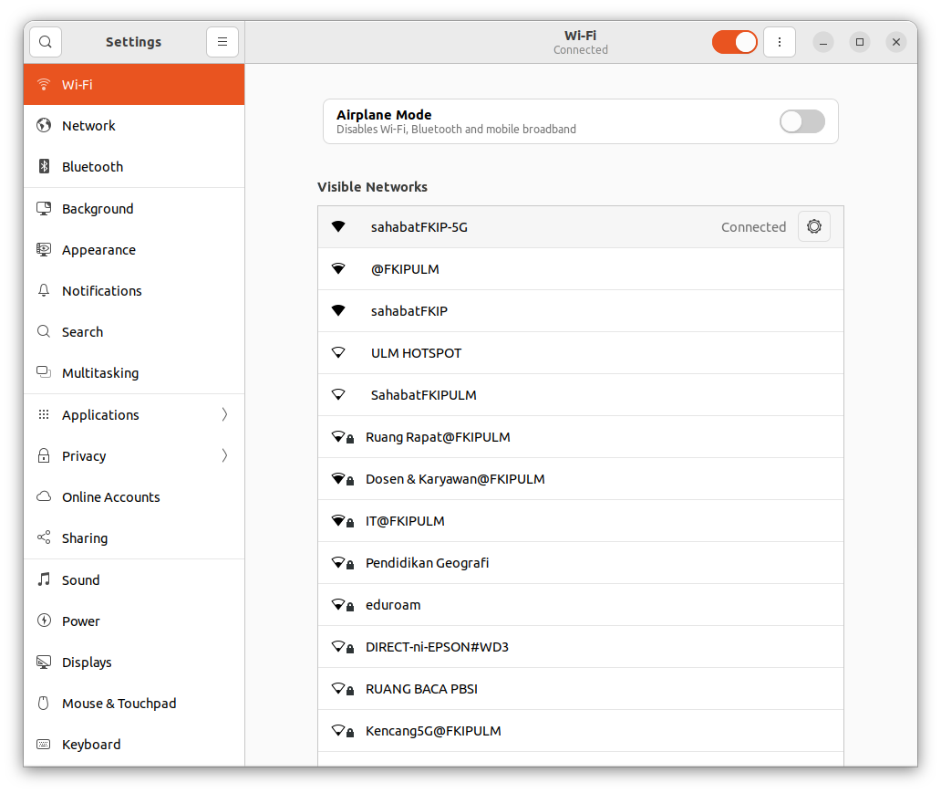Gambar 4.2. Koneksi wifi pada Ubuntu 22.04 LTS

Koneksi Bluetooth
Fitur Bluetooth aktif secara bawaan dan langsung tersedia pada menu pengaturan. Pengujian koneksi dilakukan dengan menghubungkan laptop ke speaker dan berhasil tanpa masalah. Berikut adalah gambar 4.3 koneksi bluetooth pada Ubuntu 22.04.
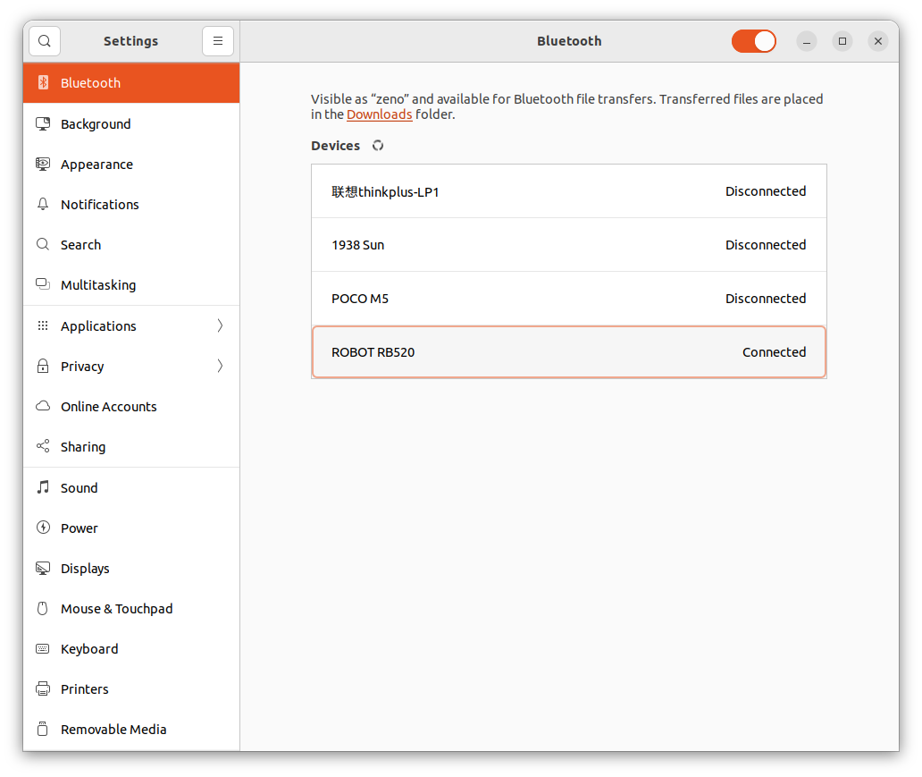Gambar 4.3. Koneksi bluetooth pada Ubuntu 22.04 LTS

Audio Dan Speaker
Audio langsung berfungsi tanpa perlu instalasi tambahan. Speaker internal dapat langsung menghasilkan suara dengan baik dan sistem mampu mengenali speaker eksternal ketika dihubungkan. Berikut adalah gambar 4.4 pengaturan audio dan speaker pada Ubuntu 22.04 LTS.
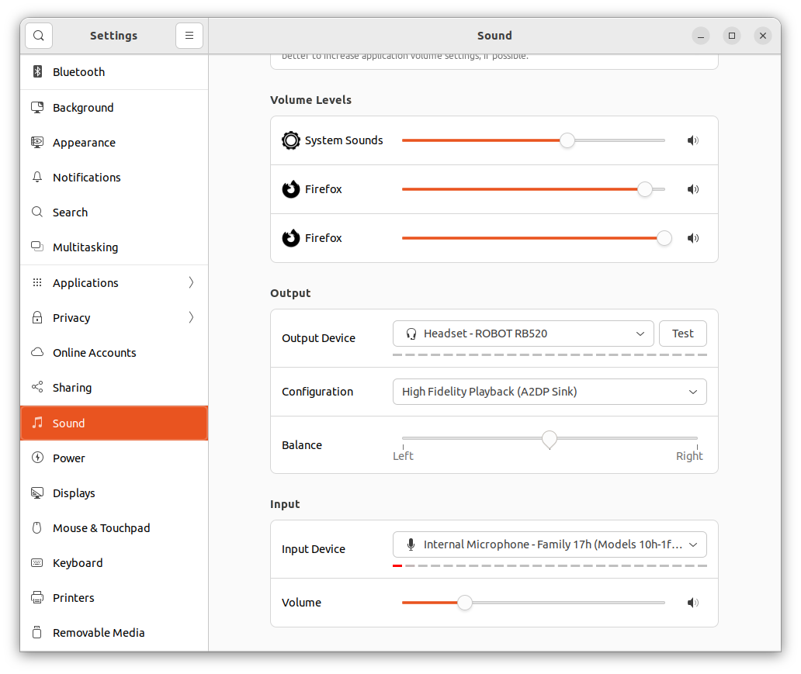Gambar 4.4. Pengaturan audio dan speaker pada Ubuntu 22.04 LTS

Touchpad Dan Keyboard
Perangkat input seperti touchpad dan keyboard berfungsi normal. Gestur multi-touch seperti scroll dua jari, scroll tiga jari dan klik kanan dengan dua jari juga didukung dan dapat berfungsi tanpa konfigurasi tambahan.

Layar Dan Resolusi
Ubuntu secara otomatis menyesuaikan resolusi layar ke pengaturan optimal. Layar eksternal yang dihubungkan melalui HDMI juga terdeteksi otomatis. Berikut adalah gambar 4.5 pengaturan display pada Ubuntu 22.04 LTS.
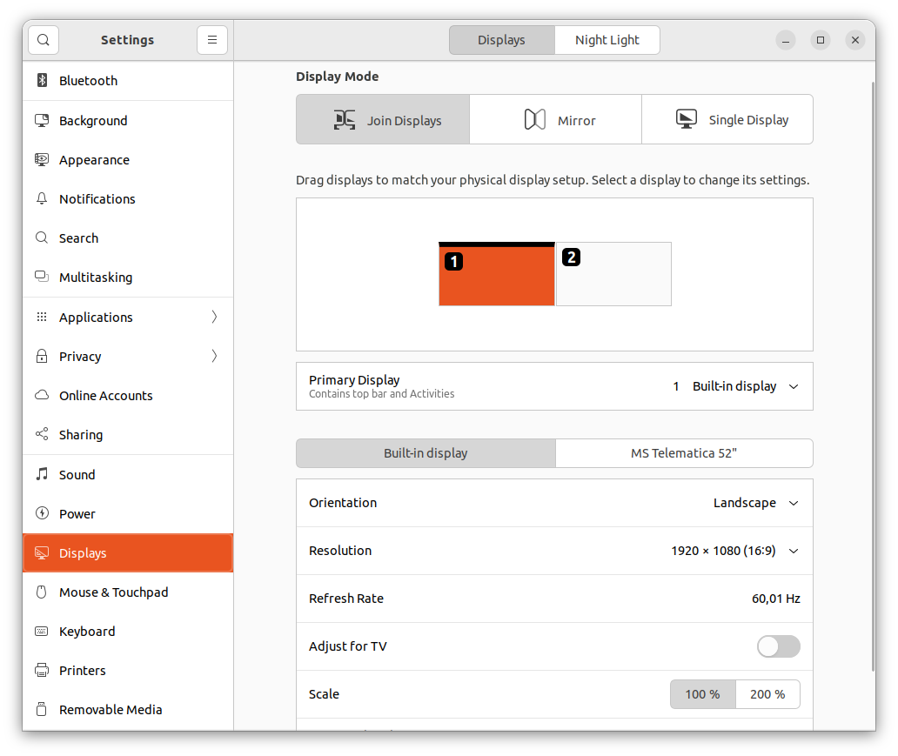Gambar 4.5. Pengaturan display pada Ubuntu 22.04 LTS

Hasil Instalasi Perangkat Lunak
Instalasi perangkat lunak dilakukan berdasarkan kebutuhan perangkat lunak pada setiap mata kuliah kurikulum Prodi Pendidikan Komputer serta kebutuhan umum yang digunakan. Seluruh perangkat lunak dapat dipasang dan berjalan dengan baik. Untuk hasil instalasi perangkat lunak dapat dilihat pada lampiran 6.

Pembahasan Hasil
Berdasarkan hasil eksperimen, dari 47 perangkat lunak yang teridentifikasi sebagai kebutuhan dalam kurikulum ditemukan bahwa 59.6% tersedia dan dapat dipasang pada Ubuntu 22.04 LTS. Kemudian 40.4% perangkat lunak tidak tersedia namun dapat diganti dengan alternatif yang memiliki fungsi serupa. Berikut adalah gambar 4.6 grafik ketersediaan kebutuhan perangkat lunak Prodi Pendidikan Komputer pada Ubuntu 22.04 LTS.
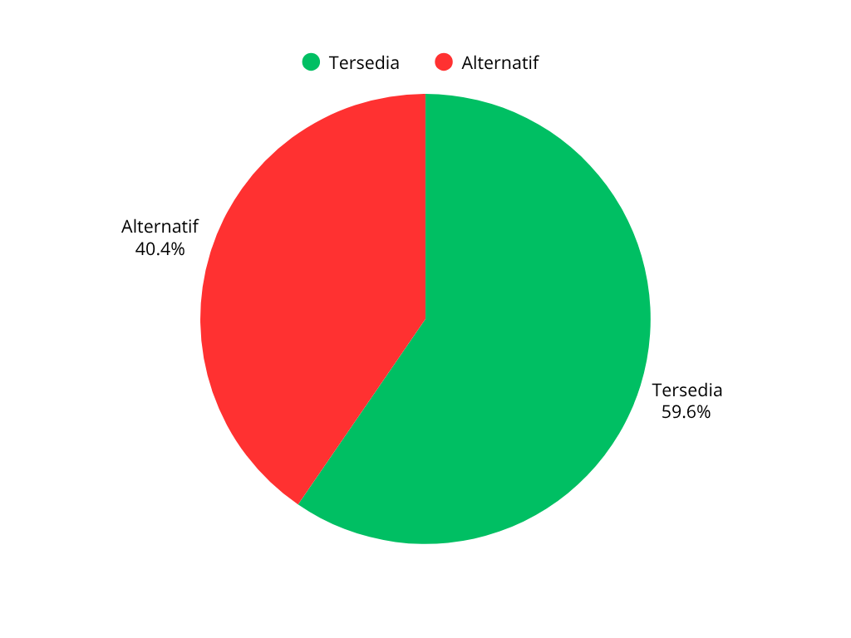Gambar 4.6. Grafik ketersediaan perangkat lunak Prodi Pendidikan Komputer
Ubuntu memiliki repository yang luas sehingga memudahkan pengguna untuk menginstal perangkat lunak secara langsung melalui terminal atau software center. Pengguna juga dapat menambahkan repository pihak ketiga seperti flatpak untuk kebutuhan perangkat lunak yang tidak tersedia secara bawaan di repository Ubuntu.
Instalasi perangkat lunak pada Ubuntu mengharuskan pengguna mempunyai koneksi internet yang stabil karena sebagian besar perangkat lunak diunduh melalui repository online sehingga ketergantungan pada jaringan internet menjadi salah satu kekurangan Ubuntu.
- KESIMPULAN DAN SARAN

s

Kesimpulan
Berdasarkan hasil dari pengujian dan pembahasan mengenai analisis implementasi sistem operasi Linux untuk kebutuhan pembelajaran pada kurikulum prodi Pendidikan Komputer Universitas Lambung Mangkurta, maka dapat disimpulkan sebagai berikut:
- Hasil analisis kebutuhan perangkat lunak pada kurikulum prodi Pendidikan Komputer didapatkan 47 perangkat lunak yang diperlukan. Semua perangkat lunak untuk kebutuhan pembelajaran tersebut dapat di pasang pada sistem operasi Linux (Ubuntu 22.04 LTS) dan dapat berjalan dengan baik. Dengan tingkat ketersediaan perangkat lunak sebesar 59,6% dan seluruh kebutuhan dapat dipenuhi melalui perangkat lunak alternatif, Ubuntu merupakan pilihan yang layak sebagai sistem operasi utama. Pengguna tidak perlu khawatir akan hilangnya produktivitas akibat ketidaktersediaan perangkat lunak tertentu.
- Penelitian ini menghasilkan dokumen panduan praktis untuk menyiapkan sistem operasi Linux khusunya Ubuntu Desktop versi 22.04 LTS yang digunakan untuk kebutuhan mahasiswa pada Prodi Pendidikan Komputer FKIP ULM. Dokumen ini mencakup langkah-langkah instalasi sistem operasi, pengenalan fitur utama Ubuntu desktop 22.04 LTS, proses instalasi perangkat lunak, serta berbagai macam cara untuk melakukan instalasi perangkat lunak. Dengan adanya dokumen panduan ini diharapkan mahasiswa dan dosen dapat lebih mudah memahami serta memanfaatkan sistem operasi Linux Ubunu 22.04 LTS dalam mendukung pembelajaran di lingkungan akademik.

Saran
Berdasarkan hasil penelitian dan kesimpulan yang telah disampaikan, terdapat beberapa saran yang dapat dipertimbangkan untuk pengembangan lebih lanjut.
- Untuk mendukung pembelajaran yang berbasis teknologi open source Universitas Lambung Mangkurat khususnya Prodi Pendidikan Komputer dapat mulai mempertimbangkan implementasi sistem operasi Linux secara resmi. Hal ini dapat dimulai dengan memberikan pelatihan kepada dosen dan mahasiswa tentang dasar dasar penggunaan Linux, instalasi perangkat lunak, serta pengelolaan sistem. Dengan pelatihan ini diharapkan Linux dapat menjadi solusi yang lebih terjangkau dan efektif dalam mendukung kegiatan akademik. Lebih jauh apabila implementasi sistem operasi Linux ini terbukti berhasil di lingkungan perguruan tinggi, maka hal ini juga membuka peluang besar untuk diterapkan di jenjang pendidikan lainnya seperti di tingkat sekolah menengah. Sekolah sekolah yang memiliki keterbatasan anggaran dan perangkat komputer dengan spesifikasi rendah dapat sangat terbantu dengan penggunaan Linux karena sistem ini dikenal ringan, stabil, serta tidak memerlukan lisensi berbayar. Dengan demikian Linux berpotensi menjadi solusi berkelanjutan untuk pemerataan akses teknologi pendidikan di berbagai jenjang dan wilayah.
- Meskipun penelitian ini telah menyusun dokumen panduan, evaluasi jangka panjang perlu dilakukan untuk memastikan efektivitas penggunaan Linux dalam mendukung pembelajaran. Evaluasi ini dapat mencakup studi kasus penerapan Linux dalam beberapa semester atau mata kuliah tertentu untuk mengetahui sejauh mana sistem operasi ini dapat memenuhi kebutuhan pembelajaran secara konsisten serta tantangan yang mungkin dihadapi oleh pengguna.

sa

DAFTAR PUSTAKA
Adekotujo, A., Odumabo, A., Adedokun, A., & Aiyeniko, O. (2020). A Comparative Study of Operating Systems: Case of Windows, UNIX, Linux, Mac, Android and iOS. International Journal of Computer Applications, 176(39), 16–23. https://doi.org/10.5120/ijca2020920494
Alassa, A. S. (2023). Linux OS Versus Windows OS Security. International Journal of Multidisciplinary Innovation and Research Methodology, ISSN: 2960-2068, 2(3), 1–7.
Al-Hajri, R., Al-Mukhaini, G., & Ramalingam, R. (2017). Adoption of free and open source software using alternative educational framework in college of applied sciences. 15–18.
Awan, M. T. (2022). Linux vs. Windows: A Comparison of Two Widely Used Platforms. Journal of Computer Science and Technology Studies, 4(1), 41–53. https://doi.org/10.32996/jcsts.2022.4.1.4
Bis, D., Baran, K., & Kulawska, O. (2023). Performance Comparison of different versions of Windows and Linux operating systems. Advances in Web Development Journal, 1(8), 107–119.
CANONICAL. (2022). Enterprise Open Source and Linux | Ubuntu. In Ubuntu.
Cappos, J., Samuel, J., Baker, S., & Hartman, J. H. (2008). Package management security. University of Arizona Technical Report, 08–02.
Chen, J., Banerjee, S. S., Kalbarczyk, Z. T., & Iyer, R. K. (2020). Machine learning for load balancing in the Linux kernel. APSys 2020 - Proceedings of the 2020 ACM SIGOPS Asia-Pacific Workshop on Systems, Ml, 67–74. https://doi.org/10.1145/3409963.3410492
Coll, H., Bri, D., Garcia, M., & Lloret, J. (2008). Free Software and Open Source Applications in Higher Education. 5th WSEAS/IASME International Conference on Engineering Education, 325–330.
Dagiene, V. (2006). Research on open source software intended to promote its usage in education. IFIP International Federation for Information Processing, 210, 291–296. https://doi.org/10.1007/978-0-387-34731-8_33
Hernandez, N., Salim, S., & Clouet, E. L. (2016). Ubuntu-fr: A Large and Open Corpus for Supporting Multi-Modality and Online Written Conversation Studies. The Tenth International Conference on Language Resources and Evaluation (LREC 2016), 1777–1783.
HÖPFNER, H. (2003). Open Source Software in Education: A Report of Experience. Informatics in Education, 2(1), 15–20. https://doi.org/10.15388/infedu.2003.02
Ilhamdi, Y., & Kunang, Y. N. (2021). ANALISIS MALWARE PADA SISTEM OPERASI WINDOWS MENGGUNAKAN TEKNIK FORENSIK.
Jacobs, S., Kussmaul, C., & Sabin, M. (2011). Free and open source software in computing education. SIGITE’11 - Proceedings of the 2011 ACM Special Interest Group for Information Technology Education Conference, 41–42. https://doi.org/10.1145/2047594.2047606
Josi, A., Yayasan, P., & Menulis, K. (2019). Sistem Operasi. Yayasan Kita Menulis.
Kevin Johnston, Shameemah Begg, and M. T. (2013). Exploring the factors influencing the adoption of Open Source Software in Western Cape schools Kevin Johnston , Shameemah Begg , and Maureen Tanner. 9(2), 64–84.
Kisanjara, S., & Tossy, T. (2014). Investigating Factors Influencing the Adoption and Use of Free and Open Source Software (FOSS) in Tanzanian Higher Learning Institutions: Towards an Individual-Technology-Organizational-Environmental (ITOE) Framework. International Journal of Research in Business and Technology, 5(2), 645–653. https://doi.org/10.17722/ijrbt.v5i2.345
Krishnaswamy, G., & Marinova, D. (2012). FOSS in Education: IT @ School Project , Kerala , India. Journal of Free Software & Free Knowledge, 1(1), 1–7.
Linux mascot penguin: TUX. (2017, July 4). Kernel Talks. https://kerneltalks.com/linux/linux-mascot-penguin-tux/
Linux Ubuntu. (2020). Official Ubuntu Documentation. Ubuntu.Com. https://help.ubuntu.com/
Linux-Kernel Archive: Re: Linux Logo prototype. (1996). Lkml.Iu.Edu.
Martiningsih, N. W., & Sunarya, M. G. (2015). Remastering Sistem Operasi Berbasis Open Source Linux Untuk Pembelajaran Kimia (Studi Kasus Pada Mata Kuliah Komputasi Data Jurusan Analis Kimia Undiksha). Jurnal Pendidikan Teknologi Dan Kejuruan, 12(1), 89–97. https://doi.org/10.23887/jptk-undiksha.v12i1.4903
Microsoft. (2024a). Windows 10 dukungan berakhir pada 14 Oktober 2025—Dukungan Microsoft. Microsoft. https://support.microsoft.com/id-id/windows/windows-10-dukungan-berakhir-pada-14-oktober-2025-2ca8b313-1946-43d3-b55c-2b95b107f281
Microsoft. (2024b). Windows 11 pada perangkat yang tidak memenuhi persyaratan sistem minimum—Dukungan Microsoft. Microsoft. https://support.microsoft.com/id-id/windows/windows-11-pada-perangkat-yang-tidak-memenuhi-persyaratan-sistem-minimum-0b2dc4a2-5933-4ad4-9c09-ef0a331518f1
Mishra, V., Aleem, S., & Ahmad, S. (2023). A Survey of Linux Operating System as an Alternative to Other Operating Systems. 6, 9–14.
Novianto, Y. (2013). Analisa Penggunaan Program Aplikasi Pada Sistem Operasi Windows Xp Dan Linux Ubuntu Ditinjau Dari Kebutuhan Pembelajaran Mahasiswa. Jurnal Processor, 8(1), 1–11.
Ore, P. (2010). Free And Open Source Software In The Primary Education In The Republic Of Croatia Predrag Ore š ki. March 2010, 3871–3879.
Petersen, R. (2022). Ubuntu 22.04 LTS Desktop: Applications and Administration. surfing turtle press.
Pezer, M., Lazic, N., & Odak, M. (2017). Free and Open Source Software in the secondary education in Bosnia and Herzegovina. 2017 40th International Convention on Information and Communication Technology, Electronics and Microelectronics, MIPRO 2017 - Proceedings, 882–886. https://doi.org/10.23919/MIPRO.2017.7973546
PRAHARA, G. B. (2016). Implementasi Laboratorium Komputer Dengan Teknologi Komputer Thin Menggunakan Raspberry Pi Dengan Metode LTSP Ubuntu.
Sailellah, H. R. P. (2023). Pengertian OS Linux: Sejarah, Fungsi, Kelebihan, dan Kekurangan. Telkom University. https://it.telkomuniversity.ac.id/pengertian-os-linux/
SETIAWAN, D. (2023). Perkembangan Linux Menuju Era Digital 2023|D3 Teknik Komputer A.Md.Kom. https://teknik-komputer-d3.stekom.ac.id/informasi/baca/Perkembangan-Linux-Menuju-Era-Digital-2023/0c8c6f7d345df4db131d4a56a3619386c7c5d7b0
Smith, O. (2023, May 23). Linux for schools: Why use Ubuntu for education | Ubuntu. https://ubuntu.com/blog/linux-for-schools-why-use-ubuntu-for-education
Sugiyono, D. (2009). Metodologi penelitian pendidikan. Bandung: Alfabeta.
Team, F. (2018). Flatpak Documentation.
Theodoros G. Karounos. (2007). TR: All primary school to teach use of Open Source... https://lists.ellak.gr/edu/2007/12/msg00035.html
Tomazin, M., & Gradisar, M. (2007). Open source software in Slovenian primary and secondary schools. Informatics in Education, 6(2), 443–454. https://doi.org/10.15388/infedu.2007.29
Tomazin, M., & Gradisar, M. (2008). Free/open source software in Slovenian primary and secondary schools—Survey 2007. Proceedings of the International Conference on Information Technology Interfaces, ITI, 177–182. https://doi.org/10.1109/ITI.2008.4588403
Torvalds, L. (1991). LINUX’s History by Linus Torvalds. Alan W Black. https://www.cs.cmu.edu/~awb/linux.history.html
Warren, T. (2021). Why Windows 11 is forcing everyone to use TPM chips. The Verge.
Yen, J., & Hsu, S. (2004). A Survey of Linux Systems in Higher Education Environments Authors : 1–5.
Yuliazmi, Gata, G., & Imelda. (2021). Pelatihan Penggunaan Libreoffice Bagi Para Guru SD Tanah Tingal. JAM-TEKNO (Jurnal Pengabdian Kepada Masyarakat TEKNO), 2(1), 1–6.

‌

LAMPIRAN

- Daftar mata kuliah prodi Pendidikan Komputer

No | Kode Mata Kuliah | Mata Kuliah | SKS
KELOMPOK MATA KULIAH UMUM (MKU) 17 SKS
1 | AULM1161 | Agama | 3
2 | AULM1171 | Pancasila | 2
3 | AULM1272 | Kewarganegaraan | 2
4 | AULM1152 | Bahasa Indonesia | 3
5 | AULM1151 | Bahasa Inggris | 3
6 | AULM1115 | Pengantar Lingkungan Lahan Basah | 2
7 | AULM1251 | Kewirausahaan | 2
KELOMPOK MATA KULIAH DASAR KEPEMDIDIKAN (MKDK) 10 SKS
8 | AKWF2101 | Pengantar Pendidikan | 2
9 | AKWF2102 | Perkembangan Peserta Didik | 2
10 | AKWF2203 | Belajar dan Pembelajaran | 2
11 | AKWF2204 | Profesi Kependidikan | 2
12 | AKWF2305 | Manajemen Dan Administrasi Sekolah | 2
KELOMPOK MATA KULIAH BIDANG KEAHLIAN (MKBK) 119 SKS
13 | ABKC6101 | Matematika Dasar | 3
14 | ABKC6102 | Fisika Dasar | 3
15 | ABKC6103 | Pemrograman Dasar 1 | 4
16 | ABKC6104 | Pengantar Sistem Dijital | 2
17 | ABKC6201 | Matematika Diskrit | 2
18 | ABKC6202 | Kalkulus | 3
19 | ABKC6203 | Pengantar Organisasi Komputer | 3
20 | ABKC6204 | Struktur Data | 3
21 | ABKC6307 | Pemrograman Web 1 | 3
22 | ABKC6301 | Aljabar Linear | 3
23 | ABKC6407 | Statistika dan Probabilitas | 2
24 | ABKC6303 | Pemrograman Dasar 2 | 3
25 | ABKC6304 | Sistem Operasi | 3
26 | ABKC6305 | Disain dan Analisis Algoritma | 2
27 | ABKC6306 | Pemrosesan Citra Digital | 3
28 | ABKC6404 | Basis Data | 3
29 | ABKC6403 | Pemrograman Perangkat Bergerak | 3
30 | ABKC6505 | Pemrograman Web 2 | 3
31 | ABKC6405 | Jaringan dan Komunikasi Data | 3
32 | ABKC6302 | Logika Untuk Ilmu Komputer | 2
33 | ABKC6412 | Pengembangan Open Source | 3
34 | ABKC6406 | Teknik Pengolahan Multimedia | 3
35 | ABKC6502 | Sistem Interaksi | 2
36 | ABKC6503 | Rekayasa Perangkat Lunak | 2
37 | ABKC6504 | Proyek Perangkat Lunak | 4
38 | ABKC6608 | Sistem Informasi Pendidikan | 2
39 | ABKC6701 | Data Sains | 3
40 | ABKC6702 | Pengajaran Berbantuan Komputer | 3
41 | ABKC6703 | Metode Numerik | 3
42 | ABKC6805 | Sistem Informasi Geografis* | 3
43 | ABKC6707 | Grafika Komputer* | 3
44 | ABKC6408 | Sistem Cerdas* | 3
45 | ABKC6409 | Pilihan Lintas Prodi 1 | 2
46 | ABKC6410 | Pilihan Lintas Prodi 2 | 2
47 | ABKC6411 | Pilihan Lintas Prodi 3 | 3
48 | ABKC6704 | Mesin Learning* | 3
49 | ABKC6705 | Simulasi dan Pemodelan* | 2
50 | ABKC6706 | Digital Fotografi* | 3
51 | ABKC6707 | Pemrograman Logika* | 3
52 | ABKC6801 | Pengolahan Bahasa Manusia* | 3
53 | ABKC6804 | Kriptografi dan Keamanan Informasi* | 2
54 | ABKC6505 | Penjaminan Mutu Perangkat Lunak* | 2
55 | ABKC6506 | Manajemen Proyek* | 2
56 | ABKC6409 | Administrasi Sistem* | 2
KELOMPOK MATA KULIAH KETERAMPILAN PROSES PEMBELAJARAN (MKKPP) 20 SKS
57 | AKPC6402 | Media & Teknologi Pembelajaran | 2
58 | AKPC6606 | PKL* | 2
59 | AKPC6601 | Telaah Kurikulum SMK (Disain instruksional) | 3
60 | AKPC6602 | Strategi Belajar Mengajar | 3
61 | AKPC6603 | Evaluasi Pembelajaran | 2
62 | AKPC6604 | Perencanaan Pembelajaran Ilmu Komputer | 2
63 | AKPC6605 | Program Latihan Persekolahan 1 (PLP 1) | 2
64 | AKPC6607 | Program Latihan Persekolahan 2 (PLP 2) | 4
KELOMPOK MATA KULIAH PENGEMBANGAN PENDIDIKAN (MKPP) 10 SKS
65 | APPC6401 | Metodologi Penelitian | 2
66 | APPC6501 | Komputer Masyarakat | 2
67 | APPC6803 | Skripsi | 6
JUMLAH TOTAL SKS YANG DITAWARKAN |  |  | 176
JUMLAH MINIMAL YANG WAJIB DIAMBIL |  |  | 146

- Kebutuhan Perangkat Lunak Tiap Mata Kuliah

No | Mata Kuliah | Windows | Ubuntu | Platform
1 | Agama | Quran for windows | Quran Companion | Desktop
2 | Pancasila
3 | Kewarganegaraan
4 | Bahasa Indonesia | KBBI Daring | KBBI Daring | Website
5 | Bahasa Inggris | Kamus Bahasa Inggris | Kamus Bahasa Inggris | Website
6 | Pengantar Lingkungan Lahan Basah
7 | Kewirausahaan
8 | Pengantar Pendidikan
9 | Perkembangan Peserta Didik
10 | Belajar dan Pembelajaran
11 | Profesi Kependidikan
12 | Manajemen Dan Administrasi Sekolah | ASC TimeTables | FET Timetable Generator | Desktop
13 | Matematika Dasar | Geogebra | Geogebra | Desktop
14 | Fisika Dasar | PhET Interactivr Simulation | PhET Interactivr Simulation | Website
14 | Fisika Dasar | SimPHY | SimPHY | Desktop
15 | Pemrograman Dasar 1 | Python | Python | Desktop
15 | Pemrograman Dasar 1 | IDLE | IDLE | Desktop
15 | Pemrograman Dasar 1 | Pip Python | Pip Python | Desktop
15 | Pemrograman Dasar 1 | Visual Studio Code | Visual Studio Code | Desktop
16 | Pengantar Sistem Dijital | Logic Circuit | Logisim | Desktop
17 | Matematika Diskrit | Maple | SageMath | Desktop
18 | Kalkulus | Geogebra | Geogebra | Desktop
18 | Kalkulus | Maple | SageMath | Desktop
19 | Pengantar Organisasi Komputer | Proteus | Logisim | Desktop
20 | Struktur Data | Python | Python | Desktop
20 | Struktur Data | IDLE | IDLE | Desktop
20 | Struktur Data | Pip Python | Pip Python | Desktop
20 | Struktur Data | Visual Studio Code | Visual Studio Code | Desktop
21 | Pemrograman Web 1 | Visual Studio Code | Visual Studio Code | Desktop
21 | Pemrograman Web 1 | Google Chrome | Google Chrome | Desktop
21 | Pemrograman Web 1 | Git Bash | Git | Desktop
22 | Aljabar Linear | Maple | SageMath | Desktop
23 | Statistika dan Probabilitas | Geogebra | Geogebra | Desktop
23 | Statistika dan Probabilitas | SPSS | PSPP | Desktop
24 | Pemrograman Dasar 2 | Java | Java | Desktop
24 | Pemrograman Dasar 2 | Visual Studio Code | Visual Studio Code | Desktop
25 | Sistem Operasi | VirtualBox | VirtualBox | Desktop
25 | Sistem Operasi | Little Man Computer | Little Man Computer | Website
26 | Disain dan Analisis Algoritma | Python | Python | Desktop
26 | Disain dan Analisis Algoritma | Pip Python | Pip Python | Desktop
26 | Disain dan Analisis Algoritma | Visual Studio Code | Visual Studio Code | Desktop
26 | Disain dan Analisis Algoritma | Big O Calc | Big O Calc | Website
26 | Disain dan Analisis Algoritma | Algorithm Visualizer | Algorithm Visualizer | Website
27 | Pemrosesan Citra Digital | GNU Octave | GNU Octave | Desktop
27 | Pemrosesan Citra Digital | GIMP | GIMP | Desktop
28 | Basis Data | MariaDB | MySQL | Desktop
28 | Basis Data | MySQL Workbench | Dbeaver-ce | Desktop
29 | Pemrograman Perangkat Bergerak | Android Studio | Android Studio | Desktop
30 | Pemrograman Web 2 | Apache2 | Apache2 | Desktop
30 | Pemrograman Web 2 | PHP | PHP | Desktop
30 | Pemrograman Web 2 | MariaDB | MySQL | Desktop
30 | Pemrograman Web 2 | Composer | Composer | Desktop
30 | Pemrograman Web 2 | Visual Studio Code | Visual Studio Code | Desktop
30 | Pemrograman Web 2 | Postman | Postman | Desktop
30 | Pemrograman Web 2 | Git Bash | Git | Desktop
31 | Jaringan dan Komunikasi Data | Wireshark | Wireshark | Desktop
31 | Jaringan dan Komunikasi Data | Cisco Packet Tracer | GNS3 | Desktop
31 | Jaringan dan Komunikasi Data | Winbox | Winbox | Desktop
32 | Logika Untuk Ilmu Komputer | Visual Studio Code | Visual Studio Code | Desktop
33 | Pengembangan Open Source | VirtualBox | VirtualBox | Desktop
33 | Pengembangan Open Source | Apache2 | Apache2 | Desktop
33 | Pengembangan Open Source | MariaDb | MariaDb | Desktop
34 | Teknik Pengolahan Multimedia | GNU Octave | GNU Octave | Desktop
34 | Teknik Pengolahan Multimedia | Adobe Premier | Kdenlive | Desktop
34 | Teknik Pengolahan Multimedia | FL Studio | Audacity | Desktop
34 | Teknik Pengolahan Multimedia | Adobe Photoshop | GIMP | Desktop
34 | Teknik Pengolahan Multimedia | CorelDraw | Inkscape | Desktop
35 | Sistem Interaksi | Microsoft Azure | Figma | Desktop
36 | Rekayasa Perangkat Lunak | Visual Studio Code | Visual Studio Code | Desktop
37 | Proyek Perangkat Lunak | Visual Studio Code | Visual Studio Code | Desktop
38 | Sistem Informasi Pendidikan
39 | Data Sains | Python | Python | Desktop
39 | Data Sains | Pip Python | Pip Python | Desktop
39 | Data Sains | Visual Studio Code | Visual Studio Code | Desktop
39 | Data Sains | JupyterLab | JupyterLab | Desktop
40 | Pengajaran Berbantuan Komputer | Visual Studio Code | Visual Studio Code | Desktop
40 | Pengajaran Berbantuan Komputer | iSpring | Open eLearning | Desktop
41 | Metode Numerik | Geogebra | Geogebra | Desktop
42 | Sistem Informasi Geografis* | ArcGIS | QGIS | Desktop
42 | Sistem Informasi Geografis* | Google Maps | Google Maps
42 | Sistem Informasi Geografis* | Google Earth | Google Earth
43 | Grafika Komputer* | OpenGL | WebGL | Desktop
43 | Grafika Komputer* | Visual Studio Code | Visual Studio Code | Desktop
44 | Sistem Cerdas* | Python | Python | Desktop
44 | Sistem Cerdas* | Pip Python | Pip Python | Desktop
44 | Sistem Cerdas* | Visual Studio Code | Visual Studio Code | Desktop
45 | Pilihan Lintas Prodi 1
46 | Pilihan Lintas Prodi 2
47 | Pilihan Lintas Prodi 3
48 | Mesin Learning* | Python | Python | Desktop
48 | Mesin Learning* | Pip Python | Pip Python | Desktop
48 | Mesin Learning* | Visual Studio Code | Visual Studio Code | Desktop
48 | Mesin Learning* | JupyterLab | JupyterLab | Desktop
49 | Simulasi dan Pemodelan* | Python | Python | Desktop
49 | Simulasi dan Pemodelan* | Pip Python | Pip Python | Desktop
49 | Simulasi dan Pemodelan* | Visual Studio Code | Visual Studio Code | Desktop
50 | Digital Fotografi* | Adobe Lightroom | Darktable | Desktop
51 | Pemrograman Logika* | SWI-Prolog | SWI-Prolog | Desktop
52 | Pengolahan Bahasa Manusia* | Python | Python | Desktop
52 | Pengolahan Bahasa Manusia* | Pip Python | Pip Python | Desktop
52 | Pengolahan Bahasa Manusia* | Visual Studio Code | Visual Studio Code | Desktop
53 | Kriptografi dan Keamanan Informasi* | Python | Python | Desktop
53 | Kriptografi dan Keamanan Informasi* | Pip Python | Pip Python | Desktop
53 | Kriptografi dan Keamanan Informasi* | Visual Studio Code | Visual Studio Code | Desktop
54 | Penjaminan Mutu Perangkat Lunak*
55 | Manajemen Proyek* | Trello | Trello | Website
55 | Manajemen Proyek* | Microsoft Project | ProjectLibre | Desktop
56 | Administrasi Sistem* | Linux Operating System | Terminal Linux | Desktop
57 | Media & Teknologi Pembelajaran | ISpring | Open eLearning | Desktop
58 | PKL*
59 | Telaah Kurikulum SMK (Disain instruksional)
60 | Strategi Belajar Mengajar
61 | Evaluasi Pembelajaran
62 | Perencanaan Pembelajaran Ilmu Komputer
63 | Program Latihan Persekolahan 1 (PLP 1)
64 | Program Latihan Persekolahan 2 (PLP 2)
65 | Metodologi Penelitian | Mendeley | Zotero | Desktop
66 | Komputer Masyarakat
67 | Skripsi | Mendeley | Zotero | Desktop

- Daftar Kebutuhan Perangkat Lunak Umum

No | Kategori | Windows | Ubuntu
1 | Aplikasi Perkantoran | Microsoft Office | LibreOffice
2 | Peramban Web | Microsoft Edge | Mozilla Fireox
3 | Manajemen pdf | Adobe Acrobat | PDFSam Basic
4 | Pemutar Multimedia | Windows Media Player | VLC Media Player
5 | Pembuka Ebook | Calibre | Calibre
6 | Enkapsulasi file | WinRAR | PeaZip
7 | Download manager | Internet Download Manager | Free Download Manager
8 | Komunikasi | Zoom | Zoom
- Daftar Kebutuhan Perangkat Lunak Khusus

No | Perangkat lunak
1 | Python
2 | IDLE
3 | Pip Python
4 | Visual Studio Code (VSCode)
5 | GNU Octave
6 | SWI-Prolog
7 | Wireshark
8 | VirtualBox
9 | Android Studio
10 | Winbox
11 | Kdenlive
12 | Audacity
13 | Figma
14 | Geogebra
15 | QGIS
16 | Apache2
17 | MySQL
18 | Dbeaver-ce
19 | Java
20 | PHP
21 | Composer
22 | WebGL
23 | Zotero
24 | Inkscape
25 | GIMP
26 | Open eLearing
27 | GNS3
28 | Google Chrome
29 | Quran Companion
30 | FET Timetable Generator
31 | Logisim
32 | SageMath
33 | Git
34 | PSPP
35 | Postman
36 | JupyterLab
37 | ProjectLibre
38 | Darktable
39 | SimPHY

- Daftar Perangkat Lunak Yang Akan Dipasang

No | Perangkat lunak | Keterangan
1 | Python
2 | IDLE
3 | Pip Python
4 | Visual Studio Code (VSCode)
5 | GNU Octave
6 | SWI-Prolog
7 | Wireshark
8 | VirtualBox
9 | Android Studio
10 | Winbox
11 | Kdenlive | Alternatif
12 | Audacity | Alternatif
13 | Figma
14 | Geogebra
15 | QGIS | Alternatif
16 | Apache2
17 | MySQL
18 | Dbeaver-ce | Alternatif
19 | Java
20 | PHP
21 | Composer
22 | WebGL
23 | Zotero | Alternatif
24 | Inkscape | Alternatif
25 | GIMP | Alternatif
26 | Open eLearing | Alternatif
27 | GNS3 | Alternatif
28 | Google Chrome
29 | Quran Companion | Alternatif
30 | FET Timetable Generator | Alternatif
31 | Logisim | Alternatif
32 | SageMath | Alternatif
33 | Git
34 | PSPP | Alternatif
35 | Postman
36 | JupyterLab
37 | ProjectLibre
38 | LibreOffice | Alternatif
39 | Mozilla Fireox
40 | PDFSam Basic | Alternatif
41 | VLC Media Player
42 | Calibre
43 | PeaZip | Alternatif
44 | Zoom
45 | Free Download Manager | Alternatif
46 | Darktable | Alternatif
47 | SimPHY
- Hasil Instalasi Perangkat Lunak

No | Perangkat lunak | Dapat berjalan pada Ubuntu (Ya/Tidak) | Keterangan
1 | Python | Ya
2 | IDLE | Ya
3 | Pip Python | Ya
4 | Visual Studio Code (VSCode) | Ya
5 | GNU Octave | Ya
6 | SWI-Prolog | Ya
7 | Wireshark | Ya
8 | VirtualBox | Ya
9 | Android Studio | Ya
10 | Winbox | Ya
11 | Kdenlive | Ya | Alternatif
12 | Audacity | Ya | Alternatif
13 | Figma | Ya
14 | Geogebra | Ya
15 | QGIS | Ya | Alternatif
16 | Apache2 | Ya
17 | MySQL | Ya
18 | Dbeaver-ce | Ya | Alternatif
19 | Java | Ya
20 | PHP | Ya
21 | Composer | Ya
22 | WebGL | Ya
23 | Zotero | Ya | Alternatif
24 | Inkscape | Ya | Alternatif
25 | GIMP | Ya | Alternatif
26 | Open eLearing | Ya | Alternatif
27 | GNS3 | Ya | Alternatif
28 | Google Chrome | Ya
29 | Quran Companion | Ya | Alternatif
30 | FET Timetable Generator | Ya | Alternatif
31 | Logisim | Ya | Alternatif
32 | SageMath | Ya | Alternatif
33 | Git | Ya
34 | PSPP | Ya | Alternatif
35 | Postman | Ya
36 | JupyterLab | Ya
37 | ProjectLibre | Ya
38 | LibreOffice | Ya | Alternatif
39 | Mozilla Fireox | Ya
40 | PDFSam Basic | Ya | Alternatif
41 | VLC Media Player | Ya
42 | Calibre | Ya
43 | PeaZip | Ya | Alternatif
44 | Zoom | Ya
45 | Free Download Manager | Ya | Alternatif
46 | Darktable | Ya | Alternatif
47 | SimPHY | Ya
- Barcode Panduan Ubuntu 22.04 LTS

Silahkan scan barcode berikut untuk melihat panduan penggunaan Ubuntu 22.04 LTS untuk kebutuhan perangkat lunak prodi Pendidikan Komputer Fakultas Kegutuan dan Ilmu Pendidikan Universitas Lambung Mangkurat.

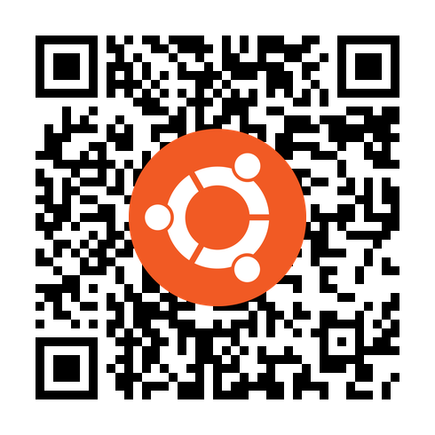
- Instalasi Python

Pendahuluan
Python adalah salah satu bahasa pemrograman yang paling populer dan banyak digunakan di berbagai bidang, termasuk pengembangan web, analisis data, kecerdasan buatan, hingga otomatisasi tugas. Menurut survei tahunan yang dilakukan oleh Stack Overflow, Python secara konsisten menempati peringkat teratas sebagai bahasa yang paling disukai oleh pengembang. Hal ini disebabkan oleh sintaksnya yang sederhana, ekosistem pustaka yang luas, serta dukungan komunitas yang sangat aktif.
Langkah-Langkah Instalasi
- Periksa Python apakah sudah terinstall
Sebelum menginstal Python, periksa apakah Python sudah terinstal di sistem. Gunakan perintah berikut di terminal:
python3 -V
Jika Python sudah terinstall maka outputnya akan seperti berikut:
Python 3.10.12
Secara bawaan Ubuntu 22.04 LTS sudah terpasang python versi 3.10.12.
Jika Python belum terinstall dapat melanjutkan langkah-langkah selanjutnya.
- Perbarui Sistem
Sebelum melakukan instalasi, pastikan sistem Ubuntu dalam keadaan terbaru dengan memperbarui daftar paket terlebih dahulu, pada terminal gunakan perintah berikut:
sudo apt update && sudo apt upgrade -y
- Install Python
Gunakan perintah berikut untuk menginstal Python:
sudo apt install python3 -y
Jika instalasi berhasil outputnya akan seperti berikut :
Unpacking python3 (3.10.6-1~22.04.1) ...
Setting up python3 (3.10.6-1~22.04.1) ...
running python rtupdate hooks for python3.10...
running python post-rtupdate hooks for python3.10...
Processing triggers for man-db (2.10.2-1) ...
- Verifikasi instalasi
Verifikasi instalasi dengan memeriksa versi python yang baru diinstall
python3 -V
Outputnya akan seperti berikut:
Python 3.10.12
- Membuat Alias Python
Agar python dapat dijalan dengan perintah “python” saja maka install terlehih dahulu python-is-python3 dengan perintah berikut.
sudo apt install python-is-python3 -y
Jika instalasi berhasil output baris terakhirnya akan seperti berikut:
Preparing to unpack .../python-is-python3_3.9.2-2_all.deb ...
Unpacking python-is-python3 (3.9.2-2) ...
Setting up python-is-python3 (3.9.2-2) ...
Processing triggers for man-db (2.10.2-1) ...
- Menjalankan Python Interaktif
Setelah terinstal, python dapat langsung dijalankan melalui terminal dengan perintah berikut:
python
Jika berhasil outputnya akan seperti berikut:
Python 3.10.12 (main, Jan 17 2025, 14:35:34) [GCC 11.4.0] on linux
Type "help", "copyright", "credits" or "license" for more information.
>>>

- Instalasi IDLE

Pendahuluan
IDLE (Integrated Development and Learning Environment) adalah IDE bawaan Python yang dikembangkan oleh Guido van Rossum, pencipta Python itu sendiri. IDLE dirancang untuk memberikan pengalaman pengkodean yang lebih nyaman bagi pemula dan pengguna yang ingin menulis serta menjalankan skrip Python dengan cepat tanpa perlu menginstal IDE yang lebih kompleks seperti PyCharm atau VS Code.
Langkah-Langkah Instalasi
- Perbarui Sistem
Gunakan perintah berikut untuk memperbarui sistem:
sudo apt update && sudo apt upgrade -y
- Install IDLE
IDLE dapat dinstall menggunakan perintah berikut:
sudo apt install idle3 -y
Jika berhasil output baris terakhirnya akan seperti berikut:
Setting up idle-python3.10 (3.10.12-1~22.04.7) ...
Setting up idle (3.10.6-1~22.04.1) ...
Setting up idle3 (3.10.6-1~22.04.1) ...
Processing triggers for desktop-file-utils (0.26-
1ubuntu3) ...
Processing triggers for gnome-menus (3.36.0-1ubuntu3) ...
Processing triggers for man-db (2.10.2-1) ...
Processing triggers for mailcap (3.70+nmu1ubuntu1)
...
Processing triggers for fontconfig (2.13.1-
4.2ubuntu5) ...
- Menjalankan IDLE Python
Setelah instalasi berhasil, IDLE dapat dijalankan melalui terminal atau menu aplikasi Ubuntu.
- Menjalankan IDLE dari Terminal
Untuk membuka IDLE, jalankan perintah berikut di terminal:
idle
Kemudian jendela IDLE akan ditampilkan
- Menjalankan IDLE dari Menu Aplikasi
Klik ikon show applications pada bagian paling bawah dash Ubuntu.

Cari “IDLE” kemudian klik ikon IDLE.

Berikut adalah tampilan IDLE ketika berjalan di Ubuntu 22.04 LTS.
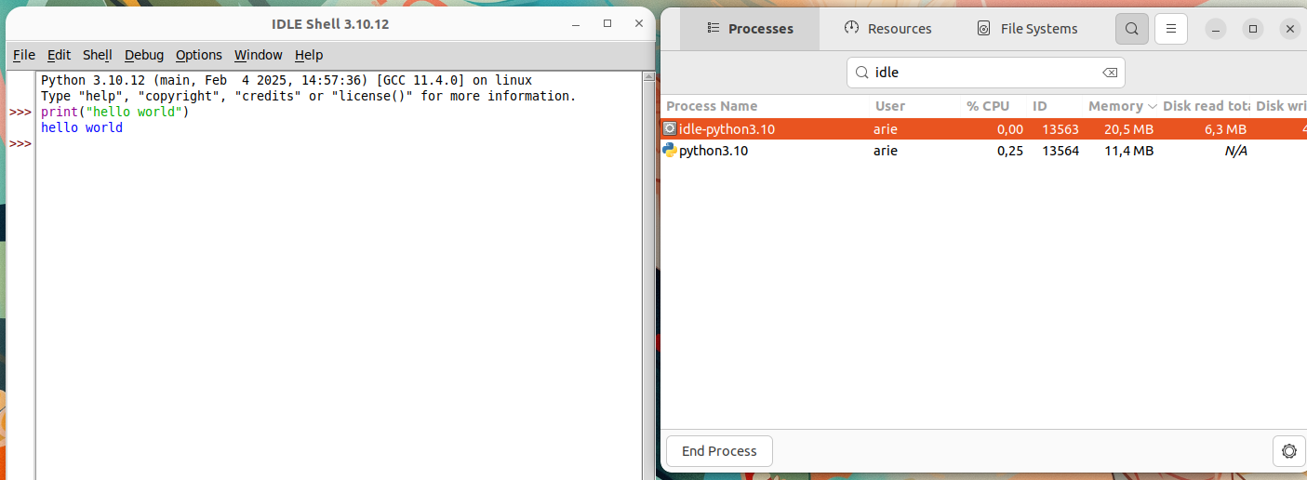
- Instalasi Pip

Pendahuluan
PIP adalah sistem manajemen paket untuk Python yang memungkinkan pengguna menginstal, memperbarui, dan menghapus pustaka Python dengan mudah. Dengan menggunakan PIP, pengguna dapat mengakses ribuan pustaka yang tersedia di Python Package Index (PyPI) tanpa perlu menginstalnya secara manual.
Langkah-Langkah Instalasi
- Pastikan Python sudah terpasang
Gunakan perintah berikut untuk memastikan python sudah terpasang:
python3 -V
Jika sudah terpasang outputnya akan seperti berikut :
Python 3.10.12
- Perbarui sistem
Untuk memperbarui sistem dapat menggunakan perintah berikut:
sudo apt update && sudo apt upgrade -y
- Install Pip
Gunakan perintah berikut untuk memasang pip.
sudo apt install python3-pip -y
Tunggu hingga proses instalasi selesai, berikut output baris terakhir jika instalasi telah selesai:
Preparing to unpack .../python3-pip_22.0.2+dfsg-1ubuntu0.5_all.deb ...
Unpacking python3-pip (22.0.2+dfsg-1ubuntu0.5) ...
Setting up python3-distutils (3.10.8-1~22.04) ...
Setting up python3-setuptools (59.6.0-1.2ubuntu0.22.04.2) ...
Setting up python3-wheel (0.37.1-2ubuntu0.22.04.1) ...
Setting up python3-dev (3.10.6-1~22.04.1) ...
Setting up python3-pip (22.0.2+dfsg-1ubuntu0.5) ...
Processing triggers for man-db (2.10.2-1) ...
- Verifikasi instalasi
Periksa versi pip yang sudah terpasang dengan perintah berikut
pip -V
Outputnya akan seperti berikut:
pip 22.0.2 from /usr/lib/python3/dist-packages/pip (python 3.10)

- Instalasi Visual Studio Code

Pendahuluan
Visual Studio Code (VS Code) adalah editor kode sumber yang ringan namun kuat yang dikembangkan oleh Microsoft. Editor ini populer di kalangan pengembang perangkat lunak karena mendukung berbagai bahasa pemrograman, memiliki ekstensi yang kaya, serta fitur seperti debugging, terminal bawaan, dan integrasi Git (Microsoft, 2023).
Langkah-Langkah Instalasi
Terdapat 2 cara untuk melakukan instalasi visual studio code, yaitu dengan menggunakan GUI dan menggunakan CLI.
Instalasi Visual Studio Code dengan GUI
- Buka Ubuntu Software
Untuk membuka ubuntu software dapat mengklik ikon ubuntu software pada menu applications.

- Cari Visual Studio Code
Klik icon search pada pojok kiri atas ubuntu software kemudian masukkan keyword "Visual Studio Code".

- Install Visual Studio Code
Pilih software yang sesuai kemudian tekan tombol install.

- Verifikasi Instalasi
Tunggu hingga proses instalasi selesai, Visual Studio Code yang sudah terinstall dapat ditemukan pada menu Applications.

Instalasi Visual Studio Code dengan CLI
- Unduh File Instalasi Visual Studio Code
Kunjungi https://code.visualstudio.com/download kemudian unduh file instalasi untuk sistem operasi ubuntu.

- Install Visual Studio Code
Pada terminal masuk ke direktori tempat file instalasi visual studio code disimpan (biasanya terletak pada direktori Downloads), gunakan perintah berikut untuk berpindah direktori:
cd Downloads/
Berikut adalah output jika telah berpindah direktori:
arie@zeno:~/Downloads$
Kemudian gunakan perintah berikut untuk melakukan instalasi visual studio code:
sudo dpkg -i code_1.96.4-1736991114_amd64.deb
Jika instalasi berhasil outputnya akan seperti berikut:
Setting up code (1.96.4-1736991114) ...
Processing triggers for gnome-menus (3.36.0-1ubuntu3) ...
Processing triggers for mailcap (3.70+nmu1ubuntu1) ...
Processing triggers for desktop-file-utils (0.26-1ubuntu3) ...
Processing triggers for shared-mime-info (2.1-2) ...
- Verifikasi Instalasi
Visual Studio Code yang sudah terinstall dapat ditemukan pada menu Applications.
Visual studio code yang sudah terinstall juga dapat dijalankan dengan perintah berikut pada terminal:
code
Kemudian jendela visual studio code akan muncul.
Berikut adalah Visual Studio Code ketika berjalan di Ubuntu 22.04 LTS.


- Instalasi GNU Octave

Pendahuluan
GNU Octave adalah perangkat lunak open source yang digunakan untuk komputasi numerik, sering dianggap sebagai alternatif dari MATLAB. Octave menyediakan lingkungan berbasis bahasa pemrograman tingkat tinggi yang mendukung operasi matriks, pemrosesan data, visualisasi grafis, serta berbagai fungsi matematika dan statistik.
Langkah-Langkah Instalasi
- Buka Ubuntu Software
Untuk membuka ubuntu software dapat mengklik icon ubuntu software pada menu applications.
- Cari GNU Octave
Klik icon search pada pojok kiri atas ubuntu software kemudian masukkan keyword "GNU Octave".

- Install GNU Octave
Pilih software yang sesuai kemudian tekan tombol install.

- Verifikasi Instalasi
Tunggu hingga proses instalasi selesai, GNU Octave yang sudah terinstall dapat ditemukan pada menu Applications.
Berikut adalah GNU Octave ketika berjalan di Ubuntu 22.04 LTS.


- Instalasi SWI-Prolog

Pendahuluan
SWI-Prolog adalah implementasi bahasa pemrograman Prolog yang populer, dikembangkan oleh Jan Wielemaker dan komunitasnya. Prolog sendiri adalah bahasa pemrograman berbasis logika yang banyak digunakan dalam kecerdasan buatan (AI), sistem pakar, pemrosesan bahasa alami (NLP), serta pengembangan basis data berbasis aturan.
Langkah-Langkah Instalasi
- Buka Ubuntu Software
Untuk membuka ubuntu software dapat mengklik icon ubuntu software pada menu applications.
- Cari SWI-Prolog
Klik icon search pada pojok kiri atas ubuntu software kemudian masukkan keyword "SWI-Prolog".

- Install SWI-Prolog
Pilih software yang sesuai kemudian tekan tombol install.

- Verifikasi Instalasi
Tunggu hingga proses instalasi selesai, SWI-Prolog yang sudah terinstall dapat ditemukan pada menu Applications.
Berikut adalah SWI-Prolog ketika berjalan di Ubuntu 22.04 LTS.


- Instalasi Wireshark

Pendahuluan
Wireshark adalah alat pemantauan jaringan open-source yang digunakan untuk menangkap dan menganalisis paket data yang melintasi jaringan komputer. Wireshark memungkinkan pengguna untuk memeriksa lalu lintas jaringan secara real-time, menganalisis protokol jaringan, serta mendeteksi masalah konektivitas dan performa. Wireshark mendukung berbagai protokol jaringan seperti TCP, UDP, HTTP, DNS, dan banyak lagi (Combs, 2022).
Langkah-Langkah Instalasi
- Buka Ubuntu Software
Untuk membuka ubuntu software dapat mengklik icon ubuntu software pada menu applications.
- Cari Wireshark
Klik icon search pada pojok kiri atas ubuntu software kemudian masukkan keyword "Wireshark".

- Install Wireshark
Pilih software yang sesuai kemudian tekan tombol install.

- Verifikasi Instalasi
Tunggu hingga proses instalasi selesai, Wireshark yang sudah terinstall dapat ditemukan pada menu Applications.
Berikut adalah Wireshark ketika berjalan di Ubuntu 22.04 LTS.


- Instalasi Virtualbox

Pendahuluan
VirtualBox adalah perangkat lunak open-source yang memungkinkan pengguna untuk menjalankan sistem operasi lain (guest OS) di dalam sistem operasi utama (host OS) secara virtual. VirtualBox mendukung berbagai sistem operasi, seperti Linux, Windows, dan macOS, sehingga pengguna dapat menjalankan banyak sistem operasi dalam satu perangkat keras fisik secara bersamaan (Oracle, 2023).
Langkah-Langkah Instalasi
- Buka Ubuntu Software
Untuk membuka ubuntu software dapat mengklik icon ubuntu software pada menu applications.
- Cari VirtulBox
Klik icon search pada pojok kiri atas ubuntu software kemudian masukkan keyword "VirtualBox".

- Install VirtualBox
Pilih software yang sesuai kemudian tekan tombol install.

- Verifikasi Instalasi
Tunggu hingga proses instalasi selesai, VirtualBox yang sudah terinstall dapat ditemukan pada menu Applications.
Berikut adalah VirtualBox ketika berjalan di Ubuntu 22.04 LTS.
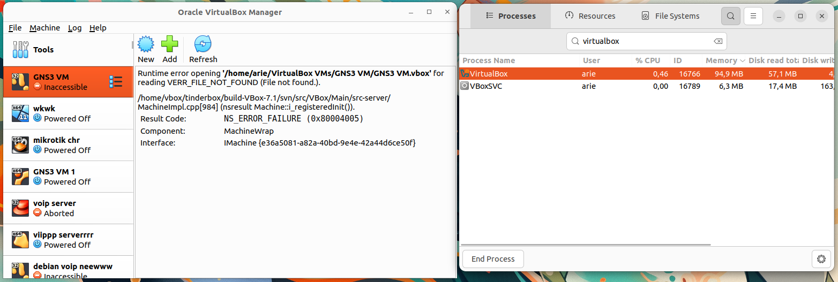

- Instalasi Android Studio

Pendahuluan
Android Studio adalah Integrated Development Environment (IDE) resmi yang dikembangkan oleh Google untuk pengembangan aplikasi Android. IDE ini berbasis pada IntelliJ IDEA dan dirancang khusus untuk membangun aplikasi Android dengan berbagai fitur canggih seperti editor kode, desain antarmuka grafis, debugger, dan emulasi Android. Android Studio mendukung bahasa pemrograman Java dan Kotlin, serta menyediakan alat bantu untuk debugging, pengujian, dan profiling aplikasi (Google, 2023).
Langkah-Langkah Instalasi
- Buka Ubuntu Software
Untuk membuka ubuntu software dapat mengklik icon ubuntu software pada menu applications.
- Cari Amdroid Studio
Klik icon search pada pojok kiri atas ubuntu software kemudian masukkan keyword "Android Studio".

- Install Android Studio
Pilih software yang sesuai kemudian tekan tombol install.

- Verifikasi Instalasi
Tunggu hingga proses instalasi selesai, Android Studio yang sudah terinstall dapat ditemukan pada menu Applications.
Berikut adalah Android Studio ketika berjalan di Ubuntu 22.04 LTS.


- Instalasi Winbox

Pendahuluan
WinBox adalah aplikasi yang digunakan untuk mengelola router MikroTik melalui antarmuka grafis di platform Windows. Namun, WinBox juga dapat dijalankan di sistem operasi Linux, seperti Ubuntu, dengan menggunakan Wine, yang memungkinkan menjalankan aplikasi Windows di Linux. WinBox menawarkan kemudahan dalam konfigurasi dan pemeliharaan router MikroTik, memberikan fitur seperti manajemen port, firewall, VPN, dan pengaturan jaringan lainnya secara lebih mudah dan efisien.
Langkah-Langkah Instalasi
- Unduh File Instalasi Winbox
Kunjungi https://mikrotik.com/download kemudian unduh file instalasi untuk sistem operasi Linux.

- Ekstrak File ZIP Winbox
Karena file instalasi Winbox berekstensi ZIP, maka perlu di ekstrak terlebih dahulu. Pada terminal masuk ke direktori tempat file instalasi Winbox disimpan (biasanya terletak pada direktori Downloads), gunakan perintah berikut untuk berpindah direktori:
cd Downloads/
Berikut adalah output jika telah berpindah direktori:
arie@zeno:~/Downloads$
Kemudian gunakan perintah berikut untuk melakukan ekstraksi file ZIP:
sudo unzip winbox-linux-x64.zip -d /opt/Winbox
Jika unzip berhasil outputnya akan seperti berikut:
Archive: WinBox_Linux.zip
inflating: /opt/Winbox/WinBox
creating: /opt/Winbox/assets/
creating: /opt/Winbox/assets/img/
inflating: /opt/Winbox/assets/img/winbox.png
- Buat Shortcut Menu
Agar lebih praktis Winbox dapat ditambahkan ke menu aplikasi sehingga untuk mengaksesnya dapat langsung mengklik ikon Winbox pada menu aplikasi. Gunakan perintah berikut untuk membuat file winbox.desktop sekaligus mengedit isi filenya:
nano ~/.local/share/applications/winbox.desktop
Kemudian isi dengan script berikut:
[Desktop Entry]
Name=Winbox
Exec=/opt/Winbox/winbox
Icon=/opt/Winbox/assets/img/winbox.png
Type=Application
Categories=Network;
- Verifikasi Instalasi
Winbox yang sudah terinstall dapat ditemukan pada menu Applications.
Berikut adalah Winbox ketika berjalan di Ubuntu 22.04 LTS.


- Instalasi kdenlive

Pendahuluan
Kdenlive (KDE Non-Linear Video Editor) adalah perangkat lunak pengedit video open-source yang dikembangkan oleh komunitas KDE. Kdenlive menawarkan berbagai fitur canggih yang biasa ditemukan di perangkat lunak pengeditan video profesional, seperti multi-track editing, efek video, transisi, dan pengeditan audio. Selain itu, Kdenlive mendukung berbagai format file video dan audio, menjadikannya pilihan populer bagi pengguna yang membutuhkan alat pengeditan video yang kuat dan fleksibel di platform Linux.
Langkah-Langkah Instalasi
- Buka Ubuntu Software
Untuk membuka ubuntu software dapat mengklik icon ubuntu software pada menu applications.

- Cari kdenlive
Klik icon search pada pojok kiri atas ubuntu software kemudian masukkan keyword "kdenlive".

- Install kdenlive
Pilih software yang sesuai kemudian tekan tombol install.

- Verifikasi Instalasi
Tunggu hingga proses instalasi selesai, kdenlive yang sudah terinstall dapat ditemukan pada menu Applications.
Berikut adalah Kdenlive ketika berjalan di Ubuntu 22.04 LTS.


- Instalasi Audacity

Pendahuluan
Audacity adalah perangkat lunak pengedit audio open-source yang populer, digunakan untuk merekam, mengedit, dan memanipulasi suara. Audacity sering digunakan oleh podcaster, musisi, dan profesional audio untuk melakukan editing suara yang kompleks, mencampur beberapa trek audio, serta menambah efek suara. Audacity mendukung berbagai format audio, termasuk WAV, MP3, dan OGG, dan menawarkan berbagai alat untuk pemotongan, penggabungan, serta pengaturan kualitas suara.
Langkah-Langkah Instalasi
- Buka Ubuntu Software
Untuk membuka ubuntu software dapat mengklik icon ubuntu software pada menu applications.
- Cari audacity
Klik icon search pada pojok kiri atas ubuntu software kemudian masukkan keyword "audacity".

- Install audacity
Pilih software yang sesuai kemudian tekan tombol install.

- Verifikasi Instalasi
Tunggu hingga proses instalasi selesai, audacity yang sudah terinstall dapat ditemukan pada menu Applications.
Berikut adalah Audacity ketika berjalan di Ubuntu 22.04 LTS.


- Instalasi Figma

Pendahuluan
Figma adalah alat desain berbasis web yang sangat populer untuk desain antarmuka pengguna (UI), prototyping, dan kolaborasi tim. Figma memungkinkan pengguna untuk bekerja secara real-time dengan anggota tim lain, membuat desain, dan berkolaborasi dalam satu platform tanpa perlu khawatir tentang kompatibilitas perangkat atau sistem operasi. Dengan berbagai fitur, seperti desain vektor, prototyping interaktif, dan kemampuan untuk membuat desain responsif, Figma menjadi pilihan utama bagi banyak desainer UX/UI dan pengembang aplikasi.
Langkah-Langkah Instalasi
- Buka Ubuntu Software
Untuk membuka ubuntu software dapat mengklik icon ubuntu software pada menu applications.
- Cari figma
Klik icon search pada pojok kiri atas ubuntu software kemudian masukkan keyword "figma".

- Install Figma
Pilih software yang sesuai kemudian tekan tombol install.

- Verifikasi Instalasi
Tunggu hingga proses instalasi selesai, figma yang sudah terinstall dapat ditemukan pada menu Applications.
Berikut adalah Figma ketika berjalan di Ubuntu 22.04 LTS.


- Instalasi Geogebra

Pendahuluan
GeoGebra adalah perangkat lunak open-source yang digunakan untuk pendidikan matematika, baik di tingkat sekolah maupun Universitas. GeoGebra menyediakan berbagai alat untuk geometri, aljabar, kalkulus, statistik, dan banyak lagi, yang memungkinkan pengguna untuk mengeksplorasi konsep matematika secara interaktif. GeoGebra digunakan oleh guru, siswa, dan peneliti untuk memvisualisasikan dan menganalisis objek matematis dalam berbagai bentuk, seperti grafik fungsi, geometri dinamis, dan data statistik.
Langkah-Langkah Instalasi
- Buka Ubuntu Software
Untuk membuka ubuntu software dapat mengklik icon ubuntu software pada menu applications.
- Cari Geogebra
Klik icon search pada pojok kiri atas ubuntu software kemudian masukkan keyword "geogebra".

- Install Geogebra
Pilih software yang sesuai kemudian tekan tombol install.

- Verifikasi Instalasi
Tunggu hingga proses instalasi selesai, Geogebra yang sudah terinstall dapat ditemukan pada menu Applications.
Berikut adalah Geogebra ketika berjalan di Ubuntu 22.04 LTS.


- Instalasi QGIS

Pendahuluan
QGIS (Quantum GIS) adalah perangkat lunak open-source untuk sistem informasi geografis (SIG). QGIS memungkinkan pengguna untuk memvisualisasikan, menganalisis, dan mengelola data geospasial, baik dalam format vektor maupun raster. QGIS digunakan secara luas dalam bidang pemetaan, analisis spasial, pengelolaan sumber daya alam, dan banyak lagi. Dengan kemampuan untuk mengintegrasikan berbagai format data dan alat analisis, QGIS telah menjadi pilihan utama untuk pekerjaan yang berhubungan dengan geografi dan geospasial.
Langkah-Langkah Instalasi
- Buka Ubuntu Software
Untuk membuka ubuntu software dapat mengklik icon ubuntu software pada menu applications.
- Cari QGIS
Klik icon search pada pojok kiri atas ubuntu software kemudian masukkan keyword "QGIS".

- Install QGIS
Pilih software yang sesuai kemudian tekan tombol install.

- Verifikasi Instalasi
Tunggu hingga proses instalasi selesai, QGIS yang sudah terinstall dapat ditemukan pada menu Applications.
Berikut adalah QGIS ketika berjalan di Ubuntu 22.04 LTS.


- Instalasi Apache2

Pendahuluan
Apache2 (atau Apache HTTP Server) adalah perangkat lunak server web open-source yang paling banyak digunakan di dunia. Apache2 berfungsi untuk menghosting situs web dengan mengelola permintaan HTTP dari klien dan mengirimkan respons yang sesuai, seperti halaman HTML, gambar, dan file lainnya. Apache2 juga dapat dikonfigurasi untuk bekerja dengan berbagai teknologi pemrograman seperti PHP, Python, dan Perl untuk menyediakan fungsionalitas dinamis pada situs web.
Langkah-Langkah Instalasi
- Perbarui daftar paket
Sebelum menginstal Apache2, pastikan sistem diperbarui untuk mencegah masalah kompatibilitas. Gunakan perintah berikut pada terminal untuk memperbarui sistem:
sudo apt update && sudo apt upgrade -y
- Install Apache2
Gunakan perintah berikut untuk menginstal apache2:
sudo apt install apache2 -y
Jika instalasi berhasil output baris terakhirnya akan seperti berikut :
Enabling conf serve-cgi-bin.
Enabling site 000-default.
Created symlink /etc/systemd/system/multi-user.target.wants/apache2.service → /l
ib/systemd/system/apache2.service.
Created symlink /etc/systemd/system/multi-user.target.wants/apache-htcacheclean.
service → /lib/systemd/system/apache-htcacheclean.service.
Processing triggers for man-db (2.10.2-1) ...
Processing triggers for libc-bin (2.35-0ubuntu3.8) ...
- Verifikasi instalasi
Setelah instalasi selesai periksa status Apache2 untuk memastikan layanan berjalan, gunakan perintah berikut:
sudo systemctl status apache2
Outputnya akan seperti berikut:
● apache2.service - The Apache HTTP Server
Loaded: loaded (/lib/systemd/system/apache2.service; enabled; vendor prese>
Active: active (running) since Fri 2025-01-24 13:39:56 WITA; 2min 4s ago
- Uji Server Web
kunjungi http://localhost pada browser, jika instalasi apache2 berhasil maka halaman web default dari web server akan tampil.


- Instalasi MySQL

Pendahuluan
MySQL adalah sistem manajemen basis data relasional (RDBMS) open-source yang sangat populer dan digunakan oleh berbagai aplikasi untuk menyimpan dan mengelola data. MySQL memungkinkan pengguna untuk mengelola data dalam bentuk tabel yang saling terkait dan menyediakan query untuk manipulasi data dengan menggunakan bahasa SQL (Structured Query Language). MySQL banyak digunakan dalam pengembangan aplikasi berbasis web, termasuk pada platform seperti WordPress, Joomla, dan aplikasi berbasis PHP lainnya.
Langkah-Langkah Instalasi
- Perbarui daftar paket
Sebelum menginstal MySQL pastikan sistem diperbarui. Gunakan perintah berikut pada terminal untuk memperbarui sistem:
sudo apt update && sudo apt upgrade -y
- Install MySQL
Gunakan perintah berikut untuk menginstal MySQL:
sudo apt install mysql-server -y
Jika instalasi berhasil output baris terakhirnya akan seperti berikut :
mysqld is running as pid 90340
Created symlink /etc/systemd/system/multi-user.target.wants/mysql.service → /lib
/systemd/system/mysql.service.
Setting up mysql-server (8.0.40-0ubuntu0.22.04.1) ...
Processing triggers for man-db (2.10.2-1) ...
Processing triggers for libc-bin (2.35-0ubuntu3.8) ...
- Verifikasi instalasi
Setelah instalasi selesai periksa status MySQL untuk memastikan layanan berjalan, gunakan perintah berikut:
sudo systemctl status mysql
Jika berhasil akan terlihat status active (running).
● mysql.service - MySQL Community Server
Loaded: loaded (/lib/systemd/system/mysql.service; enabled; vendor preset:>
Active: active (running) since Fri 2025-01-24 13:53:54 WITA; 1min 54s ago
Process: 90528 ExecStartPre=/usr/share/mysql/mysql-systemd-start pre (code=>
Main PID: 90536 (mysqld)
Status: "Server is operational"
- Amankan Instalasi MySQL
Setelah MySQL terinstall, jalankan perintah pengamanan untuk meningkatkan keamanan database:
sudo mysql_secure_installation
Pada pengamanan database akan diminta :
- Mengatur kata sandi untuk root
- Menghapus pengguna anonim
- Menonaktifkan akses root dari jarak jauh.
- Menghapus database test.
- Memuat ulang tabel hak istimewa.
Setelah selesai mengamankan database maka akan terlihat output All done seperti berikut:
Reload privilege tables now? (Press y|Y for Yes, any other key for No) : y
Success.

All done!
- Mengakses MySQL
Untuk masuk ke antarmuka MySQL, gunakan perintah berikut:
sudo mysql -u root -p
Masukkan kata sandi yang di atur selama proses pengamanan. Setelah berhasil masuk akan melihat prompt MySQL seperti berikut:
Enter password:
Welcome to the MySQL monitor. Commands end with ; or \g.
Your MySQL connection id is 10
Server version: 8.0.40-0ubuntu0.22.04.1 (Ubuntu)

Copyright (c) 2000, 2024, Oracle and/or its affiliates.

Oracle is a registered trademark of Oracle Corporation and/or its
affiliates. Other names may be trademarks of their respective
owners.

Type 'help;' or '\h' for help. Type '\c' to clear the current input statement.

mysql>

- Instalasi Dbeaver-ce

Pendahuluan
DBeaver adalah aplikasi manajemen basis data universal yang mendukung berbagai jenis sistem manajemen basis data (DBMS), termasuk MySQL, PostgreSQL, SQLite, Oracle, dan lainnya. DBeaver dirancang untuk memberikan antarmuka grafis yang intuitif dan mudah digunakan untuk pengelolaan basis data, query, dan administrasi basis data. Aplikasi ini sering digunakan oleh pengembang dan administrator basis data untuk memudahkan interaksi dengan database tanpa perlu menulis query SQL secara langsung atau menggunakan antarmuka berbasis baris perintah.
Langkah-Langkah Instalasi
- Buka Ubuntu Software
Untuk membuka ubuntu software dapat mengklik icon ubuntu software pada menu applications.
- Cari Dbeaver-ce
Klik icon search pada pojok kiri atas ubuntu software kemudian masukkan keyword "Dbeaver-ce".

- Install Dbeaver-ce
Pilih software yang sesuai kemudian tekan tombol install.

- Verifikasi Instalasi
Tunggu hingga proses instalasi selesai, Dbeaver-ce yang sudah terinstall dapat ditemukan pada menu Applications.
Berikut adalah Dbeaver-ce ketika berjalan di Ubuntu 22.04 LTS.
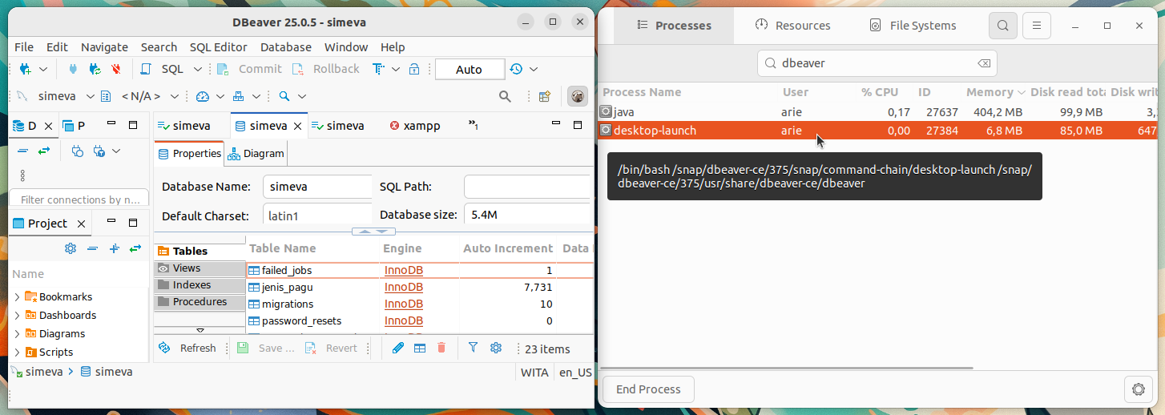

- Instalasi Java

Pendahuluan
Java adalah bahasa pemrograman berorientasi objek yang banyak digunakan dalam pengembangan aplikasi berbasis desktop, web, dan mobile. Java dikenal karena portabilitasnya, yang memungkinkan aplikasi yang ditulis dalam Java dapat dijalankan di berbagai platform tanpa perlu modifikasi. Hal ini tercapai melalui prinsip "Write Once, Run Anywhere" (WORA) yang menjadi salah satu keunggulan utama dari Java.
Langkah-Langkah Instalasi
- Periksa versi Java
Sebelum menginstall Java, periksa apakah sudah ada versi yang terpasang:
java --version
Jika outputnya menunjukkan versi java, maka java sudah terpasang. Namun jika belum terinstall maka outputnya akan seperti berikut:
bash: java: command not found
- Perbarui daftar paket
Gunakan perintah berikut pada terminal untuk memperbarui paket:
sudo apt update && sudo apt upgrade -y
- Install Java
Untuk menginstall java gunakan perintah berikut :
sudo apt install openjdk-21-jdk -y
Jika instalasi berhasil maka output baris terakhir akan seperti berikut:
Processing triggers for man-db (2.10.2-1) ...
Setting up libxdmcp-dev:amd64 (1:1.1.3-0ubuntu5) ...
Setting up libxcb1-dev:amd64 (1.14-3ubuntu3) ...
Setting up libx11-dev:amd64 (2:1.7.5-1ubuntu0.3) ...
Setting up libxt-dev:amd64 (1:1.2.1-1) ...
- Verifikasi instalasi
Verifikasi instalasi dengan memeriksa versi java yang baru diinstall:
java --version
Outputnya akan menunjukkan versi java seperti berikut:
openjdk 21.0.5 2024-10-15
OpenJDK Runtime Environment (build 21.0.5+11-Ubuntu-1ubuntu122.04)
OpenJDK 64-Bit Server VM (build 21.0.5+11-Ubuntu-1ubuntu122.04, mixed mode, sharing)

- Instalasi PHP

Pendahuluan
PHP (Hypertext Preprocessor) adalah bahasa pemrograman yang banyak digunakan untuk pengembangan web. PHP sering digunakan untuk membuat aplikasi berbasis web dinamis, seperti situs web, e-commerce, sistem manajemen konten (CMS), dan aplikasi web lainnya. Salah satu keunggulan PHP adalah kemampuannya untuk berintegrasi dengan berbagai database, seperti MySQL dan PostgreSQL, serta mendukung berbagai framework dan CMS seperti Laravel, WordPress, dan Drupal.
Langkah-Langkah Instalasi
- Periksa versi PHP
Sebelum menginstall php, periksa apakah sudah ada versi yang terpasang:
php -v
Jika outputnya menunjukkan versi php, maka php sudah terpasang. Namun jika belum terinstall maka outputnya akan seperti berikut:
bash: php: command not found
- Perbarui daftar paket
Gunakan perintah berikut pada terminal untuk memperbarui paket:
sudo apt update && sudo apt upgrade -y
- Install PHP
Untuk menginstall php gunakan perintah berikut :
sudo apt install php libapache2-mod-php php-cli php-mysql -y
Jika instalasi berhasil maka output baris terakhir akan seperti berikut:
Setting up php8.3 (8.3.16-1+ubuntu22.04.1+deb.sury.org+1) ...
Setting up libapache2-mod-php (2:8.3+95+ubuntu22.04.1+deb.sury.org+1) ...
Setting up php (2:8.3+95+ubuntu22.04.1+deb.sury.org+1) ...
Processing triggers for man-db (2.10.2-1) ...
Processing triggers for php8.3-cli (8.3.16-1+ubuntu22.04.1+deb.sury.org+1) ...
Processing triggers for libapache2-mod-php8.3 (8.3.16-1+ubuntu22.04.1+deb.sury.org+1) ...
- Verifikasi instalasi
Verifikasi instalasi dengan memeriksa versi php yang baru diinstall:
php -v
Outputnya akan menunjukkan versi php seperti berikut:
PHP 8.3.16 (cli) (built: Jan 19 2025 13:45:36) (NTS)
Copyright (c) The PHP Group
Zend Engine v4.3.16, Copyright (c) Zend Technologies
with Zend OPcache v8.3.16, Copyright (c), by Zend Technologies

- Instalasi Composer

Pendahuluan
Composer adalah dependency manager untuk bahasa pemrograman PHP yang digunakan untuk mengelola pustaka dan dependensi dalam proyek PHP. Composer memungkinkan pengembang untuk mendeklarasikan pustaka yang diperlukan untuk proyek mereka, dan secara otomatis menangani pemasangan serta pembaruan pustaka-pustaka tersebut.
Dengan Composer, pengelolaan dependensi dalam proyek PHP menjadi lebih mudah dan efisien. Composer juga mendukung integrasi dengan Packagist, yang merupakan repositori utama untuk pustaka PHP, sehingga memudahkan instalasi berbagai paket pihak ketiga yang diperlukan dalam pengembangan aplikasi.
Langkah-Langkah Instalasi
- Memastikan PHP Terinstal
Sebelum menginstal Composer, pastikan PHP sudah terinstal di sistem dengan menjalankan perintah berikut:
php -v
Output akan menunjukkan versi PHP seperti berikut:
PHP 8.3.16 (cli) (built: Jan 19 2025 13:45:36) (NTS)
Copyright (c) The PHP Group
Zend Engine v4.3.16, Copyright (c) Zend Technologies
with Zend OPcache v8.3.16, Copyright (c), by Zend Technologies
Jika PHP belum terinstal ikuti langkah instalasi PHP terlebih dahulu.
- Mengunduh dan Menginstal Composer
Gunakan perintah berikut untuk mengunduh dan menginstal Composer:
curl -sS https://getcomposer.org/installer | php
Setelah unduhan selesai outputnya akan seperti berikut:
All settings correct for using Composer
Downloading...

Composer (version 2.8.5) successfully installed to: /home/arie/composer.phar
Use it: php composer.phar
Jalankan perintah berikut untuk memindahkan Composer ke direktori yang dapat diakses secara global:
sudo mv composer.phar /usr/local/bin/composer
- Memverifikasi Instalasi
Setelah Composer berhasil diinstal, verifikasi dengan menjalankan perintah:
composer -V
Jika instalasi berhasil akan terlihat output yang menunjukkan versi Composer yang terinstal seperti berikut:
Composer version 2.8.5 2025-01-21 15:23:40
PHP version 8.3.16 (/usr/bin/php8.3)

- Instalasi WebGL

Pendahuluan
WebGL (Web Graphics Library) adalah API berbasis JavaScript yang digunakan untuk merender grafis 2D dan 3D interaktif di dalam browser web, tanpa memerlukan plugin tambahan. WebGL memanfaatkan kemampuan GPU (Graphics Processing Unit) melalui standar OpenGL ES.
Langkah-Langkah Instalasi
- Pastikan dan Driver Terpasang
Jalankan perintah berikut untuk memeriksa driver GPU:
lspci -k | grep -A 2 -i "vga"
Berikut adalah output jika driver GPU terpasang:
5:00.0 VGA compatible controller: Advanced Micro Devices, Inc. [AMD/ATI] Picasso/Raven 2 [Radeon Vega Series / Radeon Vega Mobile Series] (rev c4)
Subsystem: Acer Incorporated [ALI] Picasso
Kernel driver in use: amdgpu
Jika belum terpasang, gunakan perintah berikut untuk memasang driver yang sesuai:
sudo ubuntu-drivers autoinstall
- Verifikasi Dukungan WebGL
Buka browser (Chrome, Firefox, Brave, dll.) lalu akses halaman berikut untuk pengujian:
- https://get.webgl.org/
Jika WebGL aktif akan terlihat animasi 3D (seperti kubus berputar).

- https://webglreport.com/
- Jika WebGL aktif akan terlihat laporan status lengkap WebGL dan WebGL2.


- Instalasi Zotero

Pendahuluan
Zotero adalah perangkat lunak manajemen referensi open-source yang digunakan oleh peneliti, mahasiswa, dan akademisi untuk mengelola sumber referensi dalam penelitian. Dengan Zotero, pengguna dapat menyimpan, mengorganisir, mengutip, dan berbagi referensi dari berbagai sumber seperti jurnal akademik, buku, dan situs web.
Zotero mendukung berbagai format sitasi seperti APA, MLA, Chicago, dan IEEE, serta dapat diintegrasikan dengan pengolah kata seperti LibreOffice, Microsoft Word, dan Google Docs.
Langkah-Langkah Instalasi
- Buka Ubuntu Software
Untuk membuka ubuntu software dapat mengklik icon ubuntu software pada menu applications.
- Cari Zotero
Klik icon search pada pojok kiri atas ubuntu software kemudian masukkan keyword "Dbeaver-ce".

- Install Zotero
Pilih software yang sesuai kemudian tekan tombol install.

- Verifikasi Instalasi
Tunggu hingga proses instalasi selesai, Zotero yang sudah terinstall dapat ditemukan pada menu Applications.
Setelah selesai menginstall Zotero, ketika membuka software LibreOffice secara otomatis akan muncul jendela wizard untuk menambahkan extension zotero ke LibreOffice.
Berikut adalah Zotero ketika berjalan di Ubuntu 22.04 LTS.


- Instalasi Inkscape

Pendahuluan
Inkscape adalah perangkat lunak open-source untuk pengeditan grafis vektor yang sering digunakan dalam desain ilustrasi, logo, dan gambar berbasis vektor lainnya. Inkscape mendukung format file SVG (Scalable Vector Graphics) secara default, serta berbagai format lainnya seperti PDF, EPS, AI, dan PNG.
Inkscape menjadi alternatif populer untuk perangkat lunak berbayar seperti CorellDraw karena fitur-fiturnya yang lengkap dan kemampuannya dalam mendukung berbagai jenis proyek desain grafis.
Langkah-Langkah Instalasi
- Buka Ubuntu Software
Untuk membuka ubuntu software dapat mengklik icon ubuntu software pada menu applications.
- Cari Inkscape
Klik icon search pada pojok kiri atas ubuntu software kemudian masukkan keyword "Inkscape".

- Install Inkscape
Pilih software yang sesuai kemudian tekan tombol install.

- Verifikasi Instalasi
Tunggu hingga proses instalasi selesai, Inkscape yang sudah terinstall dapat ditemukan pada menu Applications.
Berikut adalah Inkscape ketika berjalan di Ubuntu 22.04 LTS.


- Instalasi GIMP

Pendahuluan
GIMP (GNU Image Manipulation Program) adalah perangkat lunak pengedit gambar open-source yang dapat digunakan untuk berbagai keperluan, termasuk pengeditan foto, manipulasi gambar, pembuatan desain grafis, serta pembuatan ilustrasi digital.
Sebagai alternatif gratis untuk Adobe Photoshop, GIMP menawarkan berbagai fitur canggih seperti layer, masking, filter, scripting, dan dukungan untuk berbagai format file gambar, termasuk PNG, JPEG, PSD, dan GIF.
Langkah-Langkah Instalasi
- Buka Ubuntu Software
Untuk membuka ubuntu software dapat mengklik icon ubuntu software pada menu applications.
- Cari GIMP
Klik icon search pada pojok kiri atas ubuntu software kemudian masukkan keyword "GIMP".

- Install Inkscape
Pilih software yang sesuai kemudian tekan tombol install.

- Verifikasi Instalasi
Tunggu hingga proses instalasi selesai, Inkscape yang sudah terinstall dapat ditemukan pada menu Applications.
Berikut adalah GIMP ketika berjalan di Ubuntu 22.04 LTS.


- Instalasi Open eLearning

Pendahuluan
Open eLearning adalah perangkat lunak open-source yang digunakan untuk membuat materi pembelajaran interaktif. Aplikasi ini memungkinkan pengguna untuk membuat kursus e-learning dengan animasi, kuis, video, dan elemen interaktif lainnya tanpa perlu memiliki keahlian pemrograman.
Software ini sangat cocok bagi pendidik, trainer, dan pengembang konten pembelajaran yang ingin membuat materi edukasi secara efektif.
Langkah-Langkah Instalasi
- Unduh File Instalasi Open eLearning
Kunjungi https://www.openelearning.org/download kemudian unduh file instalasi untuk sistem operasi Linux.
- Install Open eLearning
Pada terminal masuk ke direktori tempat file instalasi open eLearning disimpan (biasanya terletak pada direktori Downloads), gunakan perintah berikut untuk berpindah direktori:
cd Downloads/
Berikut adalah output jika telah berpindah direktori:
arie@zeno:~/Downloads$
Kemudian gunakan perintah berikut untuk melakukan instalasi open eLearning:
sudo dpkg -i openelearning_1.7.0_amd64.deb
Jika instalasi berhasil output baris terakhirnya akan seperti berikut:
Preparing to unpack openelearning_1.7.0_amd64.deb ...
Unpacking openelearning (1.7.0) over (1.7.0) ...
Setting up openelearning (1.7.0) ...
Processing triggers for gnome-menus (3.36.0-1ubuntu3) ...
Processing triggers for mailcap (3.70+nmu1ubuntu1) ...
Processing triggers for desktop-file-utils (0.26-1ubuntu3) ...
- Verifikasi Instalasi
Open eLearning yang sudah terinstall dapat ditemukan pada menu Applications.
Berikut adalah Open eLearning ketika berjalan di Ubuntu 22.04 LTS.


- Instalasi GNS3

Pendahuluan
GNS3 (Graphical Network Simulator 3) merupakan perangkat lunak yang memungkinkan simulasi jaringan komputer secara virtual tanpa memerlukan perangkat keras fisik. Perangkat lunak ini mendukung berbagai teknologi jaringan, seperti Cisco IOS, MikroTik, Juniper, dan perangkat lain yang kompatibel dengan virtualisasi.
- Perbarui Daftar Paket
Sebelum memulai proses instalasi perbarui daftar paket sistem dengan menjalankan perintah berikut:
sudo apt update && sudo apt upgrade -y
sudo apt update && sudo apt upgrade -y
- Menambahkan Repository Resmi GNS3
Tambahkan repository resmi GNS3 untuk mendapatkan versi terbaru:
sudo add-apt-repository ppa:gns3/ppa -y
Kemudian perbarui kembali daftar paket:
sudo apt update
- Menginstal GNS3 dan Dependensi
Jalankan perintah berikut untuk menginstal GNS3:
sudo apt install gns3-gui gns3-server -y
Jika jendela configure ubridge muncul pilih yes. Kemudian jika instalasi berhasil output baris terakhirnya akan seperti berikut:
Processing triggers for libglib2.0-0:amd64 (2.72.4-0ubuntu2.4) ...
Processing triggers for libglib2.0-0:i386 (2.72.4-0ubuntu2.4) ...
Processing triggers for libc-bin (2.35-0ubuntu3.9) ...
Processing triggers for man-db (2.10.2-1) ...
Setting up gns3-gui (2.2.53~jammy1) ...
- Konfigurasi Izin Pengguna
Agar GNS3 dapat berjalan dengan optimal tambahkan pengguna ke grup berikut:
sudo usermod -aG ubridge $USER
sudo usermod -aG libvirt $USER
sudo usermod -aG kvm $USER
sudo usermod -aG wireshark $USER
Kemudian lakukan restart sistem agar perubahan diterapkan :
reboot
- Install Dynamips
Jika ingin menggunakan Dynamips (Cisco Router Emulator) install dependensinya:
sudo apt install dynamips -y
- Install Qemu dan VirtualBox (Opsional)
Jika ingin menggunakan VM atau appliance berbasis QEMU/VirtualBox install paket qemu dan virtualBox:
sudo apt install qemu-kvm qemu-utils libvirt-daemon-system virt-manager -y
sudo apt install virtualbox -y
- Menjalankan GNS3
GNS3 yang sudah terinstall dapat ditemukan pada menu show applications atau dapat menggunakan perintah berikut pada terminal:
gns3
Pada saat pertama kali menjalankan GNS3 akan muncuk jendela wizard untuk konfigurasi server, pilih “run appliance on my local computer“ kemdian klik next.

Pada jendela selanjutnya biarkan tetap default kemudian klik Next sampai terapat tulisan:
Connection to the local GNS3 server has been successful!
- Menambahkan Appliance
Agar dapat menggunakan berbagai perangkat jaringan tambahan kita perlu menambahkan appliance ke dalam GNS3.
Menambahkan Appliance dengan KVM/QEMU
1. Unduh appliance/perangkat
Unduh appliance/perangkat yang ingin ditambakan dalam bentuk image file, berikut merupakan link untuk mengunduh appliance (dalam kasus ini router cisco 2600) :
https://software.cisco.com/download/
2. Import Aplliance File
Klik file pada menu pojok kiri atas kemudian pilih new tamplate.

Selanjutnya pilih Install an appliance from the GNS3 server (recommendation).

Kemudian jendela selanjutnya akan menampilkan daftar perangkat yang dapat ditambahkan (Firewalls, Guests, Routers dan Switches).
Pilih perangkat yang akan di install (pada kasus ini Router Cisco 2600) kemudian klik install.

Selanjutnya jika file appliance sudah di unduh sebelumnya maka statusnya akan Ready to install.

Kemudian klik next sampai terdapat pemberitahuan bahwa appliance telah berhasil di install.

3. Verifikasi Instalasi
Jika appliance berhasil di install maka pada menu appliance kategori routers akan terdapat appliance yang baru saja ditambahkan.

4. Uji Coba Perangkat
Tambahkan 1 buah router cisco 2600 dan 2 VPCS kedalam workspace kemudian koneksikan setiap VPCS dengan router :
- PC 1 > ethernet 0/0
- PC 2 > ethernet 1/0

Kemudian klik kanan pada router lalu pilih console untuk menambahkan konfigurasi. Berikut konfigurasi untuk router cisco 2600 :
- Masuk mode konfigurasi
enable
configure terminal
Jika berhasil maka outputnya akan seperti berikut :
Enter configuration commands, one per line. End with CNTL/Z.
R1(config)#
- Konfigurasi FastEthernet0/0 (PC 1)
interface FastEthernet0/0
ip address 192.168.1.1 255.255.255.0
no shutdown
exit
Jika berasil maka outputnya akan seperti berikut :
*Mar 1 00:14:26.404: %LINK-3-UPDOWN: Interface Ethernet0/0, changed state to up
*Mar 1 00:14:27.405: %LINEPROTO-5-UPDOWN: Line protocol on Interface Ethernet0/0, changed state to up
- Konfigurasi FastEthernet0/1 (PC 2)
interface FastEthernet0/0
ip address 192.168.2.1 255.255.255.0
no shutdown
exit
Jika berhasil maka outputnya akan seperti berikut :
*Mar 1 00:20:21.097: %LINK-3-UPDOWN: Interface Ethernet1/0, changed state to up
*Mar 1 00:20:22.099: %LINEPROTO-5-UPDOWN: Line protocol on Interface Ethernet1/0, changed state to up
- Simpan Konfigurasi
exit
write memory
Berikut adalah output setelah menyimpan konfigurasi :
Overwrite the previous NVRAM configuration?[confirm]
Building configuration…
[OK]
- Konfigurasi VPCS
Pada console PC 1 atur IP dengan :
ip 192.168.1.2 255.255.255.0 192.168.1.1
PC 2 :
ip 192.168.2.2 255.255.255.0 192.168.2.1
- Uji Koneksi
Ping dari PC 1 ke PC 2 :
PC1> ping 192.168.2.2
84 bytes from 192.168.2.2 icmp_seq=1 ttl=63 time=12.978 ms
84 bytes from 192.168.2.2 icmp_seq=2 ttl=63 time=15.709 ms
84 bytes from 192.168.2.2 icmp_seq=3 ttl=63 time=16.068 ms
84 bytes from 192.168.2.2 icmp_seq=4 ttl=63 time=15.385 ms
84 bytes from 192.168.2.2 icmp_seq=5 ttl=63 time=16.071 ms
Jika outputnya seperti diatas maka konfigurasi telah berhasil diterapkan.

Menambahkan Appliance dengan VirtualBox
1. Unduh appliance/perangkat
Unduh file appliance/perangkat jaringan yang ingin di install (dalam kasus ini router mikrotik CHR). Kunjungi laman https://mikrotik.com/download kemudian unduh file OVA template.

2. Import Appliance
Pada VirtualBox klik file kemudian pilih import appliance.

Selanjutnya pada kolom source file pilih file mikrotik yang baru saja di downlod dengan ekstensi .OVA. Kemudian pada pilihan setting dapat mengganti nama appliance dengan Mikrotik CHR.

Klik finish kemudian jika import berhasil maka appliance Mikrotik CHR akan ditambahkan.
3. Mengubungkan VirtualBox Appliance dengan GNS3
Pada GNS3 pilih menu edit kemudian preferences. Selanjutnya pada menu VirtualBox VMs klik new kemudian pada pilihan VM List pilih nama machine router yang di install pada virtualBox kemudian klik finish.

Setelah berhasil menambahkan maka router akan ada pada list VirtualBox VMs Template.

Klik edit pada template tersebut kemudian pilih kategorinya sebagai router.

Menambahkan Appliance dengan VMWare
1. Unduh appliance/perangkat
Unduh file appliance/perangkat jaringan yang ingin di install (dalam kasus ini router mikrotik CHR). Kunjungi laman https://mikrotik.com/download kemudian unduh file OVA template.
2. Import Appliance
Pada VMWare klik menu file kemudian open dan pilih file .OVA.

Pada jendela selanjutnya sesuaikan nama appliance kemudian klik import.

3. Mengubungkan VirtualBox Appliance dengan GNS3
Pada GNS3 pilih menu edit kemudian preferences. Selanjutnya pada menu VMWare VMs klik new kemudian pada pilihan VM List pilih nama appliance yang di sudah diimport lalu klik finish.

Setelah berhasil menambahkan maka router akan ada pada list VMWare VMs Template.

Klik edit pada template tersebut kemudian pilih kategorinya sebagai router.
- Membuat Simulasi Sederhana
Berikut adalah topologi jaringan sederhana yang akan dibuat.

- Menambahkan device
Untuk menambahkan device dapat dengan melakukan drag device yang tersedia ke ruang kerja kemudian hubungkan tiap device dengan link ke port yang tersedia.

Disini untuk port 1 (ether1) mikrotik tersambung ke internet, port 2 dan port 3 masing-masing terhubung ke switch. Setelah semua device terhubung jalankan semua device dengan mengklik icon start pada menu bagian atas.
- Konfigurasi Mikrotik dengan Winbox
Buka aplikasi winbox yang terinstall pada laptop kemudian klik mac address / ip address yang muncul. Login dengan user defatl mikrotik yaitu user : admin dan passwordnya kosong.

- Konfigurasi IP
Pada winbox, klik menu ip > address. Secara otomatis port 1 akan mendapat ip dari internet karena terhubung dengan NAT pada port 1.

Tambahkan ip untuk port 2 dan port 3 dengan mengklik icon + berwana biru.
- Port 2 : 192.168.2.1/24

- Port 3 : 192.168.3.1/24

- Menambahkan DHCP Server
Pada winbox pilih ip > dhcp server. Kemudian klik DHCP Setup, pada jendela selanjutnya pilih interface yang akan dijadikan DHCP Server, disini yang pertama adalah ether 2.

Selanjutnya biarkan secara default. Untuk range ip yang di berikan bisa dimodifikasi pada jendela selanjutnya. Untuk DNS server isi dengan 8.8.8.8. Klik next sampai terdapat pemberitahuan “setup has completed successfully”.

Kemudian dengan cara yang sama lakukan untuk ether 3.
- Cek IP client
Pada semua VPCS buka console dengan cara klik kanan > console, pada console masukkan perintah :
dhcp
Perintah dhcp digunakan agar pc menerima ip dari dhcp server. Kemudian untuk melihat konfigurasi dhcp yang diterima gunakan perintah berikut :
show ip
Berikut output untuk PC1 :
NAME : PC1[1]
IP/MASK : 192.168.2.254/24
GATEWAY : 192.168.2.1
DNS : 192.168.122.1
DHCP SERVER : 192.168.2.1
DHCP LEASE : 1650, 1800/900/1575
MAC : 00:50:79:66:68:00
LPORT : 10014
RHOST:PORT : 127.0.0.1:10015
MTU : 1500
Output untuk PC 4 :
NAME : PC4[1]
IP/MASK : 192.168.3.253/24
GATEWAY : 192.168.3.1
DNS : 8.8.8.8
DHCP SERVER : 192.168.3.1
DHCP LEASE : 1614, 1800/900/1575
MAC : 00:50:79:66:68:03
LPORT : 10036
RHOST:PORT : 127.0.0.1:10037
MTU : 1500
Hal ini menunjukan bahwa konfigurasi DHCP Server telah berhasil. Kemudian juga dapa menguji koneksi dengan mengubungi PC dengan DHCP Server yang berbeda, contoh PC4 menghubungi PC1 dengan cara ping:
PC4> ping 192.168.2.254

84 bytes from 192.168.2.254 icmp_seq=1 ttl=63 time=3.874 ms
84 bytes from 192.168.2.254 icmp_seq=2 ttl=63 time=2.473 ms
84 bytes from 192.168.2.254 icmp_seq=3 ttl=63 time=0.863 ms
84 bytes from 192.168.2.254 icmp_seq=4 ttl=63 time=1.328 ms
84 bytes from 192.168.2.254 icmp_seq=5 ttl=63 time=1.230 ms
- Konfigurasi IP Firewal
Agar PC dapat terhubung ke internet maka perlu konfigurasi IP Firewal. Pada winbox pilih ip > firewal kemudian klik kolom NAT dan tambah rules baru dengan mengklik icon +.
Selanjut pada tab Action ubah menjadi “masquerade” kemudian klik ok.

Uji koneksi dengan ping ke 8.8.8.8.
PC4> ping 8.8.8.8

84 bytes from 172.217.194.102 icmp_seq=1 ttl=57 time=47.240 ms
84 bytes from 172.217.194.102 icmp_seq=2 ttl=57 time=78.903 ms
84 bytes from 172.217.194.102 icmp_seq=3 ttl=57 time=44.574 ms
84 bytes from 172.217.194.102 icmp_seq=4 ttl=57 time=61.156 ms
84 bytes from 172.217.194.102 icmp_seq=5 ttl=57 time=46.509 ms

Jika outputnya seperti diatas maka PC sudah dapat terkoneksi dengan internet.

- Instalasi Google Chrome

Pendahuluan
Google Chrome merupakan salah satu peramban (browser) modern yang dikembangkan oleh Google dan banyak digunakan dalam dunia pendidikan, riset, serta pengembangan perangkat lunak karena mendukung berbagai fitur web terbaru dan memiliki ekosistem ekstensi yang luas.
Langkah-Langkah Instalasi
- Unduh File Instalasi Google Chrome
Kunjungi https://www.google.com/chrome/?platform=linux kemudian unduh file instalasi untuk sistem operasi ubuntu.

- Install Google Chrome
Pada terminal masuk ke direktori tempat file instalasi google chrome disimpan (biasanya terletak pada direktori Downloads), gunakan perintah berikut untuk berpindah direktori:
cd Downloads/
Berikut adalah output jika telah berpindah direktori:
arie@zeno:~/Downloads$
Kemudian gunakan perintah berikut untuk melakukan instalasi goole chrome:
sudo dpkg -i google-chrome-stable_current_amd64.deb
Jika instalasi berhasil outputnya akan seperti berikut:
Selecting previously unselected package google-chrome-stable.
(Reading database ... 356731 files and directories currently installed.)
Preparing to unpack google-chrome-stable_current_amd64.deb ...
Unpacking google-chrome-stable (135.0.7049.84-1) ...
Setting up google-chrome-stable (135.0.7049.84-1) ...
- Verifikasi Instalasi
Google Chrome yang sudah terinstall dapat ditemukan pada menu Applications.
Berikut adalah Google Chrome ketika berjalan di Ubuntu 22.04 LTS.

- Instalasi Darktable

Pendahuluan
Darktable adalah aplikasi open-source untuk pengeditan dan pengelolaan foto, terutama difokuskan pada file RAW dari kamera digital. Darktable bekerja seperti virtual lighttable dan darkroom, memungkinkan fotografer melakukan pengolahan gambar non-destruktif, mulai dari penyesuaian eksposur, kontras, warna, hingga retouching lanjutan. Aplikasi ini sangat populer di kalangan fotografer profesional sebagai alternatif gratis untuk Adobe Lightroom.
Langkah-Langkah Instalasi
- Buka Ubuntu Software
Untuk membuka ubuntu software dapat mengklik icon ubuntu software pada menu applications.
- Cari Darktable
Klik icon search pada pojok kiri atas ubuntu software kemudian masukkan keyword "Darktable".
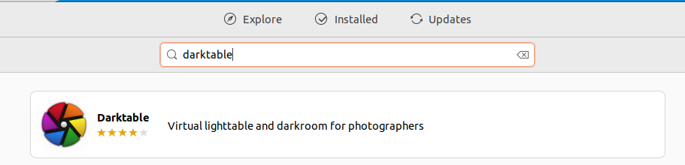
- Install Darktable
Pilih software yang sesuai kemudian tekan tombol install.
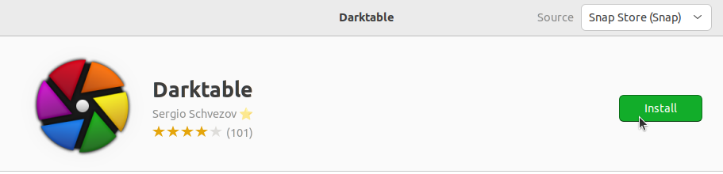
- Verifikasi Instalasi
Tunggu hingga proses instalasi selesai, Darktable yang sudah terinstall dapat ditemukan pada menu Applications.
Berikut adalah Darktable ketika berjalan di Ubuntu 22.04 LTS.


- Instalasi Quran Companion

Pendahuluan
Quran Companion adalah perangkat lunak open source yang digunakan untuk membaca dan mendengarkan Al-Qur'an.
Langkah-Langkah Instalasi
- Buka Ubuntu Software
Untuk membuka ubuntu software dapat mengklik icon ubuntu software pada menu applications.
- Cari Quran Companion
Klik icon search pada pojok kiri atas ubuntu software kemudian masukkan keyword "Quran Companion".
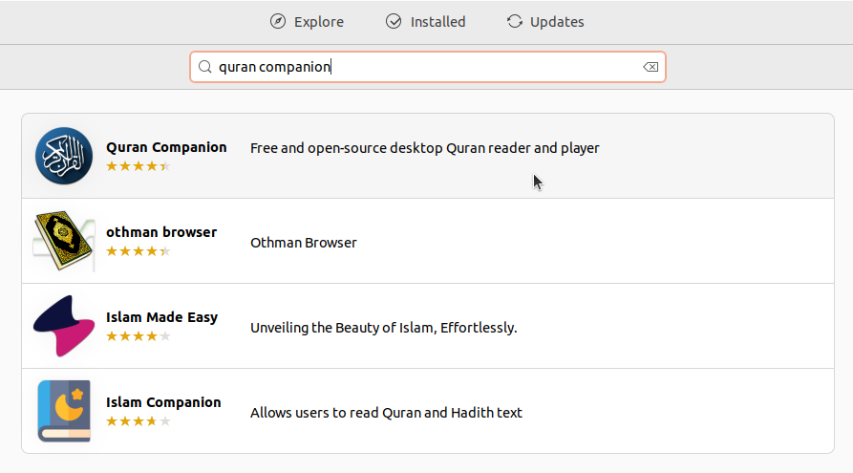
- Install Quran Companion
Pilih software yang sesuai kemudian tekan tombol install.
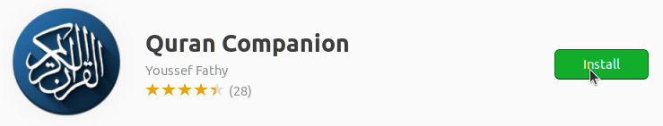
- Verifikasi Instalasi
Tunggu hingga proses instalasi selesai, Quran Companion yang sudah terinstall dapat ditemukan pada menu Applications.
Berikut adalah Quran Companion ketika berjalan di Ubuntu 22.04 LTS.
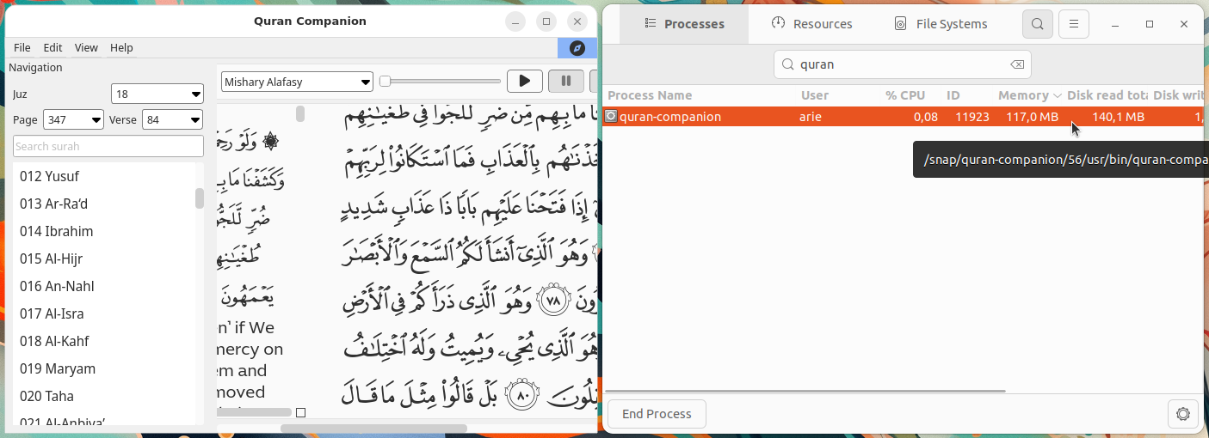

- Instalasi FET Timetable Generator

Pendahuluan
FET Timetable Generator adalah perangkat lunak open source yang dirancang untuk menghasilkan jadwal pelajaran atau kegiatan secara otomatis. Aplikasi ini dikembangkan untuk membantu sekolah, universitas, atau institusi pendidikan dalam menyusun jadwal berdasarkan data yang dimasukkan dan aturan-aturan yang ditetapkan seperti jumlah jam pelajaran, ketersediaan guru, ruang kelas, serta pembagian kelas dan mata pelajaran.
Langkah-Langkah Instalasi
- Buka Ubuntu Software
Untuk membuka ubuntu software dapat mengklik icon ubuntu software pada menu applications.
- Cari FET Timetable Generator
Klik icon search pada pojok kiri atas ubuntu software kemudian masukkan keyword "FET Timetable Generator".
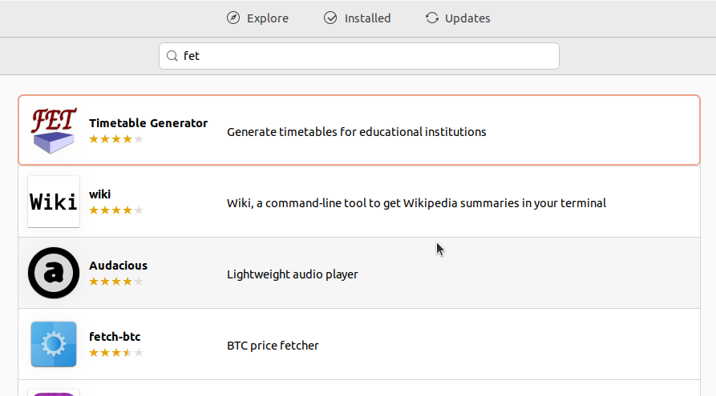
- Install FET Timetable Generator
Pilih software yang sesuai kemudian tekan tombol install.
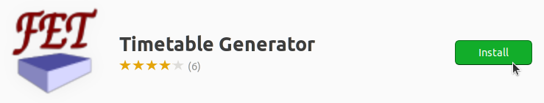
- Verifikasi Instalasi
Tunggu hingga proses instalasi selesai, FET Timetable Generator yang sudah terinstall dapat ditemukan pada menu Applications.
Berikut adalah FET Timetable Generator ketika berjalan di Ubuntu 22.04 LTS.
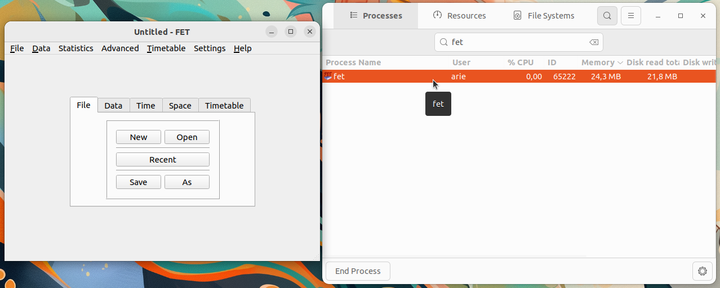
- Instalasi Logisim

Pendahuluan
Logisim adalah aplikasi simulasi logika digital berbasis grafis yang digunakan untuk merancang dan mensimulasikan rangkaian logika digital. Aplikasi ini sangat berguna untuk pembelajaran dasar sistem digital, seperti gerbang logika, flip-flop, hingga rangkaian arsitektur komputer.
Langkah-Langkah Instalasi
- Buka Ubuntu Software
Untuk membuka ubuntu software dapat mengklik icon ubuntu software pada menu applications.
- Cari Logisim
Klik icon search pada pojok kiri atas ubuntu software kemudian masukkan keyword "Logisim".
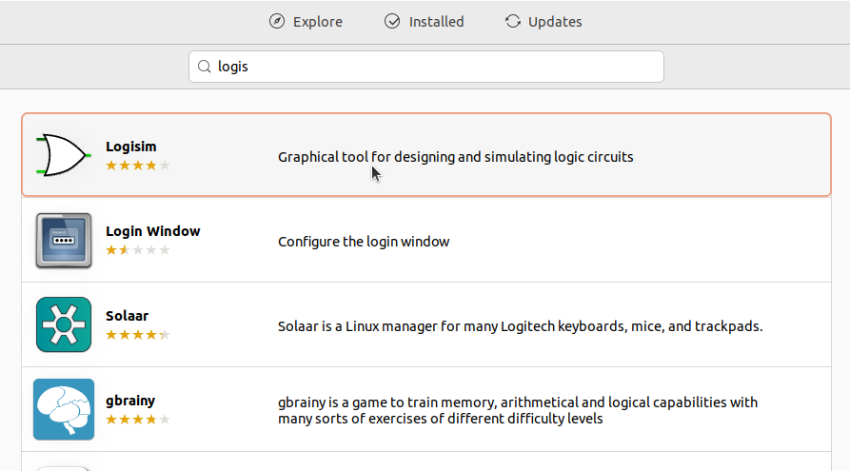
- Install Logisim
Pilih software yang sesuai kemudian tekan tombol install.
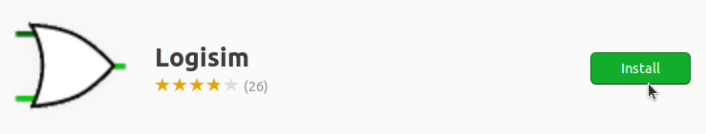
- Verifikasi Instalasi
Tunggu hingga proses instalasi selesai, Logisim yang sudah terinstall dapat ditemukan pada menu Applications.
Berikut adalah Logisim ketika berjalan di Ubuntu 22.04 LTS.
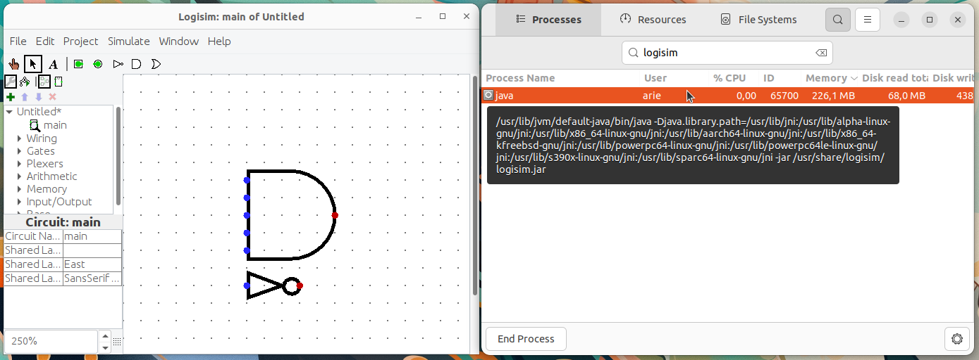

- Instalasi SageMath

Pendahuluan
SageMath adalah perangkat lunak open-source untuk komputasi matematika yang mencakup aljabar, kalkulus, teori bilangan, statistik, kriptografi, dan lainnya. SageMath mengintegrasikan berbagai pustaka matematika populer seperti NumPy, SciPy, Matplotlib, SymPy, Maxima, dan banyak lagi, dalam satu antarmuka terpadu berbasis Python.
Langkah-Langkah Instalasi
- Buka Ubuntu Software
Untuk membuka ubuntu software dapat mengklik icon ubuntu software pada menu applications.
- Cari SageMath
Klik icon search pada pojok kiri atas ubuntu software kemudian masukkan keyword "SageMath".
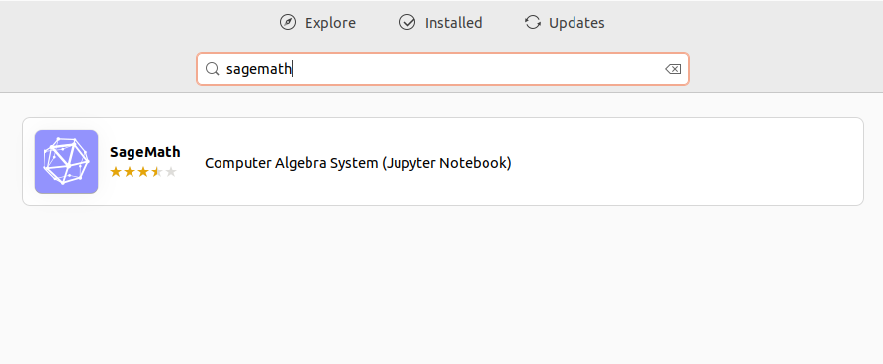
- Install SageMath
Pilih software yang sesuai kemudian tekan tombol install.
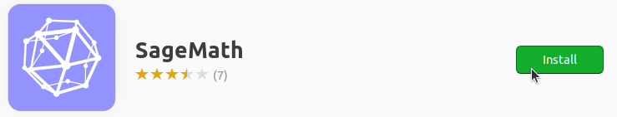
- Verifikasi Instalasi
Tunggu hingga proses instalasi selesai, SageMath yang sudah terinstall dapat ditemukan pada menu Applications.
Berikut adalah SageMath ketika berjalan di Ubuntu 22.04 LTS.
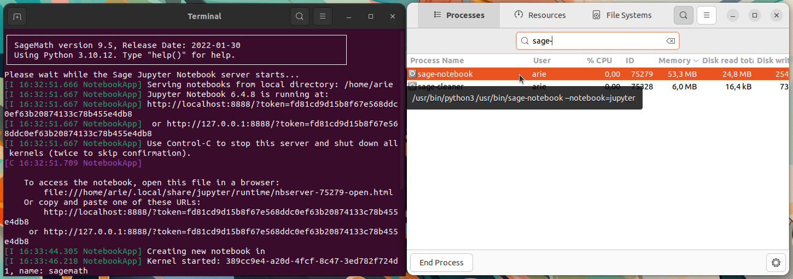

- Instalasi PSPP

Pendahuluan
PSPP adalah perangkat lunak statistik bebas dan sumber terbuka yang digunakan untuk analisis statistik data kuantitatif. PSPP dirancang sebagai alternatif dari IBM SPSS, dan mendukung berbagai teknik analisis statistik seperti uji t, ANOVA, regresi linear, dan analisis non-parametrik. Dengan antarmuka grafis yang intuitif, PSPP sangat cocok digunakan dalam lingkungan akademik untuk kebutuhan penelitian dan analisis data.
Langkah-Langkah Instalasi
- Buka Ubuntu Software
Untuk membuka ubuntu software dapat mengklik icon ubuntu software pada menu applications.
- Cari PSPP
Klik icon search pada pojok kiri atas ubuntu software kemudian masukkan keyword "PSPP".
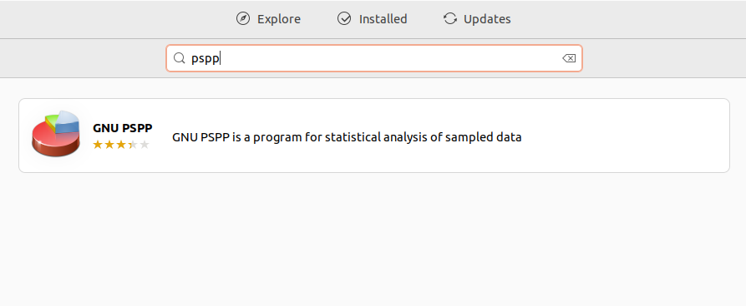
- Install PSPP
Pilih software yang sesuai kemudian tekan tombol install.
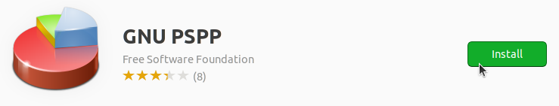
- Verifikasi Instalasi
Tunggu hingga proses instalasi selesai, PSPP yang sudah terinstall dapat ditemukan pada menu Applications.
Berikut adalah PSPP ketika berjalan di Ubuntu 22.04 LTS.
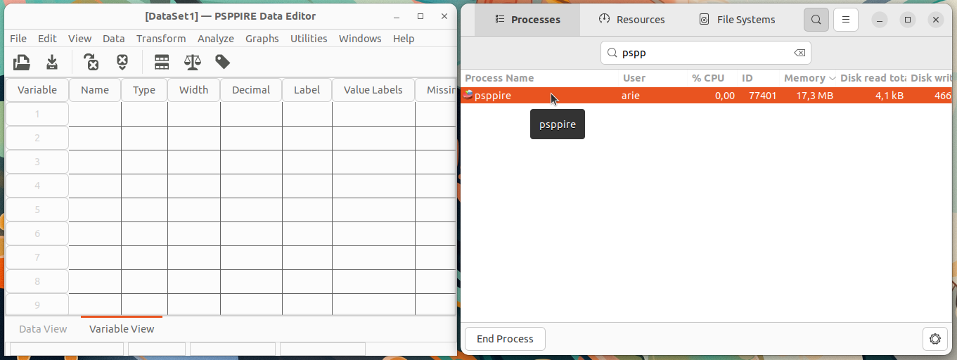

- Intstalasi SimPHY

Pendahuluan
Open eLearning adalah perangkat lunak open-source yang digunakan untuk membuat materi pembelajaran interaktif. Aplikasi ini memungkinkan pengguna untuk membuat kursus e-learning dengan animasi, kuis, video, dan elemen interaktif lainnya tanpa perlu memiliki keahlian pemrograman.
Software ini sangat cocok bagi pendidik, trainer, dan pengembang konten pembelajaran yang ingin membuat materi edukasi secara efektif.
Langkah-Langkah Instalasi
- Unduh File Instalasi SimPHY
Kunjungi https://simphy.com/downloads kemudian unduh file instalasi untuk sistem operasi Linux.
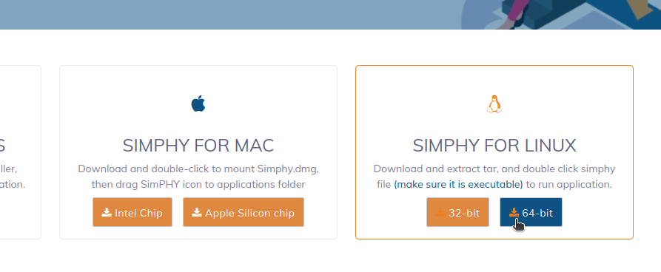
- Ekstrak File ZIP SimPHY
Karena file instalasi SimPHY berekstensi ZIP, maka perlu di ekstrak terlebih dahulu. Pada terminal masuk ke direktori tempat file instalasi SimPHY disimpan (biasanya terletak pada direktori Downloads), gunakan perintah berikut untuk berpindah direktori:
cd Downloads/
Berikut adalah output jika telah berpindah direktori:
arie@zeno:~/Downloads$
Kemudian gunakan perintah berikut untuk melakukan ekstraksi file ZIP:
unzip SimPHY-2.0-linux64.zip -d ~/.local/share/
Jika unzip berhasil akan ada output seperti berikut pada baris terakhir.
iinflating: /home/arie/.local/share/SimPHY-1.6-linux64/simphy.jar
inflating: /home/arie/.local/share/SimPHY-1.6-linux64/exp4j-0.4.8.jar
inflating: /home/arie/.local/share/SimPHY-1.6-linux64/Logging.html
inflating: /home/arie/.local/share/__MACOSX/SimPHY-1.6-linux64/._Logging.html
inflating: /home/arie/.local/share/__MACOSX/._SimPHY-1.6-linux64
- Buat Shortcut Menu
Agar lebih praktis SimPHY dapat ditambahkan ke menu aplikasi sehingga untuk mengaksesnya dapat langsung mengklik ikon Winbox pada menu aplikasi. Gunakan perintah berikut untuk membuat file simphy.desktop sekaligus mengedit isi filenya:
nano ~/.local/share/applications/simphy.desktop
Kemudian isi dengan script berikut:
[Desktop Entry]
Name=SimPHY
Exec=/home/arie/.local/share/SimPHY-1.6-linux64/simphy
Icon=application
Type=Application
Categories=Network;
- Verifikasi Instalasi
SimPHY yang sudah terinstall dapat ditemukan pada menu Applications.
Berikut adalah SimPHY ketika berjalan di Ubuntu 22.04 LTS.
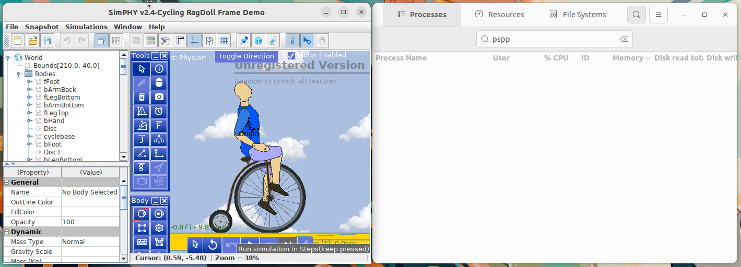

- Instalasi Postman

Pendahuluan
Postman adalah aplikasi API client yang digunakan untuk mengembangkan, menguji, dan mendokumentasikan Application Programming Interface (API). Postman mendukung berbagai metode HTTP (GET, POST, PUT, DELETE, dll.) dan dilengkapi fitur seperti koleksi, environment, test scripting, serta integrasi dengan CI/CD. Postman banyak digunakan oleh pengembang backend, frontend, dan QA untuk keperluan debugging serta otomasi pengujian API.
Langkah-Langkah Instalasi
- Buka Ubuntu Software
Untuk membuka ubuntu software dapat mengklik icon ubuntu software pada menu applications.
- Cari Postman
Klik icon search pada pojok kiri atas ubuntu software kemudian masukkan keyword "Postman".
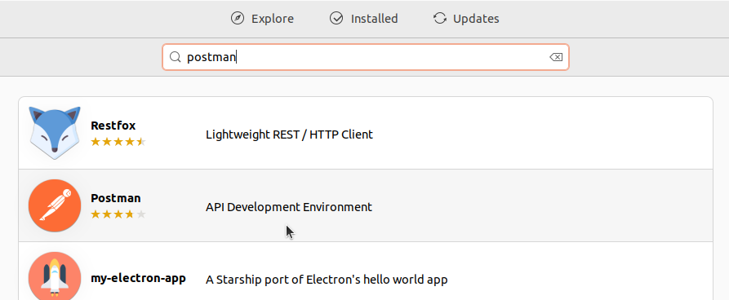
- Install Postman
Pilih software yang sesuai kemudian tekan tombol install.
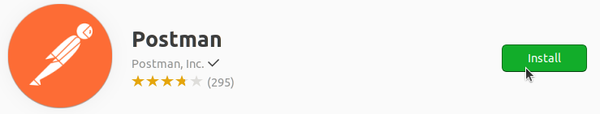
- Verifikasi Instalasi
Tunggu hingga proses instalasi selesai, Postman yang sudah terinstall dapat ditemukan pada menu Applications.
Berikut adalah Postman ketika berjalan di Ubuntu 22.04 LTS.
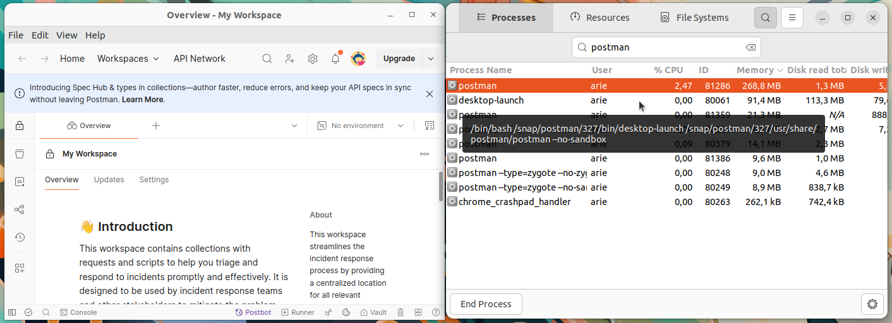

- Instalasi JupyterLab

Pendahuluan
JupyterLab adalah antarmuka berbasis web generasi terbaru dari Jupyter Notebook yang digunakan untuk membuat dan menjalankan kode Python secara interaktif. JupyterLab mendukung visualisasi data, integrasi terminal, teks Markdown, serta eksekusi skrip Python atau bahasa pemrograman lain melalui kernel. JupyterLab sangat cocok untuk pengembangan data science, machine learning, serta eksperimen berbasis notebook interaktif.
Langkah-Langkah Instalasi
- Buka Ubuntu Software
Untuk membuka ubuntu software dapat mengklik icon ubuntu software pada menu applications.
- Cari JupyterLab
Klik icon search pada pojok kiri atas ubuntu software kemudian masukkan keyword "JupyterLab".
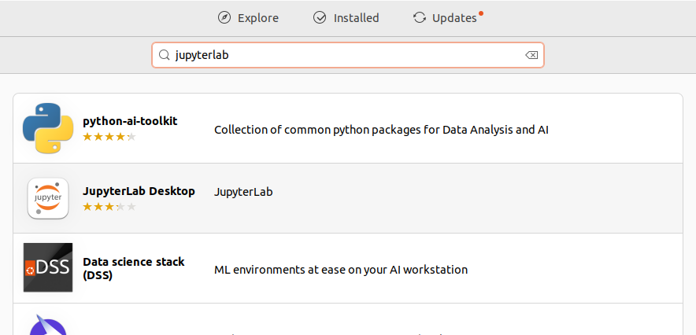
- Install JupyterLab
Pilih software yang sesuai kemudian tekan tombol install.
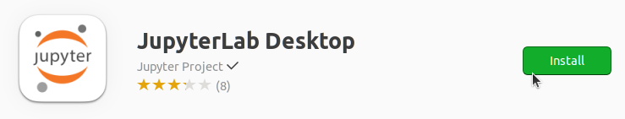
- Verifikasi Instalasi
Tunggu hingga proses instalasi selesai, JupyterLab yang sudah terinstall dapat ditemukan pada menu Applications.
Berikut adalah JupyterLab ketika berjalan di Ubuntu 22.04 LTS.
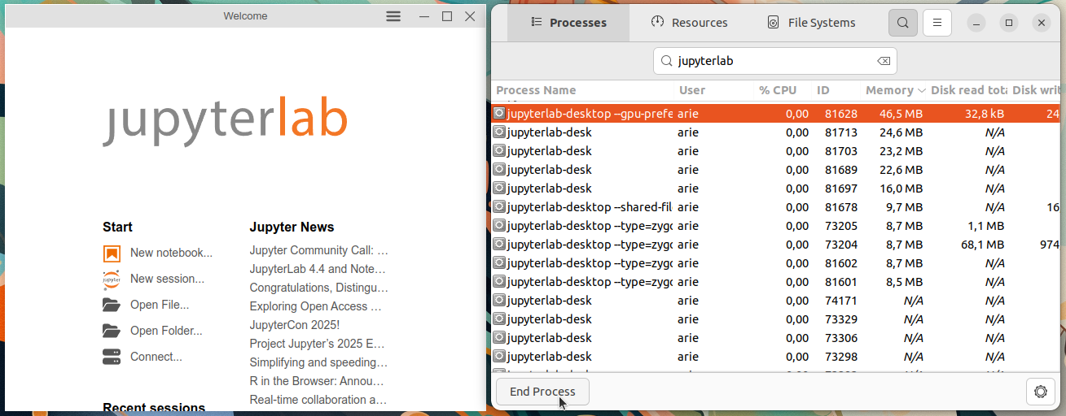

- Instalasi ProjectLibre

Pendahuluan
ProjectLibre adalah perangkat lunak manajemen proyek open-source yang dirancang sebagai alternatif dari Microsoft Project. Aplikasi ini memungkinkan pengguna untuk merencanakan proyek, membuat jadwal, menetapkan tugas, mengelola sumber daya, serta memantau kemajuan proyek secara visual menggunakan Gantt Chart dan tampilan lainnya. ProjectLibre sangat cocok digunakan oleh mahasiswa, manajer proyek, dan tim pengembangan dalam mengelola proyek berskala kecil hingga menengah.
Langkah-Langkah Instalasi
- Buka Ubuntu Software
Untuk membuka ubuntu software dapat mengklik icon ubuntu software pada menu applications.
- Cari ProjectLibre
Klik icon search pada pojok kiri atas ubuntu software kemudian masukkan keyword "ProjectLibre".
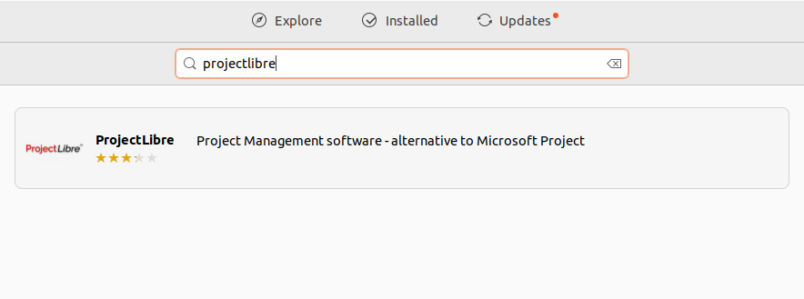
- Install ProjectLibre
Pilih software yang sesuai kemudian tekan tombol install.
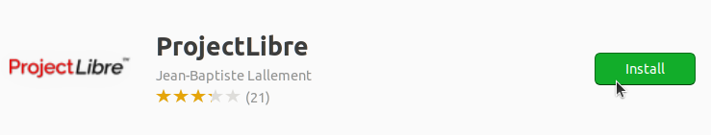
- Verifikasi Instalasi
Tunggu hingga proses instalasi selesai, ProjectLibre yang sudah terinstall dapat ditemukan pada menu Applications.
Berikut adalah ProjectLibre ketika berjalan di Ubuntu 22.04 LTS.
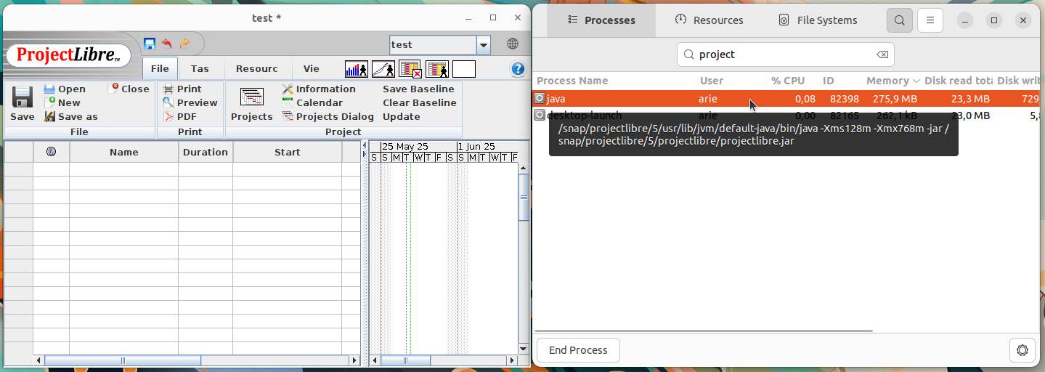

- Instalasi LibreOffice

Pendahuluan
LibreOffice adalah perangkat lunak perkantoran sumber terbuka yang dikembangkan oleh The Document Foundation. Aplikasi ini mencakup berbagai program penting seperti Writer (pengolah kata), Calc (spreadsheet), Impress (presentasi) dan lainnya. Berdasarkan dokumentasinya LibreOffice sepenuhnya kompatibel dengan format dokumen umum seperti .docx, .xlsx dan .pptx.
Langkah-Langkah Instalasi
- Buka Ubuntu Software
Untuk membuka ubuntu software dapat mengklik icon ubuntu software pada menu applications.
- Cari LibreOffice
Klik icon search pada pojok kiri atas ubuntu software kemudian masukkan keyword "libreOffice".
- Install LibreOffice
Pilih software yang sesuai kemudian tekan tombol install.

- Verifikasi Instalasi
Tunggu hingga proses instalasi selesai, LibreOffice yang sudah terinstall dapat ditemukan pada menu Applications.
Berikut adalah LibreOffice ketika berjalan di Ubuntu 22.04 LTS.
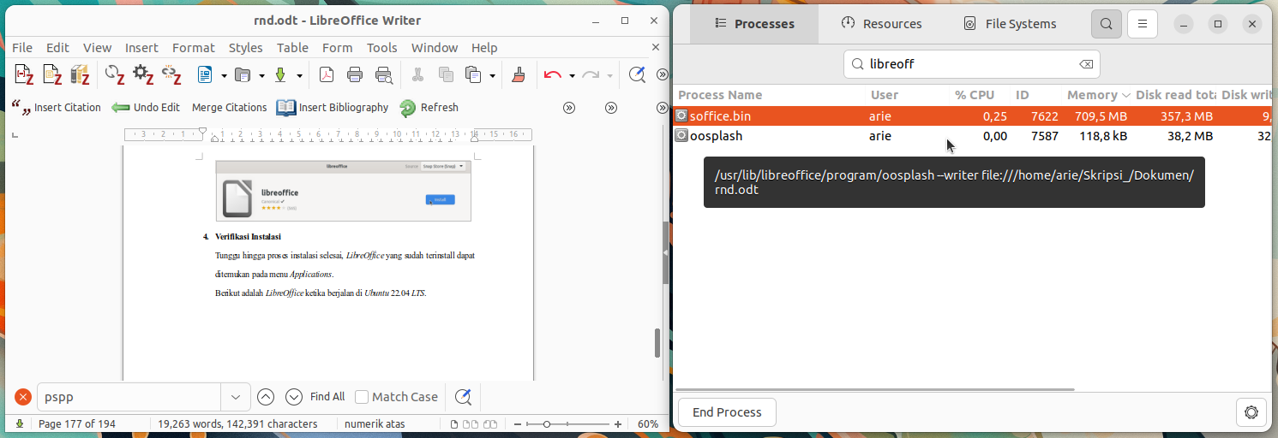
- Instalasi Mozilla Firefox

Pendahuluan
Mozilla Firefox adalah peramban web open-source yang dikembangkan oleh Mozilla Foundation. Firefox dikenal dengan komitmennya terhadap standar web terbuka, perlindungan privasi, dan kustomisasi antarmuka.
Langkah-Langkah Instalasi
- Buka Ubuntu Software
Untuk membuka ubuntu software dapat mengklik icon ubuntu software pada menu applications.
- Cari Firefox
Klik icon search pada pojok kiri atas ubuntu software kemudian masukkan keyword "firefox".

- Install Firefox
Pilih software yang sesuai kemudian tekan tombol install.

- Verifikasi Instalasi
Tunggu hingga proses instalasi selesai, Firefox yang sudah terinstall dapat ditemukan pada menu Applications.
Berikut adalah Firefox ketika berjalan di Ubuntu 22.04 LTS.
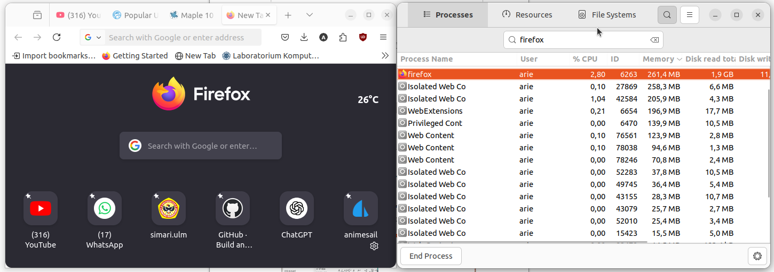
- Instalasi PDFSam Basic

Pendahuluan
PDFsam adalah aplikasi sumber terbuka yang memungkinkan pengguna untuk membagi, menggabungkan, dan memutar file PDF tanpa biaya. Aplikasi ini berguna dalam dunia pendidikan untuk mengelola materi ajar, tugas kuliah dan dokumen administratif secara efisien. PDFsam berbasis Java sehingga dapat dijalankan di berbagai sistem operasi termasuk Ubuntu Linux.
Langkah-Langkah Instalasi
- Buka Ubuntu Software
Untuk membuka ubuntu software dapat mengklik icon ubuntu software pada menu applications.
- Cari PDFsam
Klik icon search pada pojok kiri atas ubuntu software kemudian masukkan keyword "PDFsam".

- Install PDFsam
Pilih software yang sesuai kemudian tekan tombol install.

- Verifikasi Instalasi
Tunggu hingga proses instalasi selesai, PDFSam yang sudah terinstall dapat ditemukan pada menu Applications.
Berikut adalah PDFSam ketika berjalan di Ubuntu 22.04 LTS.
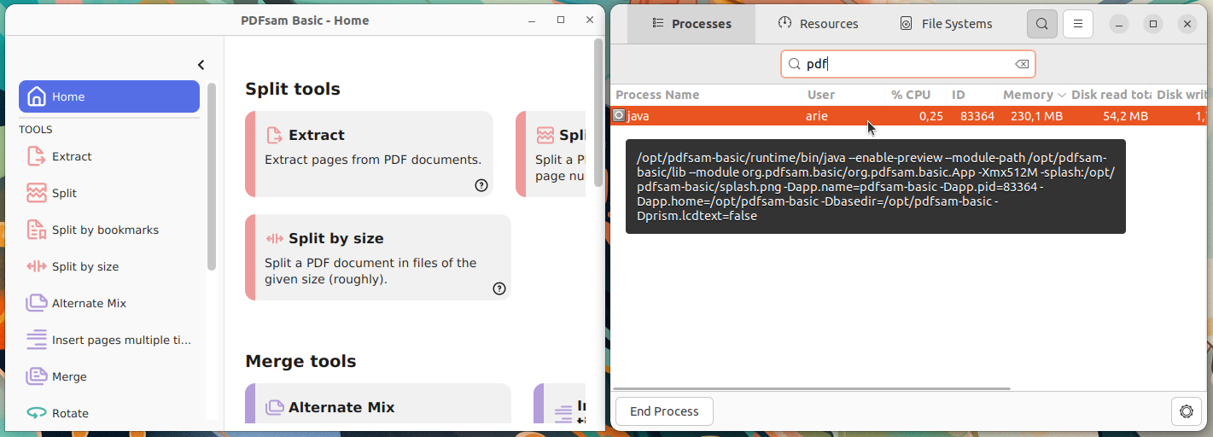

- Instalasi VLC Media Player

Pendahuluan
VLC Media Player adalah pemutar media lintas platform sumber terbuka yang dikembangkan oleh VideoLAN. VLC mendukung hampir semua format audio dan video, serta memiliki fitur tambahan seperti streaming, konversi media dan perekaman layar.
Langkah-Langkah Instalasi
- Buka Ubuntu Software
Untuk membuka ubuntu software dapat mengklik icon ubuntu software pada menu applications.
- Cari VLC
Klik icon search pada pojok kiri atas ubuntu software kemudian masukkan keyword "vlc".
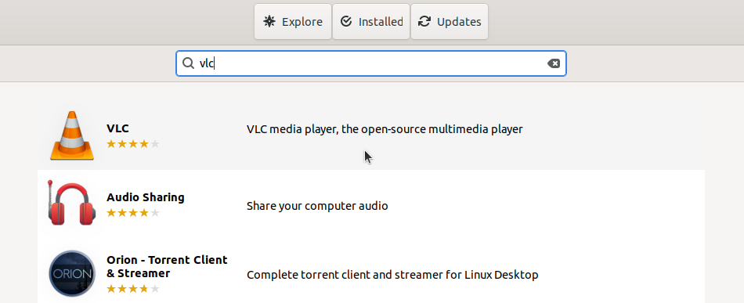
- Install VLC
Pilih software yang sesuai kemudian tekan tombol install.
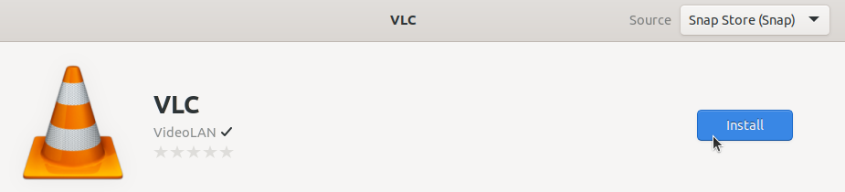
- Verifikasi Instalasi
Tunggu hingga proses instalasi selesai, VLC yang sudah terinstall dapat ditemukan pada menu Applications.
Berikut adalah VLC ketika berjalan di Ubuntu 22.04 LTS.
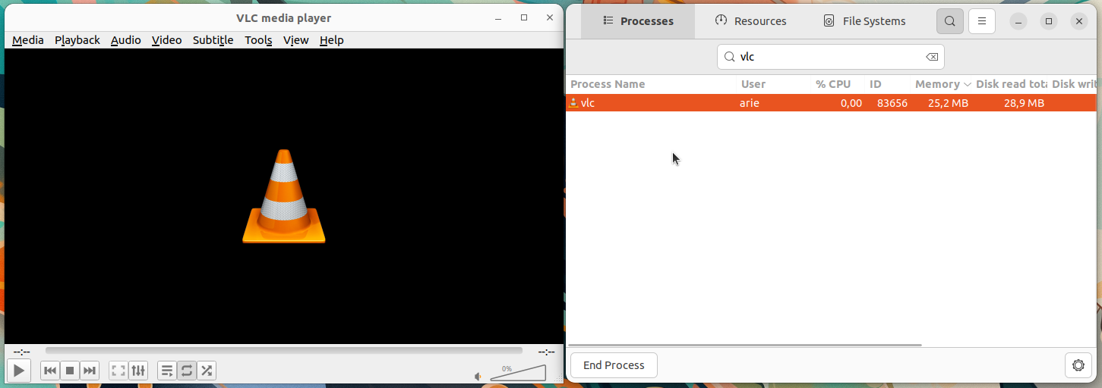

- Instalasi Calibre

Pendahuluan
Calibre adalah aplikasi manajemen eBook lintas platform yang digunakan untuk membaca, mengatur, mengonversi, dan mentransfer koleksi buku digital. Calibre mendukung berbagai format eBook seperti EPUB, MOBI, AZW3, PDF, dan lainnya. Aplikasi ini dilengkapi dengan fitur-fitur seperti editor metadata, pengonversi format, pembaca eBook terintegrasi, sinkronisasi ke perangkat eReader, dan server eBook lokal. Calibre sangat populer di kalangan pelajar, akademisi, dan penggemar literatur digital.
Langkah-Langkah Instalasi
- Buka Ubuntu Software
Untuk membuka ubuntu software dapat mengklik icon ubuntu software pada menu applications.
- Cari Calibre
Klik icon search pada pojok kiri atas ubuntu software kemudian masukkan keyword "Calibre".
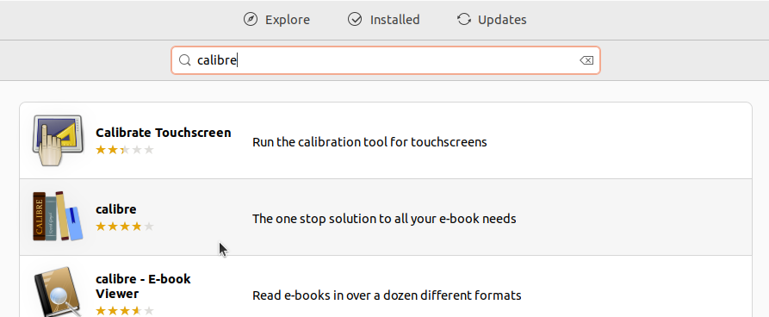
- Install Calibre
Pilih software yang sesuai kemudian tekan tombol install.

- Verifikasi Instalasi
Tunggu hingga proses instalasi selesai, Calibre yang sudah terinstall dapat ditemukan pada menu Applications.
Berikut adalah Calibre ketika berjalan di Ubuntu 22.04 LTS.
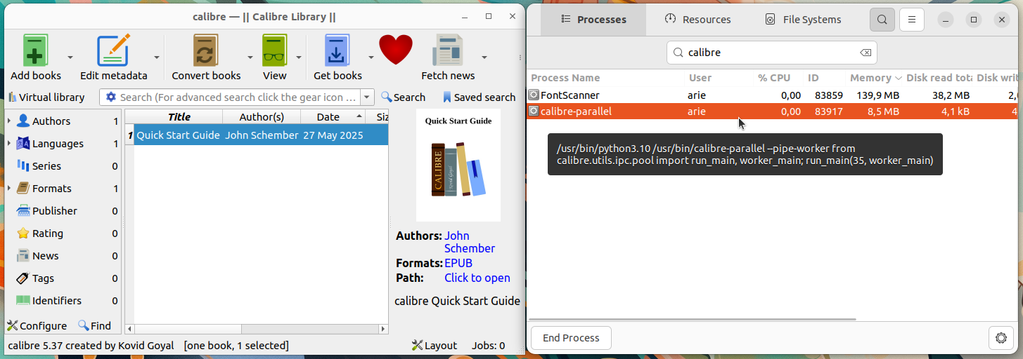

- Instalasi PeaZip

Pendahuluan
PeaZip adalah perangkat lunak manajemen arsip (archive manager) lintas platform yang mendukung lebih dari 180 format file termasuk ZIP, RAR, TAR, 7Z dan lainnya. PeaZip bersifat open-source dan memiliki antarmuka grafis (GUI) yang intuitif.
Langkah-Langkah Instalasi
- Unduh File Instalasi PeaZip
Kunjungi https://peazip.github.io/peazip-linux.html kemudian unduh file instalasi untuk sistem operasi ubuntu.

- Install PeaZip
Pada terminal masuk ke direktori tempat file instalasi visual studio code disimpan (biasanya terletak pada direktori Downloads), gunakan perintah berikut untuk berpindah direktori:
cd Downloads/
Berikut adalah output jika telah berpindah direktori:
arie@zeno:~/Downloads$
Kemudian gunakan perintah berikut untuk melakukan instalasi PeaZip:
sudo dpkg -i peazip_10.3.0.LINUX.GTK2-1_amd64.deb
Jika instalasi berhasil outputnya akan seperti berikut:
Selecting previously unselected package peazip.
(Reading database ... 356979 files and directories currently installed.)
Preparing to unpack peazip_10.3.0.LINUX.GTK2-1_amd64.deb ...
Unpacking peazip (10.3.0) ...
Setting up peazip (10.3.0) ...
- Verifikasi Instalasi
PeaZip yang sudah terinstall dapat ditemukan pada menu Applications.
PeaZip yang sudah terinstall juga dapat dijalankan dengan perintah berikut pada terminal:
peazip
Kemudian jendela PeaZip akan muncul.
Berikut adalah PeaZip ketika berjalan pada Ubuntu 22.04 LTS.
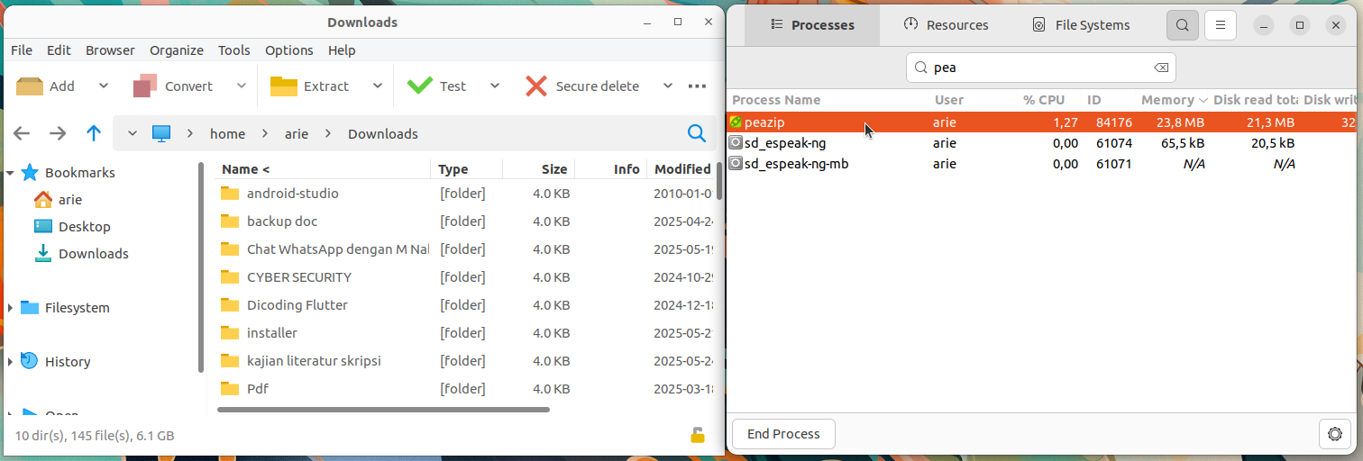
- Instalasi Zoom

Pendahuluan
Zoom adalah platform komunikasi video populer yang mendukung pertemuan daring, webinar dan konferensi. Zoom sangat banyak digunakan dalam lingkungan pendidikan termasuk pembelajaran jarak jauh, kuliah online, serta presentasi skripsi. Ketersediaan aplikasi Zoom untuk Linux termasuk Ubuntu memungkinkan pengguna di platform ini tetap dapat mengikuti kegiatan akademik secara penuh.
Langkah-Langkah Instalasi
- Buka Ubuntu Software
Untuk membuka ubuntu software dapat mengklik icon ubuntu software pada menu applications.
- Cari Zoom
Klik icon search pada pojok kiri atas ubuntu software kemudian masukkan keyword "Zoom".

- Install Zoom
Pilih software yang sesuai kemudian tekan tombol install.

- Verifikasi Instalasi
Tunggu hingga proses instalasi selesai, Zoom yang sudah terinstall dapat ditemukan pada menu Applications.
Berikut adalah Zoom ketika berjalan di Ubuntu 22.04 LTS.
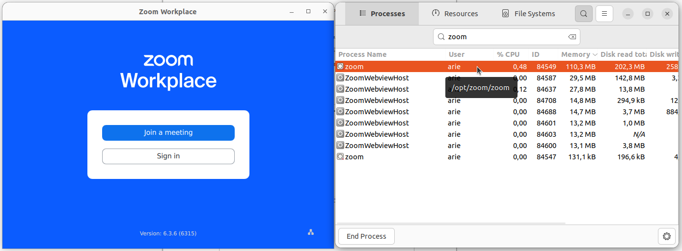

- Instalasi Free Download Manager

Pendahuluan
Free Download Manager (FDM) adalah perangkat lunak pengelola unduhan (download manager) gratis dan lintas platform yang mendukung protokol HTTP, HTTPS, FTP, BitTorrent dan Magnet. FDM dapat mempercepat proses unduhan dengan membagi file menjadi beberapa bagian serta memungkinkan penjadwalan dan manajemen antrian unduhan.
Langkah-Langkah Instalasi
- Unduh File Instalasi Free Download Manager
Kunjungi https://www.freedownloadmanager.org/ kemudian unduh file instalasi untuk sistem operasi Linux.

- Install Free Download Manager
Pada terminal masuk ke direktori tempat file instalasi visual studio code disimpan (biasanya terletak pada direktori Downloads), gunakan perintah berikut untuk berpindah direktori:
cd Downloads/
Berikut adalah output jika telah berpindah direktori:
arie@zeno:~/Downloads$
Kemudian gunakan perintah berikut untuk melakukan instalasi free download manager:
sudo dpkg -i freedownloadmanager.deb
Jika instalasi berhasil outputnya akan seperti berikut:
Selecting previously unselected package freedownloadmanager.
(Reading database ... 357497 files and directories currently installed.)
Preparing to unpack freedownloadmanager.deb ...
Unpacking freedownloadmanager (6.26.2.6190) ...
Setting up freedownloadmanager (6.26.2.6190) ...
- Verifikasi Instalasi
Free Download Manager yang sudah terinstall dapat ditemukan pada menu Applications.
Berikut adalah Free Download Manager ketika berjalan di Ubuntu 22.04 LTS.
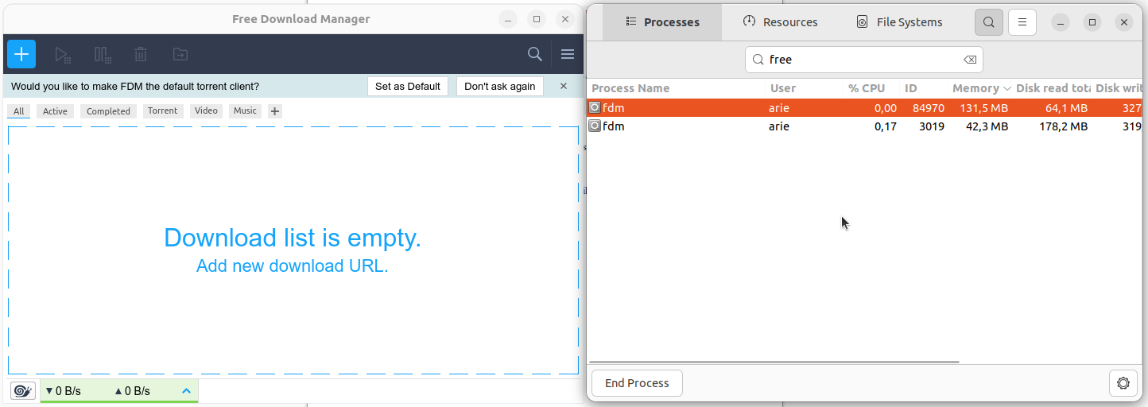
- Instalasi Git

Pendahuluan
Git adalah sistem kontrol versi terdistribusi yang digunakan secara luas dalam pengembangan perangkat lunak untuk melacak perubahan kode sumber selama pengembangan. Git memungkinkan kolaborasi, manajemen revisi, serta integrasi dengan layanan hosting seperti GitHub, GitLab, dan Bitbucket. Git juga mendukung branching, merging, dan pemantauan histori perubahan secara efisien, sehingga menjadi alat penting dalam pengembangan perangkat lunak modern, baik individual maupun tim.
Langkah-Langkah Instalasi
- Perbarui Sistem
Sebelum melakukan instalasi pastikan sistem Ubuntu dalam keadaan terbaru dengan memperbarui daftar paket terlebih dahulu, pada terminal gunakan perintah berikut:
sudo apt update && sudo apt upgrade -y
- Install Git
Gunakan perintah berikut untuk menginstal Python:
sudo apt install git -y
Jika instalasi berhasil outputnya akan seperti berikut :
Unpacking git (1:2.43.0-1ubuntu7.2) ...
Setting up liberror-perl (0.17029-2) ...
Setting up git-man (1:2.43.0-1ubuntu7.2) ...
Setting up git (1:2.43.0-1ubuntu7.2) ...
Processing triggers for man-db (2.12.0-4build2) ...
- Verifikasi instalasi
Verifikasi instalasi dengan memeriksa versi git yang baru dipasang
git --version
Jika berhasil dipasang outputnya akan seperti berikut:
git version 2.34.1

